SALIDA INTELECTUAL NUM O1

KIT / MODELO PEDAGOGICO

DIRECTRICES PARA LA ELABORACIÓN PARTE 2 - KIT DE HERRAMIENTAS PRÁCTICAS

Tabla de Contenido
COMO TRABAJAR CON ALUMNOS ¡Error! Marcador no definido.
MI FLOR FAVORITA 7
GLOBOS DE ENFADO ¡Error! Marcador no definido.
ATENCIÓN PLENA ¡Error! Marcador no definido.
EL SECRETO DE LA TÍA CLARA 14
SIGNO DE ESTRÉS 17
CUPÓN PARA CUALQUIER OCASIÓN 20
TENNIS DE PALABRAS 21
FUERA DE CHAOS-POLIS - Las reglas para el bienestar juntos 22
ISLA DEL DESIERTO 31
CUENTO TERAPEUTICO ¡Error! Marcador no definido.
CUENTO SOBRE LOS SENTIMIENTOS ¡Error! Marcador no definido.
EL JUEGO MIME 38
CALENDARIO DE CLASE 40
CABEZAS COMUNES 42
¡YO ELIJO! ¡Error! Marcador no definido.
SERPIENTES Y ESCALAS PARA CONOCER A OTROS ¡Error! Marcador no definido.
TERMOMETRO DE SENTIIENTOS 48
¿DONDE ESTA EL ESTRÉS? 52
LA TORRE ¡Error! Marcador no definido.
PALABRAS PARA LOS SENTIMIENTOS ¡Error! Marcador no definido.
¡BUENOS DIAS, CAPITAN! 60
QUIZ MARKET 61
EL ESCANEO CORPORAL ¡Error! Marcador no definido.
COMER CONCIENTEMENTE 66
CONTANDO RESPIRACIONES 68
CLASE GRUPAL 70
¡CONFLICTOS, NO! 72
CANCIÓN CON DIFERENTES RITMOS ¡Error! Marcador no definido.
COMO TRABAJAR CON LOS PADRES ¡Error! Marcador no definido.
HECE 77
UN LIBRO PARA COMBATIR EL ABURRIMIENTO ¡Error! Marcador no definido.
TALENTO CONSEGUIDO 80
DESAYUNO SALUDABLE ¡Error! Marcador no definido.
PEQUIEÑA CAJA DE HERRAMIENTAS PARA INVOLUCRAR LOS PADRES EN LA VIDA ESCOLAR ¡Error! Marcador no definido.
PADRES QUE ENSEÑAN HABILIDADES PROSOCIALES 899
FIESTA ESCOLAR ¡Error! Marcador no definido.6
DEJENME CONTARLES SOBRE MI TRABAJO…/ ASESORÍA VOCACIONAL 977
EMPEZANDO DE NUEVO 100
ATENCIÓN PLENA EN CONFLICTOS 1033
FUERA DE LA LINEA FACEBOOK 1066
JUEGO DE MEMORIA DE LOS PADRES ¡Error! Marcador no definido.7
COMO SOCRATES: EDUCANDO AL PENSAMIENTO CRÍTICO 1088
JUEGO EMOCIONAL DE LOS ANIMALES ¡Error! Marcador no definido.
ESCUELA DE PADRES / ESCUELA PARA LOS PADRES 1133
MESA REDONDA CON ... PADRES Y TUTORAS EN CRIANZA POSITIVA 1144
BIBLIOGRAFÍA 1222

COMO TRABAJAR CON ALUMNOS

 | Actividad | Habilidades de Planificación | Motivación para actuar (ej. aprendizaje) | Habilidades de Organización | Habilidad para relajar y descansar |  | Sobrellevar el estrés | Aprendizaje Efectivo | Creatividad y Pensamiento Creativo | Pensamiento Independiente y Crítico | Cambiando hábitos de pensamiento, cambiando creencias | Inteligencia Emocional , Empatía | Espiritu Empresarial | Asertividad | Manejo de Conflictos | Comunicación Interpersonal | Trabajar en Grupos | Cultura Personal | Grupo de Edad
1 | Mi flor favotita |  |  |  | X | X |  |  |  |  |  | X |  |  |  |  |  |  | 6-7
2 | Globos de enfado |  |  |  | X | X |  |  |  |  |  | X |  |  |  |  |  |  | 6-7
3 | Atención Plena |  |  |  |  | X |  |  |  |  | X | X |  |  |  | X |  | X | 6-7
4 | El Secreto de la tía Clara |  |  |  |  |  |  |  |  |  |  |  |  |  |  | X |  | X | 6-7
5 | Signo de estrés |  |  |  |  | X |  |  |  |  |  |  |  |  |  |  |  |  | 6-7
6 | Cupón para qualquier ocasión | X | X |  | X | X |  | X |  |  | X | X |  |  |  | X |  | X | 6-7
7 | Tennis de palabras |  |  |  |  |  |  | X |  |  |  |  |  |  |  |  |  |  | 6-7
8 | Fuera del chaos-polis |  |  |  |  |  |  |  |  |  |  |  |  |  |  | X |  |  | 6-7
9 | Isla del desierto |  |  |  |  |  |  |  | X |  |  |  | X |  |  | X | X |  | 8-9
10 | Cuento terapeutico |  |  |  |  |  |  |  |  |  | X | X |  |  | X | X | X | X | 8-9
11 | Cuento sobre los sentimientos |  |  |  |  |  |  |  |  |  |  | X |  |  |  |  |  |  | 8-9
12 | El juego Mime |  |  |  |  |  |  |  |  |  |  |  |  |  |  | X |  |  | 8-9
13 | Calendario de clase | X | X |  | X | X |  | X | X |  | X | X |  | X |  | X | X | X | 8-9
14 | Cabezas Comunes |  |  |  |  |  |  |  |  |  |  |  |  |  |  | X |  |  | 8-9
15 | ¡Yo Elijo! |  |  |  |  |  |  |  |  | X |  |  |  |  |  |  |  |  | 8-9
16 | Serpientes y escalas para conocer a otro |  |  |  |  |  |  |  |  |  |  |  |  |  |  | X |  |  | 8-9  10-11
17 | Termometro de sentimientos |  |  |  |  |  |  |  |  |  | X | X |  |  | X |  |  |  | 10-11
18 | ¿Donde esta el estrés? |  |  |  |  | X |  |  |  |  |  | X |  |  |  |  |  |  | 10-11
19 | La torre | X | X | X |  |  |  |  | X |  |  |  | X |  |  | X | X |  | 10-11
20 | Palabras para los sentimientos |  |  |  |  | X |  |  |  |  |  | X |  |  |  |  |  |  | 10-11
21 | Buenos días, Capitan! | X | X | X | X | X |  |  | X |  | X | X |  | X |  | X | X |  | 10-11
22 | Quiz market |  |  |  |  |  |  | X |  |  |  |  |  | X |  |  | X |  | 10-11
23 | El escaneo corporal |  | X |  | X | X |  |  | X |  |  | X |  |  |  |  |  |  | Todas las edades
24 | Comer Consientemente |  | X |  | X | X |  |  |  |  |  | X |  | X | X |  | X |  | Todas las edades
25 | Contando Respiraciones |  |  |  | X | X |  |  |  |  |  | X |  |  |  |  |  |  | Todas las edades
26 | Clase Grupal |  |  |  |  |  |  |  |  |  |  | X |  |  |  |  | X | X | Todas las edades
27 | Conflictos, no! |  |  |  |  |  |  |  | X | X |  |  |  | X | X |  | X |  | Todas las edades
28 | Canción de diferentes ritmos |  |  |  |  |  |  |  |  |  |  | X |  |  |  |  | X |  | Todas las edades

MI FLOR FAVORITA

OBJETIVOS: GRUPO DE EDAD SUGERIDO: alumnos de 6 a 7 años de edad
Gracias a la implementación del ejercicio, los alumnos:
• Aprender las formas y técnicas de relajación;
• Desarrollar las habilidades de relajación y descanso;
• desarrollar la autoconciencia de sus propias emociones y sentimientos (inteligencia emocional);
• Adquirir una nueva capacidad para hacer frente al estrés.
CUANDO IMPLEMENTAR LA PRÁCTICA DURANTE EL PROCESO DIDÁCTICO:
El ejercicio puede llevarse a cabo de acuerdo con las necesidades del grupo, por ejemplo, al principio o al final de la jornada escolar (actividades escolares) , pero también en una situación que requiera silencio y reducción de los niveles de estrés entre los alumnos.
METODOLOGIA:
Métodos expresivos y prácticos;
Técnicas: Juegos interactivos y actividades.
FORMA DE TRABAJO:
Trabajo individual.
MATERIALES NECESARIOS:
• Estera de goma / colchón / alfombra / manta;
• Posiblemente un disco con música suave y un reproductor de CD;
• Bandas para los ojos (si es necesario).
DESCRIPCIÓN DE LA ACTIVIDAD :
- Los participantes se colocan en el suelo en una posición cómoda (para no molestar a los demás).
- Les pedimos a los alumnos que cierren los ojos. (Si alguna pupila s maestro necesidad darles bandas del ojo).
- El profesor da la instrucción: "Imagina que el sol brilla, es un día caluroso de verano, estamos caminando por la carretera, pasando por campos, prados y jardines. Allí vemos nuestra flor favorita. La observamos detenidamente: el tallo, Hojas, pétalos y su color, el interior del capullo, publicación. Ahora déjelo a un lado y pinte en su fantasía su flor favorita (de 30 a 60 segundos). Está listo. Dígale adiós a su flor y ábrala lentamente. tus ojos".
- El profesor pregunta a los alumnos: "Nos levantamos, nos acurrucamos, caemos al lado derecho y nos levantamos hasta la posición de rodillas. Lentamente, nos levantamos, abriéndonos de esta posición como una flor, que libera brotes de El suelo, y luego desarrolla sus pétalos".
- Completando la tarea: pedimos a los niños que formen un círculo y resuman la tarea.
COMO EVALUAR LA ACTIVIDAD:
Los niños cuentan en un grupo:
• ¿cómo se ve su flor favorita?;
• ¿cuál es su nombre?
• ¿dónde lo encontraron?
• ¿qué estaba en contacto?;
• ¿ cómo olía?
COMENTARIOS PARA LA IMPLEMENTACIÓN (si es posible)
- Prestamos especial atención a la posición de los niños (posición de relajación).
- Siempre debe recordar que tales viajes a la tierra de la fantasía deben durar de cinco a diez minutos. Depende de la edad de los participantes, de su capacidad para concentrarse y del estado de ánimo general.
- Después del ejercicio, el profesor puede decirle a los alumnos sobre la visualización como una de las maneras de calmarse, lidiar con las emociones, lidiar con el estrés.

GLOBOS DE ENFADO
OBJETIVOS: GRUPO DE EDAD SUGERIDO: alumnos de 6 a 7 años de edad.
Gracias a la implementación del ejercicio, los alumnos:
- entiende lo que es la ira y sabrá cómo expresarla correctamente;
- Será capaz de identificar las señales de ira que se sienten en el cuerpo.

CUANDO IMPLEMENTAR LA PRÁCTICA DURANTE EL PROCESO DIDÁCTICO:
Trabajar con la emoción de la ira es un elemento muy importante para cuidar el bienestar mental de los niños mayores y menores. Vale la pena enseñar a los niños cómo reconocer las señales de ira y decirles cómo lidiar con esta emoción. El ejercicio puede llevarse a cabo durante el proceso didáctico mientras se discute el tema de las emociones, o unos pocos días después de la situación, que, por ejemplo, provocó la ira de los alumnos, etc.

METODOLOGÍA:
Métodos expresivos y prácticos;
Técnicas: Juegos interactivos y actividades.

FORMA DE TRABAJO:
Trabajo individual y grupal.

MATERIALES NECESARIOS:
Globos: la misma cantidad de globos que los niños (más algunos globos adicionales), una cuerda.

DESCRIPCIÓN DE LA ACTIVIDAD:

Parte I
Pedimos a los niños para inflar el globo s y ayudarles a atar el globo s. Luego explicamos que el globo es el cuerpo y el aire que está dentro es la ira que se acumula en el cuerpo.
Hablamos con los niños sobre esto:
- ¿Puede el aire salir del globo?
- ¿Qué sucederá cuando la ira se atasque dentro (en el cuerpo)? / ¿Cómo se comporta nuestro cuerpo cuando la ira se acumula en él?
- ¿Qué pasará si rompemos el globo?

Luego comparamos el globo con la persona y hablamos sobre lo que se puede comparar con la perforación de un globo (pinchar un globo = golpear a alguien, gritarle a otra persona, destruir algo, etc.)
Parte II
Pedimos a los niños que vuelvan a inflar los globos . Esta vez el globo no está atado. Se supone que el niño debe liberar lentamente el aire del globo.
Hablamos con los niños sobre esto:
• ¿Es el globo más pequeño?
• ¿El globo explotó?
• ¿Es seguro el globo y todos los que te rodean cuando liberas "ira"?
• ¿Es una forma más segura de deshacerse de la ira?
En la parte posterior de la actividad, ayudamos a los niños a identificar formas adecuadas de lidiar con la ira. En niños mayores, puede ser, por ejemplo, respiraciones profundas, actividad física o "abstinencia" para refrescarse de las emociones. Para los niños más pequeños, puede ser útil atraer la ira o rasgar los periódicos de la "caja de la ira". En realidad, hay muchas maneras útiles para lidiar con la ira, es importante que el niño tanto como sea posible puede identificar a los que él / ella considera particularmente útil. El objetivo de esta parte de la actividad es mostrar a los niños cómo reducir de manera segura la intensidad de la ira percibida y, por lo tanto, manejar esta emoción tan difícil.
COMO EVALUAR LA ACTIVIDAD:
Preguntas de respuesta del alumno:
• ¿Qué aprendiste de nuevo?
• ¿Cómo lidiarás con la ira ahora?

COMENTARIOS PARA LA IMPLEMENTACIÓN (si es posible)
La actividad es especialmente útil cuando se trabaja con niños agresivos que tienen problemas para controlar la ira o con niños que reprimen la ira.

ATENCIÓN PLENA
OBJETIVOS: GRUPO DE EDAD SUGERIDO: alumnos de 6 a 7 años de edad.
Gracias a la implementación del ejercicio, los alumnos:
• conocer las herramientas mediante las cuales estarán más conscientes de sí mismos y del mundo;
• desarrollar una mayor conciencia de las experiencias internas y externas;
• reconocerán sus pensamientos como "pensamientos justos";
• entenderá cómo se manifiestan las emociones en el cuerpo;
• Tendrá más control sobre sus impulsos internos.
CUANDO IMPLEMENTAR LA PRÁCTICA DURANTE EL PROCESO DIDÁCTICO:
El ejercicio puede realizarse como ciclos, una serie de clases, por ejemplo, durante una hora educativa o para comenzar el día en la escuela.
METODOLOGÍA:
Métodos expresivos y prácticos;
Técnicas: Juegos interactivos y actividades.

FORMA DE TRABAJO:
Individual o grupal.
MATERIALES NECESARIOS:
No se necesitan materiales adicionales.
DESCRIPCIÓN DE LA ACTIVIDAD:
- Los sonidos
Es un ejercicio un poco más extenso con el gong (si no tenemos un gong, podemos usar las cuerdas de la guitarra o los utensilios y cucharas de cocina más resonantes).
Golpeamos el gong. Los niños escuchan atentamente las vibraciones sonoras. Levantan las manos cuando no oyen nada. Permanecen en silencio un minuto más y escuchan atentamente todos los demás sonidos que aparecen. Al final, cada uno de ellos cuenta la historia de cada sonido que han notado durante este minuto.
- Respirando con una pequeña amiga
Los niños se tumban en el suelo y colocan una mascota sobre su vientre. Respiran en silencio por un minuto y notan que su pequeño amigo se mueve hacia arriba y hacia abajo. También intentan notar todas las otras impresiones. Se imaginan que los pensamientos que aparecen en sus cabezas se convierten en pompas de jabón y vuelan...

- Estiramiento / relajación
Los niños acostados en el suelo con los ojos cerrados intentan estirar cada músculo del cuerpo lo más que puedan. Dedos y pies, piernas, vientre. Pueden apretar sus puños y levantar sus manos a sus cabezas. Permanecen en esta posición comprimida durante unos segundos y luego se relajan por completo. Es un gran ejercicio para relajar el cuerpo y la mente. También es una forma fácil de presentar a los niños lo que significa estar "aquí y ahora".
- Olor y sabor

Encuentra algo que huela fuerte, como la cáscara de naranja fresca, la canela o el palo de vainilla. Pídales a los niños que cierren los ojos e inhalan el olor, que se concentren en prestarles toda su atención. El olfato puede ser una herramienta muy efectiva para reducir la ansiedad.
Un ejercicio similar se puede hacer con el sentido del gusto. Intentemos hacer con los niños un ejercicio clásico de atención plena: los niños con los ojos cerrados prueban la pasa, intentan comerla el mayor tiempo posible, prestando atención a todos los matices del gusto.
También podemos utilizar una barra de chocolate.
- El arte del tacto

Los niños con los ojos cerrados tocan varios objetos, por ejemplo, pelotas, plumas, mascotas, piedras... Luego describen lo que el objeto está en contacto.
Este ejercicio, como los anteriores, permite a los niños practicar la distinción de las impresiones sensoriales. Al centrarse en ellos, aprenden a permanecer en el presente.
- Latido del corazón
Los niños saltan o bailan por un minuto. Luego se sientan y ponen sus manos en el corazón. Con los ojos cerrados, intentan sentir los latidos del corazón, la respiración y otras sensaciones que aparecen en el cuerpo.
- Corazon a corazon
Hablamos de sentimientos.
¿Qué sentimientos sienten los niños? ¿Cómo saben que sienten estas emociones? ¿Dónde los sienten en el cuerpo? ¿Qué sentimientos les gustan más?
Más tarde, podemos preguntar qué hacen cuando no sienten los sentimientos que más les gustan.
Podemos recordarles que cuando sienten tristeza pueden practicar cómo convertir sus pensamientos en pompas de jabón.
Que puedan hacer el estiramiento y relajación del cuerpo para calmarse.
Que puedan escuchar los latidos de su corazón o concentrarse en la respiración para relajarse...

COMENTARIOS PARA LA IMPLEMENTACIÓN (si es posible)
La atención plena es un estado mental, que se logra al enfocar la atención en el momento presente, con una aceptación simultánea de emociones, pensamientos e impresiones sensoriales. Se utiliza como técnica terapéutica.
Los adultos practican la atención plena entre otros a través de la meditación y varias formas de acción consciente en la vida cotidiana.
La meditación para los niños debe cumplir tres condiciones básicas: ser breve, atractivo y divertido. Y también lo son las actividades de atención plena para los niños.

EL SECRETO DE LA TÍA CLARA
OBJETIVOS: GRUPO DE EDAD SUGERIDO: alumnos de 6 a 7 años de edad.
Gracias a la implementación del ejercicio, los alumnos :
• familiarizarse con frases educadas;
• será averiguar por qué estas frases son importantes en la vida y en qué situaciones deben ser utilizados.
CUANDO IMPLEMENTAR LA PRÁCTICA DURANTE EL PROCESO DIDÁCTICO:
El ejercicio se puede realizar durante la hora educativa.
METODOLOGÍA:
Métodos expresivos y prácticos;
Técnicas: Juegos interactivos y actividades .

FORMA DE TRABAJO:
Trabajo individual.
Discusión de grupo.
MATERIALES NECESARIOS :
El contenido de la historia "El secreto de la tía Clara" para el maestro.
DESCRIPCIÓN DE LA ACTIVIDAD :
El maestro dice s alumno que ahora él / ella le gustaría invitarles a escuchar una historia les pide que sentarse cómodamente. Entonces él / ella cuenta un cuento de hadas con una voz tranquila.
„Secreto de la tía Clara” - narración de cuentos (tierra de cortesía)
Muy recientemente, el sábado, Agatha una celebra su séptimo cumpleaños. Desde la mañana, tan pronto como abrió los ojos, esperó las sorpresas que traería el día.
"Agatha, mi princesa", llamó mi madre desde la cocina. - Levántate rápido y ven a desayunar, he preparado todo lo que te gusta.
La taza favorita de Agatha estaba sobre la mesa de la cocina, la de elefantes rojos, con cacao humeante y crema batida, junto a ella estaban los bollos crujientes suaves y crujientes.
- ¡ Yummmy ! Agatha comenzó a comer rápidamente.
- Y este no es el final - mamá sonrió alentadora - Para el postre será helado, limón, como quieras.
- ¡Excelente! - Agatha la elogió, raspando las sobras de la yema de huevo - Dámelas rápidamente, porque la película en la televisión está por comenzar.
Cuando vio la película, dibujó un poco con crayones nuevos y, para ser honesta, se aburrió un poco de la espera de la abuela y el abuelo invitado a una cena de cumpleaños.
- ¡Ding-dong! - La campana anunciaba la llegada de los abuelos.
- ¡Lo abriré, lo abriré! Agatha saltó hacia la puerta porque sabía que la abuela y el abuelo no vendrían con las manos vacías en un día tan importante para ella.
- ¿Cómo te sientes, mi nieta , mi valiente niña de siete años? - la abuela sonrió desde la puerta, escondiendo detrás de ella un paquete bastante grande .
Agatha estaba rebotando con impaciencia.
"Oh, Kate" abuelo Ted dy abuela regañada. - Dale rápidamente el regalo a Agatha, porque ves que no puede esperar.
Tomó un paquete de las manos de la abuela y se lo dio a Agatha . - ¡Crece grande, mi pequeño pez!
Agatha rompió el papel muy rápidamente . - ¡Oh que lindo! Bloques! ¡Lego! ¡Guay! Un nuevo set, como en un comercial de televisión! ¡Siempre he soñado con eso!
Inmediatamente corrió a la habitación para construir una casa de campo nueva con una glorieta para las muñecas.
Y para la cena , sólo hubo sorpresas. también. Papas fritas, pollo con una capa de coco crujiente y una gran zanahoria con guisantes. ¡Chupate tus dedos! Agatha se comió toda la porción y alcanzó su tarta de queso favorita.
- ¡Que Mala suerte! Ella gritó cuando accidentalmente golpeó una taza con el café de su abuela. El agua hirviendo de color marrón salpicó instantáneamente en una gran mancha sobre el mantel y un poco más pequeño en el traje nuevo de la abuela. Papá saltó para ayudar de inmediato. Agatha, utilizando la confusión, corrió a su habitación y mintió en la cama. Ella se cubrió la cabeza con una almohada. Ella se sintió incómoda. Ella no quería que eso sucediera.
- Hola Agatha: una extraña, pero una buena voz hizo que Agatha mirara hacia arriba.
- ¿De dónde viene esta mujer? - La niña estaba sorprendida.
- Estás sorprendido, eso es seguro, pero te conozco desde hace mucho tiempo. Soy tu tía C lara. Vivo bastante lejos, por eso no me conoces.
Una dama agradable y sonriente, un poco mayor que su madre, se inclinó sobre Agat h a.
- Vivo en la Tierra de P oliteness, es un largo camino desde aquí. Hoy, sin embargo, el día de tu cumpleaños, quería llevarte de viaje allí ..
Ella asintió y no se sabía de dónde había aparecido el extraño vehículo en la habitación, como un gran tazón de plástico que brillaba con la luz del celadón.
- Entra - lleno de aliento, cálida voz de tía Clara hizo que Agatha no pensara por mucho tiempo. El tazón giró ligeramente y voló por la ventana abierta. Agatha no podía creer lo que veía. Al cabo de unos segundos, estaban en las nubes. El tazónvolaba a la velocidad del rayo. Cuando atravesaron la espesa niebla de leche, el cuenco aterrizó en la acera de la calle, a cuyos lados había coloridas casas con jardines. En todas partes había muchos niños sonrientes y adultos sonrientes. Los gatos perezosos yacían en el alféizar de las ventanas, los perros felices ladraban en los jardines.
"Esta es mi tierra de cortesía", dijo la tía C lara, saltando del vehículo con bastante cuidado.
- ¿Por qué todos están tan felices aquí? ¿Por qué están tan felices? - Agatha preguntó un poco sorprendida. "Es agradable y tranquilo aquí", agregó, sin esperar la respuesta de su tía, tratando de explicar lo que estaba viendo.
- Tenemos un secreto aquí - tía bajó la voz a un susurro. - Sabemos palabras mágicas que hacen que todos se quieran y se sientan bien entre sí. ¿Probablemente quieres conocerlos? Se volvió hacia Agatha, expectante.
- ¡Oh si! Me gustaría mucho que todos me gustaran - susurró Agatha rápidamente .
La tía C lara la miró gentilmente. "Está bien, te encomendaré nuestro cortés secreto. Estas palabras son ... Clara se apoyó en el oído de la chica y susurró tres palabras maravillosas. Luego se enderezó y agregó más fuerte: úsalas tan a menudo como puedas, recuerda, estas son Palabras que nunca dirás demasiado.
- Cariño , ¿qué te pasa? - La voz del padre de Agatha de repente salió como de la otra vida. - Agatha, ¿te sientes mal? F ortunately no pasó nada a la abuela, es que ni siquiera se enoja contigo.
"Eso es bueno, papá", dijo Agatha medio dormido, "pero voy a usted de todos modos, porque tengo que decirle a todos ustedes algo. Algo muy importante.
Una vez que termina la historia, la maestra comienza una discusión con los niños sobre las frases educadas y la política hacia otras personas.
COMO EVALUAR LA ACTIVIDAD:
Preguntas de respuesta del alumno:
• ¿Cuáles son las tres palabras que dijo la tía C. lara en un cuento de hadas?
• ¿Qué otras frases corteses sabes?
• ¿En qué situaciones debemos usar frases educadas?
• ¿Por qué vale la pena usar estas frases?
• ¿Cómo te sientes cuando alguien te habla usando estas frases?

SIGNO DE ESTRÉS

OBJETIVOS: GRUPO DE EDAD SUGERIDO: alumnos de 6 a 7 años de edad.
- copiando con estres;
- reconocer signos de estrés.
CUANDO IMPLEMENTAR LA PRÁCTICA DURANTE EL PROCESO DIDÁCTICO:
En caso de situación inesperada.
METODOLOGÍA:
Discusión en clase;
Aprendizaje guiado.

FORMA DE TRABAJO:
Toda la clase
MATERIALES NECESARIOS:
Imágenes
DESCRIPCIÓN DE LA ACTIVIDAD:
1. Presentar el objetivo de la actividad a la clase .
2. Llame a los ejemplos de situaciones que causan estrés en la Actividad a continuación.

Viendo malas noticias en la tele
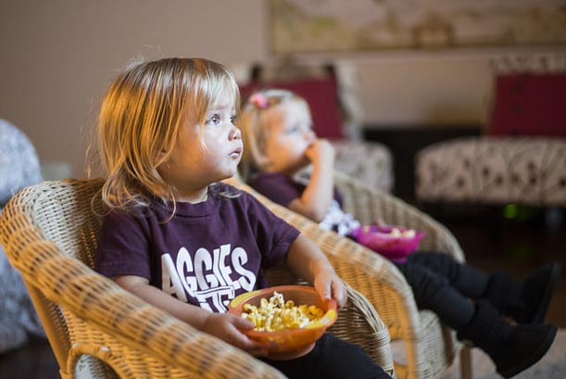
Padres peleando

3. Explique a la clase que un signo importante de estrés es un cambio negativo en el comportamiento, por ejemplo, cuando alguien pierde el interés en las actividades escolares, pierde su apetito o se vuelve agresivo y difícil.
4. Pida a algunos voluntarios que expliquen lo que está sucediendo en cada imagen y discuta cada idea con la clase:

a. Sentirse triste
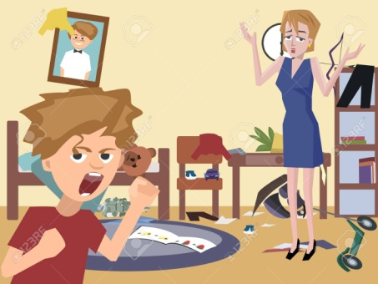 | b. Ser desordenado
c. Peleando con otros estudiantes | 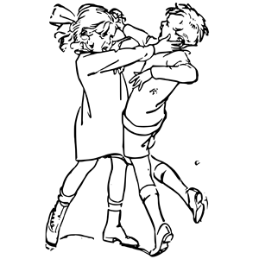
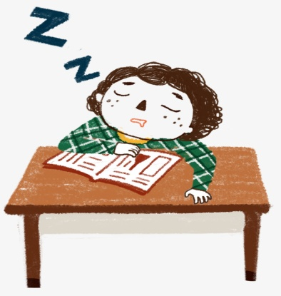 | d. Dormir en clase

5. Explique a los alumnos que los sentimientos negativos que han mencionado son lo que se conoce como estrés. Estos sentimientos son provocados por situaciones desagradables o infelices como las de las fotos. Estas situaciones se llaman situaciones que causan estrés.
El estrés a veces puede afectarnos sin que lo sepamos.
Por lo tanto, es importante poder reconocer los signos de estrés en nosotros mismos para que podamos obtener ayuda cuando la necesitemos.

COMO EVALUAR LA ACTIVIDAD:
Una semana después del ejercicio de "Signos de estrés", se vuelven a proponer imágenes de otras situaciones estresantes e imágenes de situaciones que representan los inconvenientes consecuentes (tristeza, fatiga, litigios / ira, etc.).
Pida "emparejar" las situaciones identificadas con las representaciones de los inconvenientes relativos.

CUPÓN PARA CUALQUIER OCASIÓN
OBJETIVOS: GRUPO DE EDAD SUGERIDO: alumnos de 6 a 7 años de edad.
- Desarrollar habilidades de habla para los alumnos ;
- Desarrollar buenas relaciones, tanto entre alumnos como entre docentes y alumnos;
- Poner el juego en el centro del aprendizaje de inglés.
CUANDO IMPLEMENTAR LA PRÁCTICA DURANTE EL PROCESO DIDÁCTICO:
Estas actividades son apropiadas para el final de la lección. Esto creará la base para nuevas relaciones estudiantiles.
METODOLOGÍA:
Los estudiantes realizarán las diversas actividades descritas en los cupones. Esto incluye leer, hablar, cantar, bailar e incluso comer una comida favorita.
FORMA DE TRABAJO:
Cada semana se le dará la oportunidad de participar en toda la clase.
MATERIALES NECESARIOS:
Los materiales requeridos son: papel, lápices de colores, bolígrafos, papel de colores, tijeras y marcadores de pizarra.
DESCRIPCIÓN DE LA ACTIVIDAD:
Cada semana, diferentes estudiantes elegirán un cupón en el que se dibuje y describa la actividad que la clase debe realizar. Esto puede ser leer un libro favorito, un baile favorito, un día sin tarea, un día para masticar chicle, presentar un deporte favorito, una película favorita, un día de juguetes de peluche, etc.
COMO EVALUAR LA ACTIVIDAD:
Los estudiantes tendrán la oportunidad de recibir el papel de maestros por un día y podrán hacer sus propias evaluaciones.
COMENTARIOS PARA LA IMPLEMENTACIÓN (si es posible)
Estas actividades también se pueden utilizar después del final del proyecto.
Cupones en el Anexo Num.1

TENNIS DE PALABRAS

OBJETIVOS: GRUPO DE EDAD SUGERIDO: alumnos de 6 a 7 años de edad.
- para mejorar el vocabulario de los estudiantes.
CUANDO IMPLEMENTAR LA PRÁCTICA DURANTE EL PROCESO DIDÁCTICO:
La práctica común.
METODOLOGIA:
Trabajo en pareja.
FORMA DE TRABAJO:
Parejas trabajando juntos.
MATERIALES NECESARIOS:
Imágenes.
DESCRIPCIÓN DE LA ACTIVIDAD:
- Las parejas de estudiantes se enfrentan.
- El profesor da una foto a cada pareja.
- Basándose en la imagen del alumno, uno debe decir una palabra; una vez que se dice la palabra, entonces el estudiante dos debe decir una nueva palabra. Solo hay una regla: la palabra que dicen no debe comenzar con la misma consonante o vocal.
- El maestro supervisa y la palabra tenis va hasta que un alumno no puede decir una palabra relacionada con la imagen, teniendo en cuenta la regla.

COMO EVALUAR LA ACTIVIDAD:
El monitoreo activo de parte del maestro es necesario para evaluar el éxito de la actividad. El maestro debe asignar un valor de 1-5 (siendo 5 el mejor) a la actividad particular que sigue a cada clase. Al final del mes, se obtiene una puntuación media y eso puede ser una buena indicación de cómo funciona esta actividad. Dos veces cada mes, a alguien fuera de la clase (un colega) se le debe pedir que evalúe la actividad en la misma escala. Su puntuación media debe compararse con la dada por el propio profesor.

FUERA DEL CHAOS-POLIS – Las reglas para el bien estar juntos

OBJETIVOS: GRUPO DE EDAD SUGERIDO: alumnos de 6 a 7 años de edad.
- COMUNICACIÓN INTERPERSONAL - HABILIDADES SOCIALES
Habilidades sociales permite Implementando comportamientos útiles para vivir en armonía con otras personas.
La presencia de reglas les da a los niños una percepción de estabilidad y orden en el mundo que viven. Este es un factor esencial para desarrollar su seguridad.
Un comportamiento adecuado y competente es la base de nuestro bienestar personal y social, porque influye positivamente en la percepción de nosotros mismos y de otras personas y en la forma en que somos percibidos por los demás.

CUANDO IMPLEMENTAR LA PRÁCTICA DURANTE EL PROCESO DIDÁCTICO:
Actividad adicional y rutina común.
METODOLOGÍA:
Cuentos, Círculo, Juego de roles, Juego con premios.
FORMA DE TRABAJO:
Toda la clase.
MATERIALES NECESARIOS:
- Carteles y marcadores ;
- Hojas de papel y bolígrafos ;
- Tokens ;
- Medallas ;
- Cuadernos ;
- Pequeños premios de materiales (dulces y caramelos, materiales de escritura y dibujo, juguetitos, etc.)
DESCRIPCIÓN DE LA ACTIVIDAD:
Objetivos
- Aumentar la conciencia de los niños sobre los comportamientos positivos y negativos y sobre sus consecuencias en las relaciones con otras personas.
- Aumentar la conciencia de los niños sobre la importancia de las reglas para una convivencia positiva.
- Fomentar en los niños un comportamiento adecuado y competente tanto en la escuela como fuera de ella.

Realización de actividades.
Para comenzar la actividad, el profesor lee a los alumnos la novela corta de Chaos-polis (ver Anexo 1).
Al final del cuento, se anima a los niños a ayudar al mago. Sé que todo encuentra una solución a la gran confusión descrita en el cuento.
Para encontrar y compartir soluciones, el maestro usa el tiempo del círculo: los alumnos se colocan en círculo y el maestro solicita y gestiona el debate en un período preestablecido.
El tiempo del Círculo simplifica y aumenta la comunicación circular, apoya el autoconocimiento, promueve una expresión libre y activa de ideas, opiniones, sentimientos y experiencias de vida personal; Se origina un estado de ánimo de calma y de compartir.
El docente invita a los alumnos a sentarse en círculo y encontrar soluciones, después de que hayan identificado comportamientos incorrectos en el cuento.
El maestro también puede usar la dramatización (juego de roles) para promover la conciencia sobre la necesidad de las reglas.
Dos alumnos van al centro del aula: uno de ellos imita una acción equivocada, el otro su opuesto. Los otros alumnos tienen que identificar qué es lo correcto y cuál es el comportamiento incorrecto.
Al final, el maestro propone a los niños transformar los comportamientos correctos en reglas para ser respetados. Esto permitirá que las habilidades sociales se conviertan en comportamientos actuados.
Así que la clase decidirá las reglas juntas e identificará los comportamientos específicos que se implementarán para respetar estas reglas.
Las reglas deben estar muy bien descritas y deben estar relacionadas con conductas positivas.
Es muy importante:
- acordar las reglas, para que puedan compartirse tanto como sea posible
- elegir un número limitado de reglas
- Usando verbos de acción para describir la regla.
- Describiendo la regla siempre de manera positiva.
- elegir conductas medibles
- Dividir el respeto de la regla y los comportamientos conectados en pequeños pasos.
- explicando reglas y comportamientos y compartiéndolos con niños.
Es importante identificar comportamientos específicos y describir con precisión qué se espera que hagan los niños y qué se espera que hagan los maestros (ver Anexo 2 y Anexo 3).
Una vez que se han definido las reglas y los comportamientos, el maestro les pide a los alumnos que firmen un acuerdo para cada regla (ver Anexo 4).
El maestro y los niños deciden juntos las consecuencias negativas por los comportamientos que desobedecen las reglas, los premios y las gratificaciones por los comportamientos que los respetan (tareas de reparación, pequeñas penalizaciones o medallas, pequeños premios, etc.).
Así que los pasos fundamentales son:
- Identificar y compartir reglas y comportamientos.
- enseñanza (con el rol)
- pensando en razones (consecuencias)
- Dando un feedback positivo y correctivo.
Cuando no se respetan las reglas, los maestros no tienen que reprender o amenazar: de esta manera, los comportamientos de los niños no cambiarán, pero en realidad la relación con el niño terminará dañándose.
Los maestros tienen que regañar y recordar:
- Refiriéndose al póster donde se visualiza la regla.
- Preguntar a la clase y recordar juntos la regla y los comportamientos compartidos.
- Resaltando el acuerdo firmado por el alumno.
Es importante informar a las familias sobre estas actividades escolares; una breve carta en nombre de cada niño (ver Anexo 5) podría hacerlo.
Al final del juego de roles, los niños explican los pensamientos y emociones que experimentaron durante la actividad; El resto del grupo participa en la discusión explicando sus propias opiniones e ideas .

ANEXO 1
El cuento de Chaos-polis

En el país de Chaos-polis los niños decidieron vivir sin reglas.

Fueron a la escuela cuando quisieron; si algo no les satisfacía, lo rompían; abrieron ventanas y se asomaron; Caminaban sobre los escritorios, gritaban a todo pulmón y rodaban por el suelo.

Los maestros estaban desesperados, porque no podían dar clases y no sabían qué hacer.

Así que decidieron pedir ayuda a un mago llamado “yolosetodo”; Él como muy sabio y podría resolver también problemas muy difíciles.

¡Pero también sé que todo dijo que la situación era realmente muy difícil!

¡Tratemos de ayudarlo!

ANEXO 2
TOKENS
(PRIMER PERIODO)
5 fichas por cada niño al comienzo de cada día:
- 1 por cada regla acordada y no respetada.
+ 1 por cada comportamiento positivo
⇨ oportunidad de recuperar los tokens perdidos.
Al final del día, se otorga una pequeña estrella en un cartel a los niños que han conservado las 5 fichas.
Al final de la semana, se otorga un premio a los niños que tienen todas las pequeñas estrellas.

CUADERNO DE SECRETOS Y MEDALLAS
(SEGUNDO PERÍODO)
Como una integración y una eliminación progresiva de tokens, los maestros introducen un Cuaderno de secretos, en el que los niños pueden dibujar, contar y pegar las "medallas de crédito" obtenidas por los comportamientos positivos.
El refuerzo material se abandona gradualmente en lugar del refuerzo social.
Establecer y compartir “REPARAR TAREAS” como penalizaciones por comportamientos negativos que ocurren durante el día.

Definición de reglas, camino y herramientas.

ESCUCHANDO

CAMINO Y HERRAMIENTAS
ABILIDADES SOCIALES

TRABAJANDO
SILENTLY

HABLANDO EN TU TURNO

RESPETANDO A LAS OTRAS PERSONAS

ANEXO 3
Descripción de la regla y de los comportamientos que deben respetarse (ejemplo).

ESCUCHANDO | MIRA A LA PERSONA QUE HABLA CON TI
 | CIERRA TU BOCA
 | DEJA TUS MANOS
 | ESCUCHA LO QUE TE DICE LA PERSONA

ANEXO 4
Definición de la regla específica con respecto a los comportamientos esperados (ejemplo)

REGLA  Entrar en el aula | QUE SE ESPERA HACER LOS ALUMNOS  Entra en el aula con calma y habla tranquilamente.  Coloque sus cosas.  Siéntate en su propio asiento. | TAREA DEL PROFESOR  Ponte de pie frente a la puerta del aula.  Espere a que todos los alumnos hayan venido al aula y luego empiecen a hablar con ellos.  Decida dónde los niños pueden colocar sus cosas.  Decidir cómo configurar escritorios.  Dar valor a los comportamientos correctos de los alumnos.

ANEXO 5
El acuerdo

Yo ____________________________________________________
(nombre del niño)

comprometerse a seguir y respetar los pasos compartidos para_____________________________________________
(inserte la regla específica)

Recibiré una medalla cada vez que guarde adecuadamente el comportamiento.
Signature _________________________________

Un ejemplo:

Io Marco Rossi

Comprometerse a seguir y respetar los pasos compartidos para trabajar en silencio.

Recibiré una medalla cada vez que guarde adecuadamente el comportamiento.

Firma _________________________________

ANEXO 6
Carta a los padres

Queridos padres,
En este período en la escuela, estamos aprendiendo algunas habilidades sociales que nos ayudarán a compararnos mejor con nuestros compañeros y convertirnos en amigos. Hemos preparado un plan de acción.
Las habilidades que practicamos pueden implementarse tanto en la escuela como en casa. Escribiré en mi cuaderno el nombre de la habilidad y los pasos para adquirirla. Puede ayudarme a animarme a implementar las habilidades y recordarme que ponga una marca en mi cuaderno cada vez que tenga éxito.
El profesor pegará una medalla en mi cuaderno cada vez que trabaje duro para comportarme como acordamos. Necesito que me animes a realizar este esfuerzo; Con tu ayuda, me convertiré en un super niño!
Gracias mamá, gracias papá (o Gracias mamás o Gracias papás).
Su hijo\a _________________________

ISLA DE DESIERTO
OBJETIVOS: GRUPO DE EDAD SUGERIDO: alumnos de 8 a 9 años de edad.
Gracias a la implementación del ejercicio, los alumnos:
- desarrollar la capacidad de cooperar en un grupo;
- desarrollar la habilidad de la comunicación interpersonal;
- desarrollar la habilidad de pensamiento creativo y creatividad (compartir ideas, seleccionar las mejores ideas y su implementación);
- desarrollar las habilidades emprendedoras;
- integrar en el grupo.
CUANDO IMPLEMENTAR LA PRÁCTICA DURANTE EL PROCESO DIDÁCTICO:
El ejercicio puede llevarse a cabo al comienzo del proceso didáctico (pero en un grupo de alumnos que ya se conocen entre sí) como un ejercicio de integración.
METODOLOGÍA:
Métodos expresivos y prácticos;
Técnicas: Juegos interactivos y actividades.
FORMA DE TRABAJO:
Trabajar en grupos comerciales (de 4-5 alumnos).
MATERIALES NECESARIOS:
Materiales de arte: marcadores, lápices de colores, cinta adhesiva, papel (hojas grandes), papel A4, papel de colores, etc.
Se recomienda que la actividad se realice en una sala que garantice el trabajo libre de varios grupos, para que los grupos puedan hablar libremente y no interfieran entre sí.
DESCRIPCIÓN DE LA ACTIVIDAD :
- El maestro divide al grupo en equipos más pequeños de 4-5 alumnos.
- El maestro informa a los niños que en el momento de este ejercicio se encuentran en una isla desierta. Su trabajo es organizar la vida en esta isla. Los alumnos en equipos de 4-5 personas deben prepararse:
- El nombre de la isla;
- Mapa de la isla;
- Himno de la isla;
- Trajes isleños (cada miembro del equipo debe vestirse con este atuendo);
- División de tareas: por ejemplo, que cocina, que se preocupa por los edificios, etc. Cada persona del grupo debe tener una tarea asignada (por ejemplo, de acuerdo a lo que él / ella le gusta hacer, su / sus intereses).
- Las reglas de vida en la isla.

Tiempo para la tarea 45 - 60 minutos.
- Luego, cada grupo presenta su isla contándola , presentando las obras preparadas (nombre y mapa de la isla, disfraces, cantando el himno, etc. )
COMO EVALUAR LA ACTIVIDAD :
Los alumnos responden preguntas:
• ¿Cómo te gustaron las presentaciones de otros grupos?
• ¿Qué te sorprendió / interesó en las islas de otros grupos?
• ¿Cómo colaboraste en tu equipo?
• ¿Todos tenían una tarea asignada?
• ¿Qué fue importante para ti al llevar a cabo esta tarea?
COMENTARIOS PARA LA IMPLEMENTACIÓN (si es posible)
Durante la implementación de la tarea, los grupos pueden necesitar apoyo, orientación, inspiración, ejemplo.
El maestro debe observar de cerca el trabajo de los grupos, de modo que cada uno de los miembros del grupo esté involucrado en la implementación del ejercicio.

EL CUENTO TERAPEUTICO
OBJETIVOS: GRUPO DE EDAD SUGERIDO: alumnos de 8 a 9 años de edad.
Gracias a la implementación del ejercicio, los alumnos :
- fortalecer sus habilidades, incluso en habilidades de cooperación , comunicación interpersonal, manejo de conflictos;
- prestar atención al aspecto de la cultura personal en las relaciones con otras personas;
- aprender sobre diferentes aspectos de las situaciones de conflicto: la importancia de la comunicación interpersonal en los conflictos;
- que van a reflexionar sobre la importancia de las emociones en la vida de una persona.
CUANDO IMPLEMENTAR LA PRÁCTICA DURANTE EL PROCESO DIDÁCTICO :
La actividad puede implementarse durante el proceso didáctico como complemento del tema de la bondad mutua, la cultura personal, el tratamiento de las emociones. En una situación especial, la actividad puede llevarse a cabo unos días después del conflicto entre los niños.
METODOLOGÍA:
Métodos expresivos y prácticos;
Técnicas: Juegos interactivos y actividades .

FORMA DE TRABAJO:
Trabajo individual.
Discusión grupal.

MATERIALES NECESARIOS :
El contenido del cuento de hadas "Cálido y esponjoso" para el profesor, hojas A4 , marcadores, crayones, pasteles.
DESCRIPCIÓN DE LA ACTIVIDAD :
El maestro le dice a los alumnos que ahora el / ella le gustaría invitarles a escuchar una historia y les pregunta que se sientan cómodamente. Luego él / ella le cuenta al cuento de hadas acerca de "Cálido y esponjoso" con una voz tranquila.
"Cálido y esponjoso" / autor desconocido /
„Hace mucho tiempo, muy lejos, había una buena ciudad. Sus habitantes vivían felices, se reían, se divertían y nunca se enfermaban. En esta ciudad había mucho calor y suavidad. Era suave, esponjosa, muy ligera y agradable al tacto. La gente solía tienen la costumbre de tal manera que cuando se conocieron entre sí, compartían una cálida y esponjosa dicho: " Cálido y mullido para usted y cálido y mullido para mí y cálido y mullido por usted " . Y cuando compartieron, cálidos y esponjosos creció y hubo aún más. Duró tanto y la gente aprendió que cuando crecen cálidas y esponjosas, sus vidas se vuelven más hermosas, los corazones se llenan de amor y el cuerpo está más sano.
Un día una bruja llegó a la ciudad feliz. La bruja viajó por todo el mundo y vendió sus hechizos y medicinas a las personas. Sin embargo, en una buena ciudad nadie quería comprar medicamentos y no necesitaba hechizos, porque todos estaban sanos y felices.
La bruja caminaba por la ciudad observando a las personas y sus costumbres y no entendía por qué no podía vender nada. Después de un tiempo se dio cuenta de que es por el calor y la suavidad. Una vez, observando cómo la gente lo comparte, decidió liberarlos de la calidez y la suavidad y le dijo a uno de los residentes: "¿Saben? Esta cálida y esponjosa, que recibió de su amigo, no fue su calidez y su suavidad en absoluto". Te dio solo lo que recibió de ti ayer". Y a otro habitante le dijo: "¿Notaste que tu vecina te dio ayer menos cálida y esponjosa de lo que le diste?"
Rodeó la ciudad hasta que envenenó los corazones de las personas y las personas se miraron con recelo. Menos y menos a menudo compartían una cálida y mullidas y los mantuvieron en sus hogares
y cajones, guardando celosamente que y con miedo de perder es. Y cálido y esponjoso, que nadie compartía, era cada vez menos.
Un día, la bruja dio uno de los habitantes un poco de frío y de punta y dijo: " Frío y puntiagudo para usted y frío y de puntiagudo para mí, fría y de puntiaguda para mí y frío y de punta para usted". Y el frío y espigado creció. La gente comenzó a compartir el frío y la espiga entre sí. Hubo enfermedades, la felicidad comenzó a desaparecer de una buena ciudad y la gente se volvió triste y desagradable para ellos mismos. Días, meses y años pasados. La bruja vendió sus medicamentos a la gente y se hizo más y más rica. Cuando necesitaba más dinero, compartía frío y espigado. Con las personas, y luego las personas se enfermaron más y acudieron a ella para tomar medicamentos.
Afortunadamente, dos niños que juegan entre sí en el ático se encuentran en el viejo cofre, cálido y esponjoso, que los adultos escondieron hace mucho tiempo, para que nadie se lo quitara. Cuando los niños vieron que, arrancaron que separados y divididos que entre ellos mismos. Y cálidos y esponjosos crecieron de inmediato, y los niños sintieron que en sus corazones aparecía una nota alegre. Corrieron hacia sus padres y compartieron con ellos diciendo: "Cálido y lujurioso para ti y cálido y esponjoso para mí". Y el cálido y esponjoso volvió a crecer.
A partir de ese momento, las personas comenzaron a compartir lo cálido y esponjoso con los demás de nuevo y más felicidad y alegría aparecieron en sus corazones, y los cuerpos estaban menos enfermos. Luego se acordaron de las viejas costumbres y los viejos tiempos. Expulsaron a la bruja malvada y trataron de compartir lo más cálido y esponjoso posible. Sin embargo, también había un resfriado y una especie de espía en su ciudad, que una vez les había sido entregada por una bruja.
Y de ahí en adelante, lo cálido y esponjoso circula entre las personas alternativamente con lo frío y lo espinoso, y solo depende de las personas lo que comparten entre sí. Y lo que compartan crecerá, llenando sus corazones y pensamientos".
Un momento después de que la historia termina, el maestro se levanta y camina con su / sus manos dispuestas de tal manera como si él / ella sostenía algo en ellos y simbólicamente se lo da al uno de los niños y le dice "Cálido y esponjosa de usted " yd le pide que se lo pase a otros niños. Cuando todo el grupo se transfiere "Cálido y esponjoso ", el profesor hace preguntas:
• ¿Qué es "cálido y esponjoso"? ( ¿Qué simboliza esto? )
• ¿Qué es "Frio and puntiagudo"?
• "¿Qué simbolismo gráfico podría describir Cálido y suave, así como Frío y piqué?" - niños dibujan sus ideas sobre los papeles y se presentan ellos en la clase;
• ¿Qué sentimientos acompañaron a las personas cuando compartieron " Cálido y esponjoso "? - alumno s intercambio de sentimientos positivos y los escriban en una hoja grande de papel. Repiten el mismo ejercicio con sentimientos negativos.
• ¿Qué moral viene de este cuento de hadas?
Después de responder, cada alumno se levanta y dice algo agradable a la persona de la derecha.
COMO EVALUAR LA ACTIVIDAD:
Preguntas de respuesta del alumno:
- ¿Qué "cálido y esponjoso" le dio a sus seres queridos hoy?
- ¿Qué te diste a ti mismo?
- ¿Con qué frecuencia sucede?

CUENTO SOBRE LOS SENTIMIENTOS
OBJETIVOS: GRUPO DE EDAD SUGERIDO: alumnos de 8 a 9 años de edad.
Gracias a la implementación del ejercicio, los alumnos:
• conocer diferentes emociones;
• reflexionará sobre la esencia de las emociones en la vida de una persona.

CUANDO IMPLEMENTAR LA PRÁCTICA DURANTE EL PROCESO DIDÁCTICO:
La actividad puede llevarse a cabo durante la hora educativa, mientras se discute el tema de las emociones con los alumnos.

METODOLOGÍA:
Métodos expresivos y prácticos;
Técnicas: Juegos interactivos y actividades.

FORMA DE TRABAJO:
Individual.
Discusión de grupo.

MATERIALES NECESARIOS:
El contenido de un cuento de hadas sobre los sentimientos del maestro.

DESCRIPCION DE ACTIVIDAD:
El profesor les dice a los alumnos que ahora él / ella le gustaría invitarlos a escuchar una historia y les pide que se sienten cómodamente. Luego él / ella cuenta un cuento de hadas sobre sentimientos con una voz tranquila.

"Cuento de hadas sobre los sentimientos" (autor desconocido)

Érase una vez, una isla en el océano, habitada por emociones, sentimientos y cualidades humanas, como el buen humor, la tristeza, la sabiduría, el orgullo; y todos ellos fueron combinados por el amor. Un día, los habitantes de la isla descubrieron que pronto la isla se hundiría. Prepararon sus barcos para navegar hacia el mar y dejar la isla para siempre.
Sólo el amor decidió esperar hasta el último momento. Cuando solo quedaba una pequeña porción de tierra, el amor pedía ayuda.
La primera nadó más cerca de la Riqueza en su lujoso yate. El amor preguntó:
- Riqueza, ¿puedes salvarme?
- Lamentablemente no. La cubierta está llena de oro, plata y otros objetos de valor. Ya no hay lugar para ti. - Respondió la riqueza.
El segundo nadó el Orgullo con su enorme nave de cuatro mástiles.
- Orgullo, llévame contigo! - preguntó el amor.
- ¡Lamentablemente, no puedo llevarte! Todo está organizado en mi barco, y usted podría estropearlo... - respondió el Orgullo y levantó con orgullo hermosas velas.
La tristeza nadaba en el barco podrido.
- Tristeza, llévame contigo! - preguntó el amor.
- Oh, amor, estoy tan triste que quiero quedarme sola. - respondió la tristeza y remó tristemente en la distancia.
El buen humor pasó ante el Amor sin darse cuenta porque estaba tan divertido que ni siquiera escuchó una llamada de ayuda.

Parecía que el Amor moriría para siempre en las profundidades del océano ... De repente, el Amor escuchó:
- ¡Ven! ¡Te llevaré conmigo! - dijo el viejo.
El amor fue tan feliz y agradecido por salvar su vida que se olvidó de preguntar quién era su salvador. El amor realmente quería saber quién es este misterioso anciano. Ella le pidió consejo a Conocimiento.
- Dime, por favor, ¿quién me salvó?
- Era hora. - Conocimiento contestado.
- ¿Hora? - El amor se sorprendió. - ¿Por qué me ayudó el tiempo?
- Solo el tiempo entiende lo importante que es el amor en la vida de cada ser humano. - Conocimiento dicho.

COMO EVALUAR LA ACTIVIDAD:
Los alumnos responden preguntas:
• ¿Qué nos enseña esta historia?
• ¿Por qué son importantes los sentimientos en nuestras vidas?

EL JUEGO MIME

OBJETIVOS: GRUPO DE EDAD SUGERIDO: alumnos de 8 a 9 años de edad.
- Comunicación interpersonal;
- Permitir a los alumnos distinguir entre comunicación verbal y no verbal.
CUANDO IMPLEMENTAR LA PRÁCTICA DURANTE EL PROCESO DIDÁCTICO:
Rutina común.
METODOLOGÍA:
Juego de equipo.
FORMA DE TRABAJO:
En grupos.
MATERIALES NECESARIOS:
Instrucciones para la comunicación no verbal escritas en trozos de papel y enrolladas.
DESCRIPCIÓN DE LA ACTIVIDAD:
1. Divida a los estudiantes en dos grupos y pida a un estudiante de cada grupo que salga por turnos y saque un lote. Él o ella debe obedecer las instrucciones escritas en el papel y comunicar algo a la clase (consulte las instrucciones a continuación). Pida al otro grupo que observe al alumno y averigüe cuáles fueron las instrucciones. Si pudieran adivinar correctamente, dales 1 marca.
2. Pida a cada alumno de cada grupo que dibuje lotes por turno hasta que todos los lotes hayan sido sorteados y se hayan llevado a cabo las instrucciones.
3. Decide qué grupo ha ganado.
4. El profesor debe hacer las siguientes preguntas.
(a) ¿Cómo actuaron los estudiantes que dibujaron mucho?
(b) ¿Qué gestos hicieron?
(c) ¿Qué partes del cuerpo utilizaron cuando actuaron?
5. Explique que además del habla, se pueden usar expresiones faciales, gestos y movimientos de brazos y piernas para transmitir los sentimientos o el mensaje de una persona a la otra persona. Tal uso se llama comunicación no verbal.
En la comunicación cotidiana, sin embargo, el habla se utiliza generalmente para comunicarse. Este método de comunicación se llama comunicación verbal.

COMO EVALUAR LA ACTIVIDAD:
Pida a los alumnos que identifiquen e imiten una situación relacionada con un sentimiento de su elección.
Podrá evaluar la efectividad de este ejercicio al observar los conceptos que los estudiantes intentan comunicar mediante gestos y expresiones faciales. Esta actividad le permitirá comprender si se ha entendido el valor de la comunicación no verbal y la posibilidad de externalizar los propios estados de ánimo sin utilizar palabras.
- Material Adicional

Instrucciones
- Presiona tu cabeza y haz una mueca. (Tiene cabeza de estomago)
- Bosteza y pon tu mano delante de tu boca. (Se siente somnoliento)
- Mira el cielo y resopla. (Se siente abirrido)
- Mira a tu alrededor y barre los ojos. (Se siente perdido)
- Mira a tu alrededor y frunce tu ceño. (Busca a alguien)
- Sostenga la barbilla con su mano. (Piensa)
- Seca tus ojos con tus manos. (Se siente triste)
- Cubra su cara con sus manos. (Se siente preocupado)
- Levanta los brazos en señal de victoria y sonríe. (Se siente satisfecho)
- Haz una mueca y sacude tus manos. (No está de acuerdo)
- Fruncir el ceño y rascarse la cabeza. (No entiende)
- Ríete con ganas. (Se siente complacido)
- Mirar fijamente. (Se sorprende)
- Sob. (Es triste)

CALENDARIO DE CLASE
OBJETIVOS: GRUPO DE EDAD SUGERIDO: alumnos de 8 a 9 años de edad.
- Desarrollar habilidades de lectura y habla para los alumnos;
- Desarrollar buenas relaciones, tanto entre alumnos como entre docentes y alumnos.
CUANDO IMPLEMENTAR LA PRÁCTICA DURANTE EL PROCESO DIDÁCTICO:
Estas actividades son apropiadas para el comienzo de la lección / día. Esto creará un buen estado de ánimo y los estudiantes se concentrarán más fácilmente durante el resto del día.
(Integración de una clase, comienzo de una lección / día, evaluación de un día, actividad adicional, rutina común, en caso de una situación inesperada...)
METODOLOGÍA:
La metodología se basa en diversas actividades. Los estudiantes pintarán, cantarán, jugarán, leerán y escribirán.
(Drama, actividad artística, métodos de Edward de Bono ...)
FORMA DE TRABAJO:
Cada semana se le dará la oportunidad de participar en toda la clase.
(Individuales, en parejas, en grupos, en toda la clase)
MATERIALES NECESARIOS:
Los materiales requeridos son: papel, lápices de colores, bolígrafos, papel de colores, tijeras y marcadores de pizarra.
DESCRIPCIÓN DE LA ACTIVIDAD:
Cada mes tiene un tema diferente con excelentes sugerencias, preguntas e inspiración para usted y sus estudiantes. Los estudiantes comenzarán la lección en inglés leyendo la tarea para ese día del calendario. Luego, el maestro les da a los estudiantes la oportunidad de decir lo que piensan sobre la pregunta. Las preguntas son diferentes. También hay tareas divertidas, desafíos, etc. Es importante que los estudiantes deseen participar. El objetivo no es preocuparse por hablar y expresar su opinión.
COMO EVALUAR LA ACTIVIDAD:
La evaluación de esta actividad se realizará al final de cada mes. Dado que toda la clase participará, es lógico que se aliente a los estudiantes con los premios apropiados. Se prepararán certificados para leer, hablar, dibujar, cantar, buena actitud hacia los demás. Al final del año escolar se puede hacer una breve celebración, preparada por los alumnos y el maestro.

COMENTARIOS PARA LA IMPLEMENTACIÓN (si es posible):

Estas actividades también se pueden utilizar después del final del proyecto.

- Calendario en el Anexo Num. 2

CABEZAS COMUNES
OBJETIVOS: GRUPO DE EDAD SUGERIDO: alumnos de 8 a 9 años de edad.
- Comunicación Interpersonal.
CUANDO IMPLEMENTAR LA PRÁCTICA DURANTE EL PROCESO DIDÁCTICO:
Rutina común.
METODOLOGÍA:
Juego de equipo.
FORMA DE TRABAJO:
En grupos.
MATERIALES NECESARIOS:
Instrucciones para la comunicación no verbal escritas en trozos de papel y enrolladas.
DESCRIPCIÓN DE LA ACTIVIDAD:
1. El profesor da un problema a resolver.
2. Todos los alumnos del equipo responden la pregunta en su propio documento de grabación. En este momento, los compañeros de equipo no deben ver lo que el estudiante está escribiendo. Tampoco se permite hablar en esta etapa.
3. Cuando todos los compañeros de equipo han terminado de anotar sus respuestas, el maestro dice: "¡Cabezas comunes!"
4. Todos los estudiantes comparten sus respuestas y discuten. Deben ponerse de acuerdo en una respuesta.
5. Los estudiantes en el grupo deben escoger papeles con números en ellos. El estudiante con el número más alto debe reportar la respuesta a la clase.
COMO EVALUAR LA ACTIVIDAD:
El monitoreo activo de parte del maestro es necesario para evaluar el éxito de la actividad. El maestro debe asignar un valor de 1-5 (siendo 5 el mejor) a la actividad particular que sigue a cada clase. Al final del mes, se obtiene una puntuación media y eso puede ser una buena indicación de cómo funciona esta actividad. Dos veces cada mes, a alguien fuera de la clase (un colega) se le debe pedir que evalúe la actividad en la misma escala. Su puntuación media debe compararse con la dada por el propio profesor.

¡YO ELIJO!
OBJETIVOS: GRUPO DE EDAD SUGERIDO: alumnos de 8 a 9 años de edad.
• PENSAMIENTO INDEPENDIENTE Y CRÍTICO
Las actividades están dirigidas a desarrollar y mejorar el pensamiento crítico en los niños de la escuela primaria.
El pensamiento crítico significa la oportunidad de elegir, pero también de cambiar un comportamiento que no funciona o es peligroso.
Las siguientes actividades desean fomentar el pensamiento individual y colectivo y el consiguiente nivel de elección, considerando las influencias externas del mundo.
CUANDO IMPLEMENTAR LA PRÁCTICA DURANTE EL PROCESO DIDÁCTICO:
Actividad adicional y rutina común.
METODOLOGÍA:
Laboratorio practico; juego de rol.
FORMA DE TRABAJO:
Toda la clase.
MATERIALES NECESARIOS:
• Hojas de papel y bolígrafos;
• Carteles y marcadores;
• Imágenes y fotos de objetos conectados al mundo infantil.
DESCRIPCIÓN DE LA ACTIVIDAD:
Objetivos
- Aumentar la conciencia de los niños sobre su relación con las cosas y los objetos.
- Identificar y reconocer las diversidades individuales en gustos y opiniones, que determinan las elecciones y el uso de las cosas y los objetos.
- Comprensión de los medios de comunicación masivos y de la publicidad "urgente" y su condicionamiento (en particular, los niños) para un consumismo no crítico que es rápido, gratificante e identificación social.
Realización de actividades.
Los niños eligieron juntos algunos productos y objetos que consideran modernos (por ejemplo, bolsos, ropa, juguetes, videojuegos, etc.).
Cada alumno elabora un formulario, insertando cada objeto en una de las siguientes categorías:
  - objetos esenciales,
  - objetos importantes,
  - objetos innecesarios.
Luego los alumnos comparan sus formas y se enfrentan entre sí.
Las actividades continúan con un juego de roles: los niños realizan situaciones en las que los objetos seleccionados no son deseados o no son accesibles: los actores interpretan personajes que no se adaptan a las tendencias y tienen un estilo personal o personajes que tienen que resistir las presiones de grupo o personajes que no se pueden obtener los objetos deseados.
Al final del juego de roles, los niños explican los pensamientos y emociones que experimentaron durante la actividad; El resto del grupo participa en la discusión explicando sus propias opiniones e ideas.
COMO EVALUAR LA ACTIVIDAD:
El formulario permite varias consideraciones sobre la identidad individual y grupal, los gustos y preferencias personales, la homogeneización causada por las tendencias y la publicidad.
El juego de roles es útil para recopilar consideraciones y opiniones sobre sensaciones, juicio grupal, emociones, creatividad grupal, pensamientos alternativos, etc.

SERPIENTES Y ESCALAS PARA CONOCER A OTROS
OBJETIVOS: GRUPO DE EDAD SUGERIDO: alumnos de 8 a 9 y de 10 a 11 años de edad.
• COMUNICACIÓN INTERPERSONAL - HABILIDADES SOCIALES
Uno de los problemas más urgentes de nuestra compleja sociedad es aprender a vivir juntos y considerar las diferencias como un tesoro, una oportunidad de crecimiento para todos.
Las habilidades sociales son esenciales para la inclusión y la educación, la tolerancia y la aceptación de los demás. La capacidad de crear y mantener relaciones interpersonales ayuda a todos a desarrollar contextos sociales saludables como lugares de interacciones constructivas, en las que las personas pueden aprender a preservar las relaciones, pero también a elaborar y aprobar de manera positiva el final de una relación.
CUANDO IMPLEMENTAR LA PRÁCTICA DURANTE EL PROCESO DIDÁCTICO:
Actividad adicional.
METODOLOGÍA:
Juego, Ciclo de tiempo.
FORMA DE TRABAJO:
Toda la clase.
MATERIALES NECESARIOS:
Juego de mesa; Piezas; Dado; Tarjetas de juego
DESCRIPCION DE ACTIVIDAD:
Objetivos
Las actividades propuestas apuntan a aumentar la conciencia de los niños de la red relacional y del significado que tiene en su vida cotidiana, en la cual las relaciones (dependiendo de "cuánto" son y "cómo" son) producen bienestar y serenidad. Entonces las acciones apuntan a:
- inclinando a los niños a comunicarse e interactuar entre ellos,
- ayudar a los niños a conocer sus propias cualidades y las de otros que pueden apoyar el desarrollo de relaciones agradables.
Realización de actividades.
Es el clásico juego de "Serpientes y Escaleras": cada jugador, en su turno, tira los dados y avanza en el tablero de juego (ver Anexo 1) para una cantidad de cuadrados en la cantidad del número que sale. Luego lee la tarjeta (ver Anexo 2) que corresponde al número de la casilla y lleva a cabo lo que dice la tarjeta. El juego continúa hasta la línea de meta. Al final del juego, los niños son invitados a un ciclo para responder algunas preguntas:
- ¿Qué he descubierto acerca de otros que no sabía?
- ¿Qué he dejado que otros aprendan sobre mí?
- ¿Qué me gusta de los demás?
- ¿En qué me gustaría ser similar a los demás?
- ¿En qué me gustaría que me parecieran los demás?

ANEXO 1
Juego de Mesa

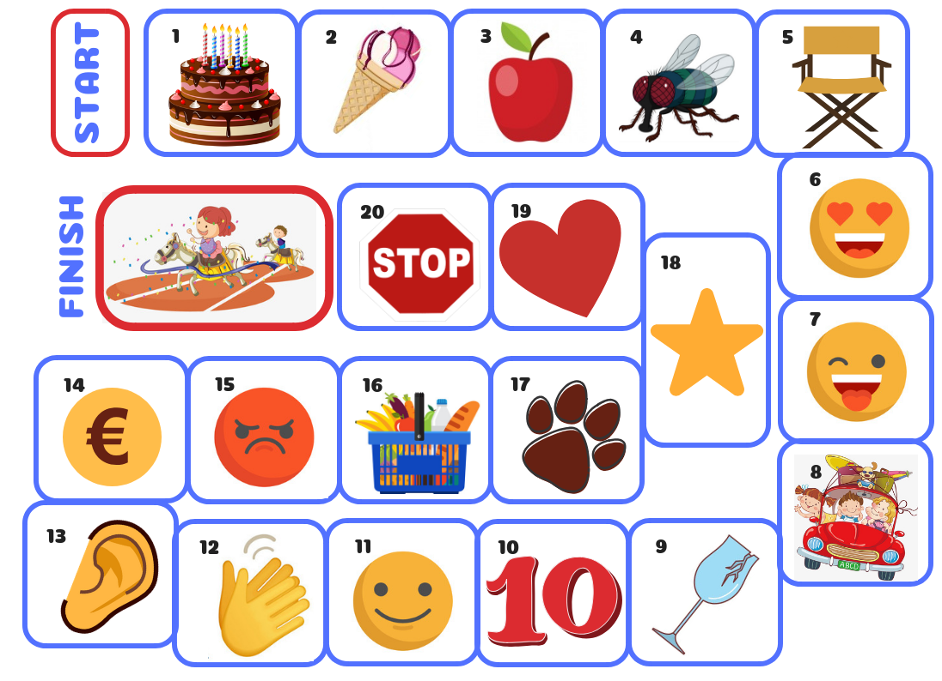

ANEXO 2
Tarjetas del Juego

1  ¿En qué mes tienen cumpleaños otros participantes?  Si comete más de 2 errores, vuelva a la casilla de Inicio. | 2  Elija un miembro del grupo e intente adivinar su sabor favorito de helado.  (antes de que lo digas, déjalo que se lo cuente a otra persona del grupo).  Si te equivocas, retrocede una casilla. | 3  Elija un miembro del grupo e intente adivinar su fruta favorita  (antes de que lo digas, déjalo que se lo cuente a otra persona del grupo).  Si te equivocas, retrocede una casilla. | 4  Cierra los ojos y da la vuelta. Solo una persona toca ligeramente tu espalda y debes adivinar quién es.  Si te equivocas, retrocede una casilla.
5  Usted ha sido grosero con otras personas: permanezca sentado en la silla durante una ronda. | 6  Decir una buena calidad de cada participante. | 7  Estás un poco triste: pide a cada participante que haga una mueca graciosa. | 8  Cuenta una experiencia placentera que has tenido fuera de la escuela.
9  Alguien se ha roto un vaso durante el almuerzo: quédate para una ronda. | 10  Usted ha obtenido una hermosa marca o realizado un trabajo particularmente laborioso y toda la clase lo celebra.  Avanza 2 casillas. | 11  Cierra los ojos y no hagas trampa.  Uno de los grupos va delante de ti. Solo tocando su cara, tienes que adivinar quién es él / ella.  Si te equivocas, regresa a la casilla de donde vienes. | 12  Cierra los ojos y no hagas trampa.  Uno de los grupos va delante de ti. Solo tocando sus manos, tienes que adivinar quién es él / ella.  Si te equivocas, regresa a la casilla de donde vienes.
13  Cierra los ojos y no hagas trampa. Uno del grupo le susurra al oído: "Peter Piper tomó un picotazo de pimientos en vinagre. ¿Cuántos pimientos en vinagre escogió Peter Piper? ”(U otro trabalenguas diferente). Tienes que adivinar quién es él.  Si te equivocas, regresa a la casilla de donde vienes. | 14  Hay un premio inesperado para ti.  Avanza 2 casillas. | 15  Hay un ambiente de pelea. Quédate una ronda para dejar que las cosas se enfríen. | 16  Di cuál es la comida que especialmente te gusta comprar haciendo compras.
17  Si fueras un animal serías ...  Explicar por qué. | 18  Esta noche no quieres ir a dormir.  Regresa al cuadrado 14. | 19  Completa esta frase con una rima:  "Mi clase es una clase hermosa ..." | 20  ¡DETENER!  ¡Deténgase aquí! ¡Espera a los otros jugadores! ¡Tu trofeo es demasiado pesado, necesitas algo de ayuda para levantarlo y celebrar al menos!  ¡Una victoria compartida es una doble victoria!

TERMOMETRO DE LOS SENTIMIENTOS
OBJETIVOS: GRUPO DE EDAD SUGERIDO: alumnos de 10 a 11 años de edad.
Gracias a la implementación del ejercicio, los alumnos:
- Desarrollar la conciencia emocional: desarrollar la capacidad de reconocer y nombrar emociones;
- Desarrollar la capacidad de prestar atención a las emociones en diferentes situaciones, por ej. en situaciones de conflicto (prestarán atención a lo que puede llevar la acumulación de emociones negativas);
- Desarrollar la necesidad de expresar emociones y hablar sobre sus causas:
- Cambiar la forma de pensar acerca de expresar emociones.
CUANDO IMPLEMENTAR LA PRÁCTICA DURANTE EL PROCESO DIDÁCTICO:
El ejercicio se puede completar al final del proceso de enseñanza, como un resumen del tema del tratamiento de las emociones. También durante situaciones de conflicto entre alumnos para enseñarles cómo lidiar con tales situaciones.
METODOLOGÍA:
Métodos expresivos y prácticos;
Técnicas: Juegos interactivos y actividades.
FORMA DE TRABAJO:
Trabajo individual y trabajo en grupos reducidos.
MATERIALES NECESARIOS:
- Hoja de trabajo con termómetro
- Crayones / marcadores
DESCRIPCION DE ACTIVIDAD:
- Introducción al tema de las emociones. Discusión con los alumnos sobre qué emociones saben los alumnos, qué son agradables y cuáles son emociones desagradables. Puedes escribir emociones en la pizarra.
- Los alumnos trabajan con una hoja de trabajo (hoja de trabajo en el adjunto a los ejercicios).La hoja de trabajo contiene situaciones que pueden causar enojo u otras emociones desagradables. Léelos cuidadosamente. En unas pocas ventanas encontrará espacios vacíos: colóquelos en una situación diferente, en la que aún se siente enojo u otras emociones desagradables. En el lado derecho puede ver un termómetro en el cual, utilizando colores, puede determinar cuánta emoción siente cuando se encuentra en cada una de estas situaciones. Ahora trate de recordar cómo se sintió en las situaciones descritas en la ventana. Luego, colorea la intensidad de la emoción que crees que es apropiada con el color correcto. Colorea el termómetro con colores que signifiquen:
6
¡Déjame solo!

5
¡Me siento agresivo!

4
Estoy empezando a sentirme enojado!

3

Estoy empezando a sentirme infeliz!

2
¡Me siento ansioso!

1

¡Me siento tranquilo!

3. Discusión y presentación del trabajo de los alumnos: se puede implementar en grupos pequeños.

COMO EVALUAR LA ACTIVIDAD:
Discusión con los alumnos:
- ¿Qué causa la acumulación de ira y otras emociones desagradables?
- ¿Cuándo puede tener lugar la "explosión" de emociones?
- ¿Es esta "explosión" siempre adecuada a la situación?
- ¿Cuáles son las formas en que estas emociones no aumentan? (Por ejemplo: conversación, cuando hablamos de sentimientos, especialmente de los desagradables, esta es una forma de liberarlos, de recuperar el aliento).
COMENTARIOS PARA LA IMPLEMENTACIÓN (si es posible)
Una presentación de PowerPoint que presenta un termómetro de emociones, un aumento de emociones hasta una explosión, puede mostrar de manera vívida el crecimiento de las emociones.

Cuando algo no sale.
Cuando alguien no quiere hacer lo que estoy pidiendo.

Cuando no entiendo algo.
Cuando alguien toma algo lo mío.
Cuando alguien me grita.

Cuando alguien se ríe de mí.
Cuando alguien me critica.

Cuando pierdo.

Cuando tengo que esperar mucho por algo.

¿DONDE ESTA EL ESTRÉS?
OBJETIVOS: GRUPO DE EDAD SUGERIDO: alumnos de 10 a 11 años de edad.
Gracias a la implementación del ejercicio, los alumnos:
- será capaz de definir el estrés;
- sabrá dónde se puede colocar el estrés en el cuerpo humano;
- aprender a lidiar con el estrés.
CUANDO IMPLEMENTAR LA PRÁCTICA DURANTE EL PROCESO DIDÁCTICO:
El ejercicio se puede hacer durante la hora educativa, o durante el proceso didáctico, cuando hay tal necesidad, por ejemplo. Unos días después de la situación que despertó las emociones fuertes de los alumnos, para mostrarles las consecuencias de, por ejemplo, el estrés y mostrar formas de lidiar con el estrés.
METODOLOGÍA:
Métodos expresivos y prácticos;
Técnicas: Juegos interactivos y actividades.
FORMA DE TRABAJO:
Trabajo individual.
Trabajo en equipo - en un grupo grande.
MATERIALES NECESARIOS:
Cartón grande de papel (aproximadamente 150 - 170 cm X 80 - 100 cm), notas adhesivas de varios colores (gran cantidad), marcadores, crayones.
DESCRIPCION DE ACTIVIDAD:
Dividimos a los alumnos en grupos más pequeños de 4-5 personas. Cada equipo escribe en las notas adhesivas los factores que causan estrés. Un factor en una nota: también se puede representar simbólicamente, dibujando, etc. Esta parte dura aproximadamente 10 minutos. Luego los alumnos presentan su trabajo, pegando las notas, p. Ej. en la pared e inmediatamente agrupándolos en ciertas categorías, como el estrés en la escuela, el estrés en el hogar, el estrés relacionado con la creación de relaciones, etc., según las propuestas que tengan los alumnos. Para resumir esta parte del ejercicio, hablamos sobre las situaciones en las que los jóvenes se sienten estresados.
En la siguiente etapa, solicite un voluntario. La pupila se coloca en el papel grande en el suelo y las pupilas restantes marcan el contorno de la persona acostada con un marcador. De esta manera, se crea un gran contorno de una figura humana.
Nota: Si el grupo es muy grande, se pueden preparar varios contornos de una figura humana y continuar todo el ejercicio hasta un resumen en grupos más pequeños.

En grupos, los alumnos se preguntan en qué parte del cuerpo experimentan más estrés. En una gran figura humana creada, cada grupo marca los lugares donde usualmente experimentamos estrés. Es importante que cada grupo tenga un color diferente del marcador. (En el caso de trabajar en grupos más pequeños, cada alumno puede tener su propio color de lápiz). | 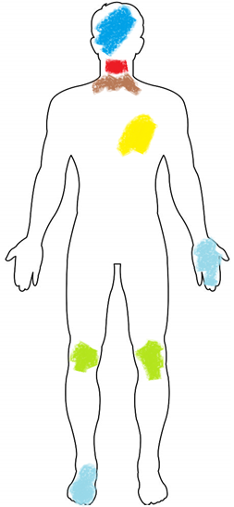

La etapa final del ejercicio es hablar sobre cómo las personas pueden lidiar con el estrés. Los alumnos comparten ideas - lluvia de ideas - qué se puede hacer para lidiar con el estrés o cómo prevenir la escalada de emociones.
Los ejemplos de la maestra (si los alumnos no les dicen), por ejemplo, aplastan una hoja de papel como su ira y la arrojan a la papelera.
COMO EVALUAR LA ACTIVIDAD:
Los alumnos responden preguntas:
- ¿Dónde se coloca el estrés (o las emociones negativas) en el cuerpo?
- ¿Cómo puedes lidiar con este estrés?
- ¿Qué aprendiste durante la actividad?
- ¿Te sorprendió algo durante la actividad? (En caso afirmativo: ¿qué fue?)
COMENTARIOS PARA LA IMPLEMENTACIÓN (si es posible):
El ejercicio puede complementarse con contenido teórico: hablamos de varias reacciones somáticas, reacciones emocionales y formas de comportamiento que son el resultado del estrés.
El profesor discute varios síntomas de estrés:
- síntomas fisiológicos,
- emociones en la esfera de las emociones,
- Los síntomas en la esfera de la corrección del pensamiento.
- síntomas de comportamiento,
- Síntomas en la esfera de la filosofía de la vida.
El ejercicio se puede realizar de forma análoga en relación con el tema de experimentar y tratar emociones fuertes.

LA TORRE
OBJETIVOS: GRUPO DE EDAD SUGERIDO: alumnos de 10 a 11 años de edad.
Gracias a la implementación del ejercicio, los alumnos:
- Desarrollar habilidades de planificación y organización;
- Aumentar la motivación para actuar: cómo la competencia influye en la motivación para actuar;
- Desarrollar la habilidad de cooperación y comunicación interpersonal;
- Desarrollar su creatividad.
CUANDO IMPLEMENTAR LA PRÁCTICA DURANTE EL PROCESO DIDÁCTICO:
El ejercicio puede ser implementado durante la hora educativa.
METODOLOGÍA:
Métodos expresivos y prácticos;
Técnicas: Juegos interactivos y actividades.
FORMA DE TRABAJO:
Trabajo en grupos reducidos (4-6 personas).
MATERIALES NECESARIOS:
La cantidad de materiales depende del tamaño del grupo y la cantidad de equipos pequeños (4-6 personas). Cada equipo debe recibir materiales idénticos, por ej. 5 hojas para rotafolio, 10 hojas de tamaño A4, 20 hojas autoadhesivas, 1 par de tijeras, dos pegamentos, 2 cintas adhesivas.
DECRIPCIÓN DE ACTIVIDAD:
Dividimos a los alumnos en equipos más pequeños de 4-6 personas. Es importante que la cantidad de personas en los equipos sea la misma. Cada equipo tiene que construir una torre. La tarea de los grupos es construir la torre más alta y estable que esté sola. Además, la torre debe colocarse en el suelo, pero no puede apoyarse en ningún otro elemento de la sala o del equipo. Por ejemplo, no puede apoyarse en una pared, una silla, etc. Una torre solo puede construirse a partir de los elementos / materiales recibidos. El tiempo para la tarea es de 30 minutos. En ese momento, los alumnos están diseñando una estrategia de construcción y construyendo una torre.
Después de 30 minutos, el maestro completa el ejercicio y todos juntos evalúan las torres en términos de los criterios establecidos al principio.
COMO EVALUAR LA ACTIVIDAD:
Los alumnos responden preguntas:
• ¿Está satisfecho con el efecto de su trabajo? ¿A qué afecta?
• ¿Cómo fue la cooperación en equipos? ¿Ha emergido un líder?
• ¿Cómo se hablaron? Si el buen efecto logrado fue apoyado por la comunicación entre ustedes? ¿Por qué?
• ¿Cómo buscaste una solución? ¿Cuáles fueron las ideas para construir la torre?
• ¿Cómo construiste torres? ¿Ha desarrollado las estrategias de construcción de la torre al comienzo de la tarea? ¿Con qué se relaciona?
• ¿Cambiarás algo en tu realización de la tarea ahora? En caso afirmativo: ¿Qué cambiarías?
COMENTARIOS PARA LA IMPLEMENTACIÓN (si es posible):
Para hacer más atractiva esta actividad, puede cambiar los materiales con los que se construye la torre. Puede utilizar, por ejemplo, pajitas, pastas (por ejemplo, espaguetis), etc. Todo depende de la imaginación y las posibilidades manuales de los alumnos.

PALABRAS PARA LOS SENTIMIENTOS
OBJETIVOS: GRUPO DE EDAD SUGERIDO: alumnos de 10 a 11 años de edad.
- Inteligencia emocional, empatía / copia con estrés;
- Introducir a los niños a la conciencia de lo básico de los sentimientos;
- Presentar a los niños la 'tabla de sentimientos';
- Ayudar a los niños a aceptar que es natural sentir varias emociones.
CUANDO IMPLEMENTAR LA PRÁCTICA DURANTE EL PROCESO DIDÁCTICO:
Rutina común.
METODOLOGÍA:
Discusión General.
FORMA DE TRABAJO:
Toda la clase.
MATERIALES NECESARIOS:
Pizarra negra y tiza, 2 cartulinas y lápices de dibujo, papel de dibujo, crayones.
DESCRIPCIÓN DE LA ACTIVIDAD:
1. El facilitador comienza generando una discusión sobre los sentimientos haciendo preguntas como: “¿Cómo te sientes cuando alguien te da un regalo?” Escribe la “palabra del sentimiento” que figura en la respuesta en la pizarra (por ejemplo, feliz).
2. "¿Cómo te sientes cuando tu maestro te dice que hiciste un" buen trabajo "? Escriba la “palabra del sentimiento” en la pizarra. Continúe obteniendo palabras de sentimientos del grupo, escribiendo la lista en la pizarra. Esta es una buena oportunidad para indicar alguna distinción entre sentimientos y pensamientos. Por ejemplo: la pregunta, "¿cómo te sientes cuando alguien se burla de ti?" Si se responde con "Creo que es un comportamiento reprensible", es una pregunta de sentimiento con una respuesta de "pensamiento". Una respuesta como "Me siento enojado" es una respuesta de sentimiento, en respuesta a la misma pregunta, que demuestra la conciencia del sentimiento que se está produciendo y le da reconocimiento.
3. ¿Cuáles son los nombres de las emociones / sentimientos que puedes pensar? Pídales a los niños que nombren todas las "emociones" o "palabras de sentimiento" que puedan pensar. Simultáneamente, separe las palabras de sentimientos de las palabras que no sienten, en su lista y también señale y explique las palabras que no surgen (el Facilitador puede referirse a la lista de verificación de los sentimientos básicos).
4. En la tabla, haga la lista final. Escríbelo en una tabla para que pueda conservarse. Permita que los niños copien la lista en sus diarios.
5. Coloque la TABLA DE EMOCIONES preparada por usted con anticipación.
Lea en voz alta cada incidente / evento y pregunte a los niños cuántos de ellos se sentirían tristes o felices u otra emoción básica si esto les sucediera. Haga que los niños levanten sus manos y cuenten las manos y escriban el número (s) en la tabla en los lugares apropiados. Discute cómo las personas reaccionan de manera diferente y cómo está bien sentir lo que sientes.
6. También puede valer la pena que los niños elijan una palabra de sentimientos de la lista (lista de verificación de Emociones básicas) o incluso elijan cómo se sienten en ese momento y hagan un dibujo de ese sentimiento y lo escriban en el diario.
7. Al principio, es difícil para los niños ponerse en contacto con los sentimientos reales y las palabras con sentimientos. Con ayuda y muchos ejemplos, pronto se vuelven más conscientes y están ansiosos por compartir. Ponerse en contacto con sus sentimientos les da la oportunidad de manejarlos y liberarlos.
8. Pida a los niños que copien la tabla de emociones en sus cuadernos / diarios. Al final de la sesión, los niños tienen que dibujar un círculo en su diario de cómo cada uno de ellos "sintió" la clase de "Habilidades para la vida" que se realizó como trabajo.
COMO EVALUAR LA ACTIVIDAD:
Las respuestas a la obra brindan una excelente oportunidad para evaluar el éxito de la lección. La comprensión de los estudiantes sobre el tema debe ser clara en su discusión acerca de cómo responder a la "Tabla de sentimientos".
- Material Adicional
Lista de verificación de Emociones Básicas
- Miedo → sensación de estar asustado, asustado.
- Ira → sentirse enojado. Una palabra más fuerte para la ira es rabia.
- Tristeza → sentirse triste. Otras palabras son dolor, pena (un sentimiento más fuerte, por ejemplo, cuando alguien ha muerto).
- Alegría → sentirse feliz. Otras palabras son felicidad, alegría.
- Disgusto → sentir que algo está mal o es desagradable.
- Sorpresa → no estar preparado para algo.
- Confiar → una emoción positiva; la admiración es más fuerte; la aceptación es más débil.
- Anticipación → en el sentido de esperar positivamente algo que va a suceder.

Tabla de sentimientos
 | Emociones
Incidente | Feliz | Triste | Enfadado | …..
En la familia me regañan.
Me perdí una tarea en la escuela
Me quedo encerrado en una habitación.
Perdí el regalo de un amigo
Mis amigos no escuchan lo que digo.

¡BUENOS DÍAS, CAPITAN!
OBJETIVOS: GRUPO DE EDAD SUGERIDO: alumnos de 10 a 11 años de edad.
• Crear un ambiente positivo en el aula de aceptación y tolerancia entre los alumnos;
• Ayudar a los alumnos a conocerse mejor;
• Desarrollar habilidades auditivas y efectivas;
• Aliviar el estrés y divertirse al final de la clase.

CUANDO IMPLEMENTAR LA PRÁCTICA DURANTE EL PROCESO DIDÁCTICO:

Actividad adicional al final de la clase.

METODOLOGÍA:

Los métodos de Edward de Bono.

FORMA DE TRABAJO:

Toda la clase.

MATERIALES NECESARIOS:

Marcadores de pizarra.

DESCRIPCIÓN DE LA ACTIVIDAD:
Al final de cada lección, uno de los alumnos viene al frente y da la espalda a la clase. Él / ella es el capitán. Tres alumnos están invitados a describirse en 30 segundos. Pueden revelar cualquier información interesante que decidan, excepto los nombres personales. El punto es que cada capitán logra adivinar quiénes son sus tres compañeros de clase. Si lo logra, toda la clase cantará para él: “¡Levante las manos en el aire y para que nuestro capitán diga ¡hurra! ¡¡¡HOORAY!!!

COMO EVALUAR LA ACTIVIDAD:
Al final del año escolar, los alumnos completarán un cuestionario que incluye datos personales interesantes sobre cada uno de ellos. Tendrán que adivinar y relacionar los nombres de sus compañeros con la información correspondiente.

COMENTARIOS PARA LA IMPLEMENTACIÓN:
Cuando creamos un ambiente positivo en el aula, los estudiantes aprenden mejor. Todos los estudiantes deben sentirse seguros e importantes en la clase para que se lleve a cabo el máximo aprendizaje. Un ambiente positivo en el aula no solo sucede; el profesor lo lleva y ayuda a la clase a crearlo.

QUIZ MARKET
OBJETIVOS: GRUPO DE EDAD SUGERIDO: alumnos de 10 a 11 años de edad.
Competencia cooperativa:
• Para enseñar a los niños a discutir el material de aprendizaje;
• Enseñar a los niños cómo evaluarse mutuamente.
CUANDO IMPLEMENTAR LA PRÁCTICA DURANTE EL PROCESO DIDÁCTICO:
Rutina común.
METODOLOGÍA:
Discusión General.
FORMA DE TRABAJO:
Toda la clase.
MATERIALES NECESARIOS:
Tarjetas, bolígrafos.
DESCRIPCIÓN DE LA ACTIVIDAD:
Las tarjetas pueden estar hechas de cualquier cosa, incluso las de lujo, que se escriben y mejoran con imágenes prediseñadas. Una pregunta está escrita en un lado de la tarjeta y la respuesta está escrita en el otro lado. Cada lado debe estar etiquetado con "Pregunta" o "Respuesta" para mayor claridad.
Cómo funciona:
Quiz Market es una estructura activa en la que los estudiantes se ponen de pie, se asocian y se preguntan entre sí con preguntas. Parece simple a primera vista, pero las habilidades sociales están incorporadas en la estructura.
1. Los estudiantes encuentran un compañero, sacan cinco y dicen: "¡Hola, compañero!"
2. Estudiante uno pregunta al estudiante dos usando la pregunta en su tarjeta. Sostienen el lado de la pregunta de la tarjeta a su compañero y mantienen el lado de la respuesta hacia ellos. Si la pareja responde correctamente, recibe un elogio. Si responden incorrectamente, se les da una pista.
3. Estudiante dos prueba, estudiante uno utiliza el mismo proceso descrito anteriormente.
4. Cuando los dos estudiantes se han cuestionado el uno al otro, hacen un máximo de cinco y dicen: "¡Adiós, compañero!" y encuentran un nuevo compañero.

COMO EVALUAR LA ACTIVIDAD:

El monitoreo activo de parte del maestro es necesario para evaluar el éxito de la actividad. El maestro debe asignar un valor de 1-5 (siendo 5 el mejor) a la actividad particular que sigue a cada clase. Al final del mes, se obtiene una puntuación media y eso puede ser una buena indicación de cómo funciona esta actividad. Dos veces cada mes, a alguien fuera de la clase (un colega) se le debe pedir que evalúe la actividad en la misma escala. Su puntuación media debe compararse con la dada por el propio profesor.

EL ESCANEO CORPORAL

OBJETIVOS: GRUPO DE EDAD SUGERIDO: Todas las edades.
• Mejora la concentración y el aprendizaje;
• Reduce el estrés, la ansiedad y la depresión;
• Mejora la creatividad;
• Regulación emocional y cuidado;
• Conciencia corporal.

CUANDO IMPLEMENTAR LA PRÁCTICA DURANTE EL PROCESO DIDÁCTICO:
Se puede hacer en cualquier momento. Es una buena práctica relajarse y podría ser bueno hacerlo al final del día. Es una práctica que puede integrarse como una rutina común en su vida diaria.

METODOLOGÍA:
Atención plena aplicada en el entorno escolar.

FORMA DE TRABAJO:
Es una actividad realizada individualmente y con toda la clase.

MATERIALES NECESARIOS:
Puede poner algo de música relajante en la parte posterior del ejercicio y usar un tazón de meditación para marcar el comienzo y el final de la actividad. El sonido del cuenco ayudará a volver al momento presente y los estudiantes se asociarán con el estado de meditación.

DESCRIPCIÓN DE LA ACTIVIDAD:
1) Acuéstese de espaldas en una posición cómoda, sobre una blanquette o un mate. Deje que sus piernas y sus brazos se relajen a los lados de su cuerpo y cierre los ojos.
2) Tome 3 respiraciones lentas y profundas. Conéctese con su cuerpo mientras está respirando, sienta cómo su vientre o pecho se mueve hacia arriba y hacia abajo, puede extender una mano en la parte superior para sentir los cambios en su cuerpo mientras respira.
3) Enfoca tu atención en tus pies: ¿cómo están tus pies? ¿Puedes sentirlos? ¿Están relajados? ¿Cómo hay temperatura en tus pies? También está bien si no sientes nada en absoluto. Ponga su intención en relajar sus pies y sonría y agradezca todo lo que pueden hacer por usted, caminar, saltar, moverse. Gracias a tus pies ambos pies. Si su mente se distrae, está perfectamente bien, solo vuelva a prestar atención a sus pies nuevamente cuando se dé cuenta. No hay nada que hacer, ni a dónde ir, nada de qué preocuparse, simplemente descanse en el suelo y sienta cómo sujeta todo su cuerpo, puede descansar en la superficie y sentir el tacto suave y suave del suelo.
4) Ahora vamos a poner atención en nuestras piernas, sintiéndolas. ¿Cuál es su temperatura? ¿Están relajados o tensos? Sienta cómo están tocando la blanquette y la presión sobre el piso, relajó sus rodillas, dejándolas descansar sobre el piso que las sujeta. Haga una sonrisa con la cara hacia las piernas y las rodillas y agradézcales por todo lo que hacen por usted, le permiten caminar, saltar. Ahora puedes hablar con ellos y decirles que estás agradecido por todo lo que hacen por ti.
5) Ahora mueve tu atención a tu vientre. Sentir cómo está tu vientre, es el lugar donde tenemos muchas emociones. Normalmente se mueve hacia arriba y hacia abajo cuando respiras, como las olas del mar, subiendo y bajando. Puedes sentirte lleno o hambriento, o algo más, solo déjalo estar, sea lo que sea que esté sucediendo y respira. Sonríe a tu barriga y agradécelo por todo lo que está haciendo por ti, todos los órganos que te permiten comer, digerir y desintoxicar el cuerpo.
Si te distraes y no puedes enfocar, eso es normal y es perfecto como está. Practica suavemente regresar una y otra vez a cómo tu pecho y la sensación de que respiras entra y sale.
6) Ahora, lleva tu atención a tu pecho. Siente la conexión con tu respiración, con el movimiento de tu pecho subiendo y bajando. Sienta cómo el aire entra y sale de sus pulmones, su corazón late...
7) Ahora vuelve tu atención a tus manos. Siente cómo entran en contacto con el piso, no tienes que hacer nada, simplemente déjalos que se relajen en el piso, déjalos en el piso y déjalos que se relajen. Ahora sonría a sus manos, ponga una gran sonrisa en su cara y agradezca sus manos por todas las cosas que hacen por usted, coma con su gente, toque a alguien que ama, sostenga un lápiz, etc.
8) Mueve tu atención a tus brazos. Y ve si puedes encontrar un momento de quietud al final de tu respiración. Siente tus brazos, si hay alguna tensión, si están relajados. Y sonríe a tus brazos y agradéceles por todo lo que hacen por ti.
9) Ahora ve con tu atención a tu espalda. Siéntelo tocar el suelo y observe cómo se balancea con cada respiración como una suave caricia. Si te importa ir a otra parte, está perfectamente bien, la mente normalmente hace esto, simplemente vuelve a tu espalda otra vez. Cuando sientas que tu mente está ocupada o preocupada, puedes devolverla a tu cuerpo y la mente se relajará en el momento presente.
10) Subimos a nuestro cuello y hombros. Con solo poner nuestra atención en ellos, les ayudamos a relajarse. Ayude a que su cuello y hombros se relajen, sostenga mucho durante todo el día. Dales una sonrisa y agradéceles todo lo que hacen por ti durante el día. Mantienen derecho toda tu espalda y tu cabeza, tómate un momento para agradecerles.

11) Ahora siente tu rostro y tu cabeza. Cómo es tu expresión facial, ¿te sientes relajado? Relaja tus ojos, tu boca, tus polluelos. Y sonríe tu cara y rostro, y agradéceles todo lo que hacen por ti. Puedes sonreír, comer, ver, hablar, pensar. Date cuenta de todo lo que recibes de ellos.

12) Ahora pon atención a todo tu cuerpo. Comprueba cómo se siente todo tu cuerpo ahora mismo. Y acompaña tu respiración entrando y saliendo de tu cuerpo. sentir la gratitud de tener un cuerpo, si no lo sientes, también está bien. Solo deja que estas palabras entren en ti.

Puede comenzar a mover sus manos lentamente, sus pies, respetando el tiempo que necesita para hacerlo. Y puede comenzar a abrir los ojos cuando se sienta listo, y lentamente comenzar a regresar a una posición sentada.

COMO EVALUAR LA ACTIVIDAD:

El nivel de relajación antes y después de la práctica.
Puedes medir las pulsaciones antes y después de la práctica.

COMER CONCIENTEMENTE

OBJETIVOS: GRUPO DE EDAD SUGERIDO: Todas las edades.
• Mejora el enfoque, la concentración y el aprendizaje;
• Mejora la creatividad;
• Mejora la gratitud y la felicidad;
• Mejora la comprensión.

CUANDO IMPLEMENTAR LA PRÁCTICA DURANTE EL PROCESO DIDÁCTICO:

Se puede hacer antes de comer algo.

METODOLOGÍA:

Atención plena aplicada en el entorno escolar.

FORMA DE TRABAJO:

Hecho individualmente pero con toda la clase al mismo tiempo.

MATERIALES NECESARIOS:

Algo para comer, una pasa u otro alimento pequeño que esté conectado con la naturaleza.

DESCRIPCIÓN DE LA ACTIVIDAD:

Antes de comer una uva u otra cosa, hacemos una pausa para tomar conciencia y agradecer a las personas, los lugares y las cosas que formaron parte de su viaje, desde el árbol hasta nuestra mesa, y que nos permite comer esta comida.

1. Cubrimos una pasa en un pañuelo y le decimos a la clase que cierre los ojos. Le damos un pañuelo con una pasa dentro.
2. Les decimos que abran el tejido con los ojos cerrados y que detecten con sus manos lo que hay dentro, les decimos que lo huelan.
3. Vamos a visualizar cómo llegó la vid a nuestras manos:
- Imaginamos los gusanos que nutren el suelo... ¡Gracias, gusanos!
- El sol, la lluvia que alimentó a los viñedos, el tiempo que tardó en crecer, un día y otro día... ¡Gracias, naturaleza!
- Los agricultores que cuidaron las vides y cosecharon las uvas... ¡Gracias, agricultores!
- Los trabajadores que cosecharon las uvas, las sacaron para que se secaran y las encajonaron como pasas... ¡Gracias, trabajadores!
- Los conductores de camiones que llevaron las pasas a la tienda... ¡Gracias, conductores de camiones!
- La persona que compró las pasas y las trajo a usted... (Los niños se lo agradecen).

4. Ahora, comencemos a comer la pasa lentamente, siendo conscientes de cada bocado, de cada sabor. Póngalo primero en la boca por un momento, sin masticar, y note cómo se siente. Luego pasa un momento solo masticándolo. Y, por último, tragarlo. Presta mucha atención a cómo se siente cada paso.

COMO EVALUAR LA ACTIVIDAD:

¿Has pensado en tu comida de esta manera antes?
¿Piensas de forma diferente las pasas ahora?

CONTANDO RESPIRACIONES

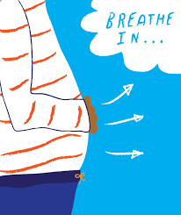
En meditación o atención plena, la atención en la respiración es uno de los principales objetivos. Esta atención en la respiración, nos ayudará a estar más presentes y conectados con el momento presente, el Aquí y el Ahora que está sucediendo, y nos permitirá acceder a recursos internos que nos ayudarán a lograr el equilibrio y la autonomía.

OBJETIVOS:
• Reduce el estrés y la ansiedad;
• Favorece el autocontrol;
• Ayuda a la regulación emocional;
• Desarrolla la concentración y el enfoque.

GRUPO DE EDAD SUGERIDO: Todas las edades.

CUANDO IMPLEMENTAR LA PRÁCTICA DURANTE EL PROCESO DIDÁCTICO:

Es una práctica que puede integrarse como una rutina común al principio o al final del día. Cuanto más practiquemos, más desarrollaremos esta conexión con el cuerpo a través de la respiración y aprenderemos a autorregular nuestras emociones.

METODOLOGÍA:

Atención plena aplicada en el entorno escolar.

FORMA DE TRABAJO:

Es una práctica individual que se puede hacer con toda la clase.

MATERIALES NECESARIOS:

Si lo desea, puede poner música muy relajante en la parte posterior del ejercicio, o hacerlo sin música.
Puedes usar un cuenco de meditación / platos budistas para marcar el comienzo y el final de la actividad. El sonido del cuenco ayudará a la clase a volver al momento presente y los estudiantes lo asociarán con el estado de meditación.

DESCRIPCIÓN DE LA ACTIVIDAD:
- Siéntese en una silla o en el piso con la espalda recta y su cuerpo relajado en una posición cómoda, descansando sus manos suavemente sobre sus rodillas.
- Inhala naturalmente y di 1 internamente en tu mente. Luego espire lentamente y relaje sus pies y dedos de los pies (puede describir más, para sentir cómo se va al piso, etc.). Levante un dedo cuando termine, y espere a todos antes de pasar a la siguiente respiración.
- Inhala naturalmente y di 2 internamente en tu mente. Luego, mientras exhala lentamente, relaje las piernas. Levanta dos dedos.
- Inhale de nuevo, y diga 3 en silencio en su mente. Luego, mientras exhala, relaje su barriga. Levanta 3 dedos
- Respire de nuevo naturalmente, y diga 4 en su mente. Luego, mientras exhala, ponga la intención de relajar el pecho y los pulmones. Levanta 4 dedos.
- Inhale de nuevo lentamente y diga 5 en su mente. Mientras exhala, relaje sus manos y brazos, sienta cómo se relajan más. Sube 5 dedos.
- Inhale lentamente y cuente 6 en su mente. Mientras exhala, relaje su cuello y los hombros. Siente cómo tus músculos se relajan cada vez más. Levanta 1 buscador de nuevo.
- Inhale lentamente y cuente 7 en su mente. Exhala y relaja tu cabeza y toda tu cara, siente cómo se relaja toda tu cabeza. Levanta dos dedos.
- Respire naturalmente mientras cuenta 8. Y mientras exhala, vaya a un lugar en su cuerpo donde sienta alguna contracción o tensión, o un lugar donde sienta que necesita algo de cuidado o relajación. Y exhala lentamente en esa parte de tu cuerpo. Sube 3 dedos.
- Nuevamente, respire naturalmente y cuente. 9. Respire lentamente y relaje su corazón y ábralo a usted mismo. Levanta 4 dedos.
- De nuevo, respira naturalmente y cuenta 10. Exhala lentamente y relaja todo tu cuerpo, pies, piernas, vientre, manos, pecho, cabeza del cuello... relaja todo el cuerpo exhalando. Sube 5 dedos.
- Al terminar, puedes abrir los ojos lentamente y ver a tu alrededor, a la habitación, a otras personas que están contigo.

COMO EVALUAR LA ACTIVIDAD:

¿Te importó callarte mientras contabas las respiraciones?
¿Te sentiste relajado?
¿Cuántas respiraciones te llevó a sentirte relajado?
¿Tu mente se mantuvo bastante ocupada después de que terminaste la meditación?

COMENTARIOS PARA LA IMPLEMENTACIÓN
Intente sincronizar la clase en el conteo con sus dedos.
Para niños pequeños solo pueden contar hasta 5.
También se puede necesitar una breve introducción a la meditación.

CLASE GRUPAL

OBJETIVOS: GRUPO DE EDAD SUGERIDO: Todas las edades.
- Promoting cooperation among the different education agents/players;
- Acting according to classroom and school rules;
- Encouraging both group reflection and self-reflection about attitudes and behaviours;
- Increasing feelings/sense of sharing and respect for the others.

CUANDO IMPLEMENTAR LA PRÁCTICA DURANTE EL PROCESO DIDÁCTICO:

A lo largo del año escolar.
Asignaturas de intervención: lengua nacional, estudio de medio ambiente, ciudadanía y desarrollo.

METODOLOGÍA:

Debate (Asamblea).

FORMA DE TRABAJO:

Grupo de clase

MATERIALES NECESARIOS:

Dos cajas (una verde y una roja), una hoja de papel con forro A4 y una pluma.

DESCRIPCIÓN DE LA ACTIVIDAD:

Debe haber dos cajas pequeñas en el aula (como cajas cubiertas con zapatos): una verde etiquetada con las palabras "salió bien" y una roja etiquetada con las palabras "salió mal".
Durante la semana, los alumnos deben poner en las casillas los documentos donde registraron actitudes y comportamientos (ellos mismos o sus compañeros) que hayan encontrado correctos o incorrectos, y las actividades o tareas que hayan disfrutado. Cada estudiante debe escribir su nombre en el papel para que pueda validarse durante la sesión plenaria.
Al final de la semana, la clase se reunirá en Asamblea para abrir los cuadros y reflexionar sobre los resultados. Debe ser conducido por un presidente, que puede ser el representante de la clase. También debe haber una secretaria que debe registrarse en una reunión de un minuto con todos los temas tratados, así como las decisiones tomadas por el grupo. Esta tarea puede ser realizada por el representante de segunda clase. Sin embargo, estos roles pueden ser continuos, por ejemplo, siguiendo los nombres de los estudiantes en orden alfabético. De esta manera, cada niño tendrá la oportunidad de desempeñar estos roles.
El presidente comienza la Asamblea pidiéndole a la secretaria que abra la caja verde y lea los documentos y luego el rojo. Mientras se lean los documentos, él / ella le pedirá al grupo que comente sobre lo que escuchan y media en el debate. También solicita a la Asamblea opiniones y decisiones para registrarse en el minuto de la reunión. Al final, finaliza la reunión / asamblea. Después de ser leído y aprobado por todos los miembros de la Asamblea, el minuto se fija semanalmente en el aula y lo firman el presidente y el secretario.

COMO EVALUAR LA ACTIVIDAD:

Observación directa (participación, interés, compromiso, cooperación).

¡CONFLICTOS, NO!

OBJETIVOS: GRUPO DE EDAD SUGERIDO: Todas las edades.
• Negociación de conflictos (re) solución;
• Desarrollar tanto el pensamiento crítico como el creativo.
• Desarrollar la capacidad de observar, analizar y discutir / argumentar el motivo de una toma de decisiones;
• Promover la relación interpersonal para lograr objetivos comunes, compartiendo diferentes visiones / perspectivas.

CUANDO IMPLEMENTAR LA PRÁCTICA DURANTE EL PROCESO DIDÁCTICO:

Temas de intervención: Expresión artística, estudio de medio ambiente, ciudadanía y desarrollo.

METODOLOGÍA:

Juego de rol; Trabajo artesanal.

FORMA DE TRABAJO:

En grupo.

MATERIALES NECESARIOS:

Tarjetas con la descripción de situaciones de conflicto;
Hoja de cálculo;
Diversos materiales según los juegos de rol;
Cartones

DESCRIPCIÓN DE LA ACTIVIDAD:
Esta actividad necesita un espacio amplio (como un pabellón de gimnasios y deportes).
Se deben formar grupos de 4/5 elementos y se debe elegir un representante dentro del grupo.

Cada representante de grupo saca una tarjeta con una situación de conflicto. Cada grupo tendrá alrededor de 30/40 minutos para preparar la presentación de la situación expuesta y encontrar una solución para manejar el conflicto.
Cada grupo, uno a la vez, juega su situación (conflicto y gestión / resolución). Después de cada presentación, los otros grupos están invitados a hacer una reflexión crítica sobre lo que han visto.
Luego, cada grupo también debe hacer / escribir una caricatura sobre la situación de conflicto y su resolución.

COMO EVALUAR LA ACTIVIDAD:

Observación directa (participación, interés, compromiso, cooperación);
Trabajos de alumnos.

CANCIÓN CON DIFERENTES RITMOS

OBJETIVOS: GRUPO DE EDAD SUGERIDO: Todas las edades.
• Promover el trabajo en equipo;
• Reconocer la importancia de trabajar en equipo, respetando las habilidades de los compañeros;
• Desarrollar el amor / gusto por la música y la escritura;
• Promover la memoria y la imaginación musical;
• Desarrollar y practicar la coordinación según un tiempo.

CUANDO IMPLEMENTAR LA PRÁCTICA DURANTE EL PROCESO DIDÁCTICO:

Asignaturas de intervención: expresión artística, portuguesa y ciudadanía y desarrollo.

METODOLOGÍA:

Clase practica

FORMA DE TRABAJO:

En grupo y en clase.

DESCRIPCIÓN DE LA ACTIVIDAD:

La clase se divide en grupos de 4 o 5 elementos. Cada grupo deberá escribir dos estrofas de 4 versos sobre el comportamiento que deben tener en la sociedad (respeto, cooperación, solidaridad, amistad,...). Estos deben ser presentados como un poema y cantando un estribillo, con una melodía y letras creadas por ellos mismos.
También deben crear un ritmo que se ajuste a la base de tiempo.
Después de haber escrito el poema e inventado diferentes ritmos, producidos por las diferentes partes del cuerpo (manos, piernas y pies), los alumnos deben trabajar juntos para hacer una nueva música.
Esta actividad les permitirá comprender cómo es esencial el trabajo en equipo y la cohesión.

COMO EVALUAR LA ACTIVIDAD:

Observación directa (participación, interés, compromiso, cooperación).

COMO TRABAJAR CON LOS PADRES

 | Actividad | Estudios de caso de situaciones difíciles que pueden ocurrir en la escuela. | Gestión de conflictos | Ejemplos de diálogos (incluyendo algunos consejos comunicacionales) | Mediación y negociación. | Planificación del trabajo común | Cómo involucrar a los padres en la vida escolar | Asertividad de un maestro vs empatía | (Tal vez) un plan de lección educativa con los padres. | Desarrollo de diferentes habilidades por parte de los padres en sus hijos, por ejemplo, pensamiento independiente y crítico
1 | HECE |  | X | X | X |  |  | X
2 | Un libro para combatir el aburrimiento. |  |  |  |  | X | X
3 | Talento Conseguido |  |  |  |  |  | X
4 | Desayuno saludable |  |  |  |  | X | X
5 | Pequeña caja de herramientas para involucrar a los padres en la vida escolar |  |  |  |  |  | X
6 | Padres que enseñan habilidades prosociales |  |  |  |  |  |  |  | X
7 | Fiesta Escolar |  |  | X | X | X | X
8 | Dejenme contarles sobre mi trabajo…/ Asesoría vocacional |  |  | X |  | X | X | X
9 | Empezando de Nuevo |  | X | X | X
10 | Atención plena en conflictos | X | X
11 | Fuera de la linea Facebook |  |  |  |  |  | X
12 | Juegos de memoria de los padres |  |  |  |  |  | X |  | X
13 | Com Socrates: Educando al pensamiento crítico |  |  |  |  |  |  |  |  | X
14 | Juego emocional de los Animales |  |  |  |  |  |  |  |  | X
15 | Escuela de Pardes / Escuela para los padres |  |  |  |  | X | X
16 | Mesa Redonda con ... Padres y Tutoras en Crianza Positiva |  | X | X | X | X | X

HECE
ÁREA (OBJETIVOS )
- Manejo de conflictos;
- Ejemplos de diálogos (incluyendo algunos consejos de comunicación);
- Mediación y negociaciones;
- Asertividad del maestro frente a la empatía.

BACKGROUD TEÓRICO (si es necesario):
FECE es una abreviatura de cuatro palabras:
- H como hechos
Al principio, recuerde los hechos y el comportamiento específico de la otra persona. Evita las generalidades y da argumentos y ejemplos de la situación que no te gustó. Es muy importante evaluar el comportamiento, no la persona. Por ejemplo: noté que una vez más contesta el teléfono durante nuestra reunión.
- E como emociones (y sentimientos)
En el siguiente paso, habla sobre tus sentimientos y emociones. Describe qué efecto ha tenido el comportamiento en ti. Por ejemplo: lamento que una conversación telefónica sea más importante para usted que hablar conmigo.
- C como consecuencias
Luego concéntrese en las consecuencias y presente una visión de lo que puede suceder si la otra persona no cambia su comportamiento. Gracias a eso, la otra persona sabrá qué reacción podría encontrar en el futuro si mantiene su comportamiento negativo. Por ejemplo: Al comportarse de esta manera, nos impide hablar de un tema importante.
- E como expectativas
Exprese claramente sus expectativas sobre lo que podría suceder de manera diferente. Es muy importante terminar la conversación con información sobre lo que realmente espera de la otra persona. Por ejemplo: la próxima vez espero que silencie su teléfono antes de la conversación.
DESCRIPCIÓN:
La buena comunicación hace la vida más fácil. Lleve a cabo una conversación de acuerdo con las reglas de la HECE sobre los siguientes temas:
• como educador con el padre de un estudiante que golpeó a un amigo (la Persona A es un educador, la persona B es un padre),
• como padre con un maestro que rompe las reglas de evaluación (la Persona A es un padre y la Persona B es un maestro).

EVALUACIÓN DE LA PRÁCTICA:
• ¿Se ha implementado el principio de HECE en cooperación con los padres, en qué medida?
• ¿Cuáles son los efectos de trabajar con este método?

COMENTARIOS PARA LA IMPLEMENTACIÓN (si es posible):
Consejo: la tarea se puede llevar a cabo en forma de un ejercicio en el grupo de enseñanza antes de que el maestro introduzca las reglas de HECE al trabajar con los padres.

UN LIBRO PARA COMBATIR EL ABURRIMIENTO
ÁREA (OBJETIVOS)
- Planificación del trabajo común ;
- Cómo involucrar a los padres en la vida escolar.

DESCRIPCIÓN:
Los padres van a la escuela para leer / explorar una historia, cuya materia había sido previamente acordada con el maestro, y estará de acuerdo con los contenidos o las materias en las que trabajará la clase.
Al inicio del año escolar, se planea la actividad llamada "Un libro para combatir el aburrimiento". Los padres están informados sobre la actividad durante la primera reunión, al comienzo del año escolar. La idea es leerles a los niños de la clase de libros / historias en la biblioteca. La lectura compartida se realiza una vez al mes. Al comienzo del año escolar, los padres junto con el maestro de la clase determinan el horario de las reuniones en la biblioteca y eligen los libros / cuentos que les gustaría leer a los niños. Los padres pueden elegir libros / historias que les gustaron, por ejemplo, en su infancia. Para involucrar a los padres de todos los niños en actividades escolares durante una reunión, el libro puede leer, por ejemplo, dos padres, o puede proponer reuniones más frecuentes, por ejemplo, dos veces al mes.
La siguiente etapa de la actividad puede ser una discusión con los alumnos sobre, por ejemplo, los personajes de un libro, sobre la historia, etc. La actividad se puede terminar haciendo un póster sobre el libro / historia de los niños (o junto con los padres).
EVALUACIÓN DE LA PRÁCTICA:
- Observación directa;
- Número de padres que participan en la actividad "Un libro para combatir el aburrimiento";
- Número de reuniones realizadas;
- Número de libros / historias leídas.

COMENTARIOS PARA LA IMPLEMENTACIÓN (si es posible):
Por lo general, los padres están muy dispuestos a solicitar esta actividad. Vale la pena prestar atención a que cada padre participe en el mismo nivel en la implementación de la actividad, para que todos los que quieran leer el libro puedan hacerlo. Para los niños también es muy importante que sus padres participen en esta actividad. Por un lado, es una actividad simple que fortalece la cooperación de los padres con la escuela en una forma muy agradable, por otro lado, también promueve la lectura y alienta a los alumnos a leer libros en casa por su cuenta.

TALENTO CONSEGUIDO
ÁREA (OBJETIVOS)
  - Cómo involucrar a los padres en la vida escolar;
  - Actividades comunes de niños con padres;
  - Una demostración de talentos, fortalezas de los niños y los padres: el fortalecimiento de la relación entre los niños y los padres, así como con la escuela.

DESCRIPCIÓN:
La idea de la práctica se basa en la fórmula del popular programa de televisión "Got talent", que se emite en muchos países del mundo.
Durante el año escolar, el maestro de la clase está planeando un desempeño conjunto de la clase. El rendimiento puede tener lugar al final del semestre de invierno, por ejemplo.
El profesor, junto con los padres y los niños, establece un programa de espectáculos. La idea es que cada niño prepare una presentación del talento junto con al menos un padre.
El día de la presentación, se prepara una escena, donde todos los participantes presentan sus talentos.
La actuación termina con un aplauso compartido y gracias del profesor.
Al final, todos los participantes pueden ir a tomar un refrigerio conjunto (por ejemplo, cada uno de los padres trae un pequeño refrigerio y se prepara una mesa sueca).
EVALUACIÓN DE LA PRÁCTICA:
• Número de personas involucradas en la práctica.
• Número de actuaciones.

COMENTARIOS PARA LA IMPLEMENTACIÓN (si es posible):
El maestro también puede involucrarse en el desempeño y preparar un desempeño relacionado con su talento.
Es importante que los desempeños se puedan llevar a cabo en las condiciones de la escuela en un aula.

DESAYUNO SALUDABLE
ÁREA (OBJETIVOS)
- Planificación del trabajo común;
- Cómo involucrar a los padres en la vida escolar.

DESCRIPCIÓN:
Organización de desayunos cíclicos en la escuela, por ejemplo, una vez al mes, donde los alumnos se reúnen con sus padres. Para cada desayuno, los padres estarán de acuerdo y compartirán la preparación de comidas, bocadillos, bebidas, etc.
EVALUACIÓN DE LA PRÁCTICA:
• Número de desayunos organizados;
• Número de padres y alumnos participantes en el desayuno.

COMENTARIOS PARA LA IMPLEMENTACIÓN (si es posible):
La práctica logra metas si todos los padres están involucrados en ella.
Para variar el desayuno, cada desayuno puede llevarse a cabo de acuerdo con un tema dado, por ejemplo, algunos vegetales específicos.

PEQUIEÑA CAJA DE HERRAMIENTAS PARA INVOLUCRAR A LOS PADRES EN LA VIDA ESCOLAR
ÁREA (OBJETIVOS):
- Desarrolle una mayor comprensión de la participación y el compromiso de los padres para que los maestros que trabajan con las escuelas comprendan la importancia de trabajar con los padres en colaboración y obtengan algunas ideas prácticas sobre cómo hacer avanzar este trabajo dentro del entorno escolar.
- Adquiera habilidades prácticas e ideas para ayudar al trabajo de participación de los padres en el aprendizaje de los alumnos a nivel de profesional y de escuela completa.

ANTECEDENTES TEÓRICOS:
Un factor entre las estrategias de enseñanza que proporciona un barómetro confiable para el éxito de los estudiantes es la “participación de los padres”. De hecho, es crucial. Según diferentes fuentes, sin importar los ingresos o los antecedentes, los estudiantes con padres involucrados tienen más probabilidades de tener calificaciones más altas y calificaciones en los exámenes, asistir a la escuela regularmente, tener mejores habilidades sociales, mostrar un mejor comportamiento y adaptarse bien a la escuela.
Los datos son tan abrumadores, uno de los trabajos importantes que deben tener los maestros para facilitar la participación de los padres en la educación de sus hijos. Hay tantas estrategias de enseñanza para hacer eso como padres que necesitan alternativas a la conferencia tradicional entre padres y maestros y la noche de regreso a la escuela.
La creación de un programa de participación familiar exitoso requiere la selección de programas, actividades y estrategias que sean efectivas, específicas y apropiadas para el sitio y los participantes.
Aunque todas las escuelas pueden usar el marco de seis tipos de participación como una guía, cada escuela debe elegir prácticas que ayuden a alcanzar metas importantes y satisfacer las necesidades de sus estudiantes y sus familias.
● TIPO 1: PADRES: ayude a las familias con la crianza de los hijos y las habilidades de crianza de los hijos, entendiendo el desarrollo de niños y adolescentes, y estableciendo las condiciones del hogar que apoyan a los niños como estudiantes en cada edad y nivel de grado. Ayudar a las escuelas en la comprensión de las familias.
● TIPO 2: COMUNICACIÓN: comuníquese con las familias acerca de los programas escolares y el progreso de los estudiantes a través de comunicaciones efectivas de la escuela al hogar y de la escuela a la escuela.
● TIPO 3: VOLUNTARIADO: Mejore el reclutamiento, la capacitación, el trabajo y los horarios para involucrar a las familias como voluntarios y audiencias en la escuela o en otros lugares para apoyar a los estudiantes y los programas escolares.
● TIPO 4: APRENDIZAJE EN EL HOGAR: Involucre a las familias con sus hijos en actividades de aprendizaje en el hogar, incluyendo tareas y otras actividades y decisiones vinculadas al currículo.
● TIPO 5 - TOMA DE DECISIONES: Incluya a las familias como participantes en las decisiones escolares, el gobierno y la defensa a través de la PTA / PTO, los consejos escolares, los comités y otras organizaciones de padres.
● TIPO 6: COLABORACIÓN CON LA COMUNIDAD: Coordine los recursos y servicios para las familias, los estudiantes y la escuela con empresas, agencias y otros grupos, y brinde servicios a la comunidad.

A continuación, se indican algunas sugerencias y actividades generales que pueden contribuir a involucrar a los padres en la vida escolar.
DESCRIPCIÓN:
Estrategias de enseñanza de puertas abiertas
Estar disponible cuando los padres estén. Es más probable que los padres asistan a conferencias cuando los maestros ofrecen una variedad de opciones de programación. Eso significa antes de la escuela y después de salir del horario, por correo electrónico o Whatsapp , incluso una llamada telefónica. Claro, no puedes hacer eso siempre, pero sé flexible. Para algunos padres, los únicos momentos que tienen son fuera de sus horas de trabajo tradicionales.

Crear un entorno familiar
Fomentar la participación de los padres en el aula. Haz que la familia sea importante en tu clase. Bienvenidos padres a ser voluntarios dentro o fuera de clase. Demuéstreles que valora su tiempo explicando la mejor manera en que pueden ayudar como voluntario en el aula. Proporcione pautas para que no se pregunten por qué están allí o se avergüenzan porque "hicieron algo mal".
Invite a los padres a compartir su experiencia. Por ejemplo, si estás hablando de biología, invita a un padre biólogo para que ese tema científico sea real para los estudiantes. Incluso puede invitar a los padres a desayunar o almorzar con sus hijos.
Facilite la participación involucrando lo más posible en línea para los padres. Eso incluye hojas de registro, utilizando programas como Google Forms.

Clases para padres
Ofrecer clases para padres en temas ya sea
1) que quieren conocer,
o
2) sus estudiantes están aprendiendo, como una manera de ayudar a los padres a entender o ayudar a sus hijos. Se pueden ofrecer mientras los padres esperan que los estudiantes terminen las actividades después de la escuela. Estos también pueden estar en línea a través de Google Hangout o Skype. Sea consciente de las diferentes necesidades de los padres variados, porque algunos llegan a casa demasiado tarde para realizar actividades durante el horario escolar. Por esta razón, podría ser útil hacer una encuesta antes de que una clase de padres comience a averiguar qué hora funciona mejor para los padres.
Aquí hay sugerencias sobre temas que podrían ser más atractivos:
- Mostrar cómo iniciar sesión y usar el sitio web de la escuela.
- Mostrar cómo iniciar sesión en los informes de calificaciones en línea de la escuela.
- Demostrar cómo usar la biblioteca en línea de la escuela u otros servicios escolares
- Revise lo que se cubre en las clases (según quién esté en la clase para padres).
- Proporcionar habilidades que los padres desean, es decir, hacer un volante para el equipo de fútbol de la escuela
- Responda a las preguntas técnicas que tengan sobre problemas ajenos a la escuela, incluso si se trata de un sistema doméstico

Ayuda dentro / fuera del aula
Facilite a los padres el acceso a los materiales requeridos en el hogar a través de un blog o sitio web de clase. Además, facilite a los padres la posibilidad de ampliar el interés de un niño en algo que sucedió en clase a casa: compartir su entusiasmo con los padres. Para facilitar la búsqueda de los padres, estos se podrían recopilar en una página de inicio de Internet de la clase. Esta página incluye muchos enlaces para niños que los padres pueden sentirse seguros al permitir que sus hijos los visiten. Muchos padres hacen de esta página la página de inicio de sus hijos en su propia computadora. Están familiarizados con esto en la escuela y saben exactamente dónde encontrar sitios web que usaron en la escuela.

Conferencias de padres y profesores
Las conferencias de padres y maestros brindan la oportunidad de mejorar la comunicación sobre el progreso de sus hijos.
Una conferencia exitosa puede tomar un poco de planificación:
- Primero, envíe a casa una nota para confirmar el día y la hora de la conferencia.
- A continuación, prepare sus materiales de antemano de la conferencia, para sentirse mucho más en control de la situación cuando lleguen las familias. Haga una lista de los artículos que debe tener y que mostrará a sus padres durante la conferencia. Obviamente, se prepararía una serie de elementos / documentos en relación con la duración de la conferencia.
- Por último, prepárese para la retroalimentación de los padres y haga un seguimiento de cualquier estrategia o solución a realizar.

Organizar una casa abierta
Muchos maestros crean una jornada de puertas abiertas especial o una noche de regreso a la escuela. Este encuentro y saludo es una excelente manera para que los padres vean lo que su hijo está haciendo todo el día. También es el momento perfecto para reclutar padres voluntarios.
Para hacer de esta una noche exitosa, envíe una invitación personal a cada familia y planifique una presentación que sea realmente atractiva. Asegúrese de incluir una breve sección sobre usted, así como sus metas para el año.

EVALUACIÓN DE LA PRÁCTICA:
Puede maximizar los beneficios de esa evaluación si la evaluación está integrada en las actividades en curso del programa. Los gerentes de programas a menudo ven la evaluación como algo que un forastero "hace" para un programa después de que termina, o como una actividad "agregada" simplemente para complacer a los financiadores. Desafortunadamente, muchos programas son evaluados de esta manera. Este enfoque limita enormemente los beneficios que los administradores de programas y el personal pueden obtener de una evaluación. La planificación de la evaluación debe comenzar al mismo tiempo que la planificación del programa para que pueda utilizar los comentarios de la evaluación para informar las operaciones del programa. La sugerencia es "medir" la satisfacción de los padres con la participación Servicios Cuestionarios asegurar que se presenten exactamente las mismas preguntas a cada persona encuestada, y esto ayuda con la confiabilidad de los resultados.Los cuestionarios se pueden entregar a través de entrevistas personales, entrevistas telefónicas, formularios de auto-llenado, envíos por correo o en línea (consulte Survey Monkey). Los cuestionarios se pueden distribuir por correo electrónico y también se pueden publicar. Las hojas de respuestas se pueden recoger en un taller, o se pueden recoger en un taller y enviar por correo. También se pueden enviar por correo de manera que se reduzcan los costos de envío, cuando se incluyen en envíos de rutina, como la distribución de hojas de datos.

Método
1. Proyecto de preguntas. Mantenlo lo más corto posible.
2. Preguntas de prueba con una pequeña muestra (grupo piloto) para determinar si son imparciales, directas y no están abiertas a interpretaciones erróneas.
3. Indique el propósito del cuestionario al inicio.
4. Incluir datos cualitativos (por ejemplo, edad, sexo, dirección, educación, etc.) para permitir una extrapolación adicional de los resultados.
5. Incluya cualquier nuevo nombre / dirección en la lista de correo.
6. Enviar con materiales de información impresos.
7. Si el presupuesto lo permite, proporcione una respuesta de correo gratuita (sobre con dirección sellada, buzón de correo de correo electrónico, etc.) para mejorar las respuestas.
8. Documentar las respuestas como parte del proceso de participación.

COMENTARIOS PARA LA IMPLEMENTACIÓN:
Es importante saber que hay varios inhibidores del programa:
- la ausencia de un presupuesto adecuado;
- limitaciones de instalaciones que reducen el número y el alcance de las actividades;
- la falta de tiempo disponible para los maestros y el desarrollo de la actividad.

Recomendamos prestar atención a estos asuntos ya que otras escuelas y líderes consideran programas similares.

OTROS RECURSOS ÚTILES (ej. enlaces donde puede encontrar más información sobre el tema dado):
Cuestionario - Satisfacción de los padres sobre los servicios para la participación de los padres en la vida escolar.
Le agradeceríamos que se tomara unos minutos para completar el siguiente cuestionario. Ayudará, Nosotros planeamos y brindamos servicios para involucrar a los padres en la vida escolar en el área [nombre].

Q1. ¿Qué tipo de servicios de apoyo para padres para la participación en la vida escolar utiliza y con qué frecuencia los utiliza?
 | Más de una vez a  Semana | Una vez por semana | Más de una vez al mes  pero menos que  Una vez por semana | Una vez  Mes | Mas de una vez  un año pero menos  Que una vez  Mes | Una vez  Año
Servicios de participación 1
Servicios de participación 2
Servicios de participación 2
Servicios de participación 2
P2: ¿Qué tipo de servicios de apoyo para padres para la participación en la vida escolar le gustaría usar y con qué frecuencia los usaría? Por favor agregue ilustración si lo tiene. Puede ayudar a entender tu idea por los lectores.
 | Más de una vez a  Semana | Una vez por semana | Más de una vez al mes  pero menos que  Una vez por semana | Una vez  Mes | Mas de una vez  un año pero menos  Que una vez  Mes | Una vez  Año
Servicios de participación 1
Servicios de participación 2
Servicios de participación 2
Servicios de participación 2

Q3. ¿Hay alguna razón por la cual no puede acceder a los servicios de apoyo para padres para involucrarse en la vida escolar de su comunidad? Por favor, marque todas las casillas que se aplican a usted.
No hay ninguno
Tengo dificultad de transporte | Por favor, vaya a Q4
Necesito apoyo de guardería | Por favor vaya a la Q5
Los tiempos no son adecuados.
Estan demasiado lejos
No son adecuados | Por favor ve a la Q6
No son asequibles
Otros (especificar)

Q4. ¿Qué tipo de transporte le ayudaría a acceder a estos servicios?
Taxi
Autobús
Otro: por favor describa_______________________________ ______________________________

Q5. ¿Qué tipo de cuidado de niños necesitaría para acceder al programa de servicios de apoyo para padres para participar en la vida escolar? Por favor, marque una casilla.
 | Mañana | Tarde | Noche | Día completo
Cuidado de niños
Especialista en cuidado de niños: Especifique ___________________
Otro: Describa

Q6. ¿Por qué los servicios de apoyo para padres para la participación en la vida escolar que se ofrecen no son adecuados para su familia?
____________________________________________________________________________
____________________________________________________________________________

Q7. ¿Cómo describiría su experiencia de encontrar servicios de apoyo para padres para la participación en la vida escolar en su comunidad?
Por favor marque sólo una casilla.
Muy fácil | Muy fácil | Esta bien bastante | Difícil | Muy dificil

¿Por qué dices eso?
____________________________________________________________________________
____________________________________________________________________________

En esta sección del cuestionario, nos gustaría obtener algunos detalles más sobre usted y su familia.
…..
https://www.tusla.ie/uploads/content/Parental_Participation_Toolkit_Dec_2015.pdf
http://expandedschools.org/sites/default/files/TASC_FamilyEngagement_Resource%20Guide.pdf
https://www.michigan.gov/documents/mde/4a._Final_Toolkit_without_bookmarks_370151_7.pdf
https://nhspecialed.org/wp-content/uploads/2017/08/Updated-2017-Family-Engagment-Manual.pdf

PADRES QUE ENSEÑAN HABILIDADES PROSOCIALES
ÁREA (OBJETIVOS):
- Adopte estrategias que promuevan activamente el uso de habilidades sociales en entornos, situaciones e individuos.
- Enseñar a los padres a enseñar a sus hijos a ser prosociales. La participación de los padres en el proceso de instrucción de habilidades sociales puede ayudar a promover la generalización de las habilidades para la vida.

ANTECEDENTES TEÓRICOS:
Diferentes investigaciones muestran que los fundamentos de desarrollo y socialización se aprenden en la primera infancia. Enseñar estos comportamientos pro-sociales en la vida temprana puede contribuir al éxito social y académico de un niño en la escuela a medida que crecen. Cuando vea a los niños entender estos conceptos desde el principio, dígales que lo aprendieron, elogie su conocimiento y aliéntelos a mantener el buen comportamiento.
Si bien enseñar a los estudiantes habilidades sociales y de vida es una buena opción, es más útil adoptar estrategias que promuevan activamente el uso de habilidades sociales en entornos, situaciones e individuos. La participación de los padres en el proceso de instrucción de habilidades sociales puede ayudar a promover la generalización de las habilidades para la vida.
Hay varias maneras en que los maestros pueden enseñar a los padres a enseñar a sus hijos a ser prosociales. La enseñanza incidental permite a los maestros y padres capitalizar los momentos de enseñanza, al hacer que los padres enseñen, estimulen y refuercen el uso de habilidades en el hogar. A los padres también se les puede enseñar a realizar autopsias de habilidades sociales, que implican discutir los resultados de usar (o no usar) una habilidad social. Como instructores emocionales, los padres pueden ayudar a los niños a comprender y manejar sus emociones y ayudar a los niños a ser mejores solucionadores de problemas sociales.

DESCRIPCIÓN:
Podría usarse diferentes tipos de intervención de los padres en el hogar, guiada por los maestros en la escuela. Aquí están las intervenciones específicas para realizar en casa:
      - Enseñanza incidental
Durante generaciones, los padres recuerdan o incitan a los niños a comportarse de una manera socialmente apropiada. Estos maestros y padres aprovechan los "momentos de enseñanza" que promueven la generalización de las habilidades sociales. Sin embargo, a algunos padres se les debe enseñar cómo enseñar incidentalmente. La enseñanza incidental implica enseñar habilidades sociales durante situaciones que ocurren naturalmente y alentar a los niños a usar habilidades sociales en momentos apropiados. Las siguientes secciones describen un taller que los maestros pueden usar para enseñar a los padres a enseñar incidentalmente habilidades sociales.

Primero se les enseña a los padres a seleccionar qué habilidades sociales enseñar durante un taller. El maestro proporciona ejemplos de diversas habilidades sociales y ayuda a los padres a identificar qué enseñar y reforzar en casa. El maestro debe alentar a los padres a seleccionar las habilidades que ellos y otros miembros de la familia valoran. Idealmente, los maestros y los padres identificarán las habilidades que son de importancia crítica tanto en el hogar como en la escuela. Una vez que el maestro proporciona ejemplos, los padres generalmente tienen poca dificultad para identificar las habilidades para enseñar.
Después de que el maestro y los padres seleccionan juntos la habilidad para la vida, el maestro ayuda a los padres a identificar:
- Situaciones en las que enseñarlo.
- momentos durante el día en que pueden, por cierto, enseñar.

A continuación, el maestro enseña a los padres:
- utilizar un sistema de indicaciones utilizando escenarios de rol
- para modelar el comportamiento social deseado si el mensaje verbal no funciona: "Suzie, ven aquí y juega con mi Furby". Si el niño aún no usa la habilidad, se les instruye a los padres que usen pautas físicas para guiar al niño. Por ejemplo, el padre podría sostener el brazo del niño para extender un juguete a un amigo. Se enfatiza la necesidad de reforzar o elogiar a los niños por el uso de habilidades sociales apropiadas (o sus "aproximaciones sucesivas"), y los padres practican el elogio a través de juegos de roles adicionales. Es muy importante enfatizar la importancia de proporcionarles a los padres ejemplos de formatos de lecciones para cada habilidad que se enseñará de manera incidental a la que se dirigieron (consulte la Tabla ).
Modelos y técnicas populares para tratar con las referencias de disciplina
Establecer la oportunidad | Pronta y alabanza
Enseñar cuando la hermana menor dice o hace algo molesto durante el juego | Pregunta: (Nombre), ¿qué puedes hacer cuando te sientes enojado? Una cosa que puede hacer cuando está enojado es detenerse y contar hasta diez antes de hacer o decir algo sobre lo que puede sentirse mal más adelante. Después de que te calmes, puedes decir (nombre de la hermana) lo que ella dijo o hizo para que te molestes. Muéstrame lo que puedes hacer cuando estás enojado. Alabanza: Realmente trataste bien con tu ira. Usted mostró autocontrol, al igual que los adultos. Realmente hiciste un buen trabajo al no permitir que tu ira te controle.
Note. De Let's Be Social Home Program, por M. Innocenti, S. Rule, y J. Stowitschek, 1987, Logan: Utah State University. Copyright 1987 por Outreach and Development Division, Developmental Center for Handicapped Persons, Utah State University. Adapted with permission by Linda K. Elksnin and Nick Elksnin, en Teaching Parents to Teach Their Children to be Prosocial.

Después del taller, los maestros monitorean la enseñanza incidental de los padres a través de notas en el hogar, llamadas telefónicas y reuniones en persona. El procedimiento se puede enseñar a los padres en un corto período de tiempo, y requiere muy poco tiempo para que los padres implementen en casa.
      - Autopsias de habilidades sociales.
Realizar una autopsia de habilidades para la vida implica discutir:
- lo que hizo el niño,
- que paso cuando el niño lo hizo
- la dirección del resultado (es decir, ¿fue positivo, negativo o neutral?), y
- Lo que hará el niño la próxima vez.

Las autopsias de habilidades sociales se pueden realizar en cualquier momento y en cualquier lugar. Son un medio eficaz para ayudar a los niños a mejorar su capacidad para evaluar una situación social, seleccionar la habilidad adecuada y evaluar la efectividad de la habilidad. Las autopsias de habilidades sociales promueven efectivamente la generalización de la resolución de problemas y las habilidades sociales.

      - Coaching emocional
La IE puede ser más importante que el coeficiente intelectual cuando se trata de resultados positivos en la vida. Según Goleman, la inteligencia emocional está consistiendo en cinco dominios: conocer las propias emociones, la gestión de las emociones, la motivación de uno mismo, reconocer las emociones en los demás, y el manejo de las relaciones usando las habilidades sociales.
Los padres se convierten en entrenadores emocionales y utilizan los momentos emocionales como oportunidades para ayudar a los niños a ser más conscientes emocionalmente. Los individuos emocionalmente conscientes saben cuándo sienten una emoción, entienden sus sentimientos y entienden los sentimientos de los demás. A los padres se les puede enseñar a usar un proceso de entrenamiento emocional de 5 pasos como sigue.

Paso 1: ser consciente de la emoción del niño
Los padres (y los maestros) deben entrenarse para no ignorar, ignorar o trivializar las emociones negativas de los niños. Una estrategia útil es ubicar la situación dentro de un contexto adulto.

Paso 2: Reconocer una emoción como oportunidad de enseñanza.
Reconocer emociones incómodas es una oportunidad para enseñar y tener intimidad, en lugar de razones para criticar, reprender o castigar al niño por experimentar estos sentimientos.

Paso 3: Validar la emoción escuchando con empatía.
Es importante escuchar en lugar de aconsejar al niño o imponerle lógica a la situación en este momento.
La mayoría de nosotros hemos tenido experiencias similares; Queríamos afirmación, no evaluación.

Paso 4: Ayudar al niño a etiquetar la emoción.
Los sentimientos se transmiten principalmente a través de la expresión facial, el lenguaje corporal y el tono de voz. A menudo los adultos no se dan cuenta de que los niños confunden emociones. Los padres deben etiquetar verbalmente las emociones para proporcionar a los niños el lenguaje de las emociones. Al ayudar a los niños a usar el lenguaje apropiado, colocar una etiqueta en un sentimiento hace que esa sensación sea menos aterradora y subraya el hecho de que otras personas experimentan sentimientos similares.

Paso 5: Establecer límites y ayudar a resolver el problema del niño
Los padres pueden enseñar a sus hijos a resolver con mayor eficacia los problemas sociales sólo si a amarrar límites a la conducta de los niños.
La secuencia para resolver un problema es la siguiente:
- Define el problema.
- Identificar posibles soluciones.
- Considere los resultados de cada solución.
- Implementar una solución.
- Evaluar la efectividad de la solución.
Los niños menores de 10 años pueden tener dificultades para considerar múltiples soluciones; los padres pueden tener que presentar una solución a la vez y hacer que el niño evalúe cada opción por turno.
Ejemplos

  - Aceptando un cumplido
Objetivo de aprendizaje: Desarrollar la capacidad de aceptar elogios.
Habilidad: comunicación interpersonal.
(Madre / Padre) Pídale a su hijo una definición de "cumplido".
Dile a él / ella:
Ser felicitado lo alienta a "mantener el buen trabajo". Por lo general, lo hace sentirse bien consigo mismo, pero a veces puede ser difícil aceptar un cumplido. Puede sentirse avergonzado por lo que la persona ha dicho, o incluso puede sentir que no es verdad. Tal vez, no te guste cuando un adulto te felicita frente a otros niños. Podría pensar que los otros niños se resentirán por recibir elogios y sentirán que están estancados.
Es importante aprender a aceptar un cumplido, al igual que es importante aprender a dar uno. Complementar es una parte importante de tener una buena comunicación interpersonal, especialmente para tener nuevos buenos amigos.
La forma más sencilla de aceptar un cumplido es simplemente decir "Gracias". También puedes devolver un cumplido. Por ejemplo, si alguien dice: "Me gustan mucho tus nuevas zapatillas", podrías decir: "Gracias". Me gusta el tuyo también."

Pídale a su hijo que vaya primero y lo felicite. Debes decir "Gracias" y dar un cumplido a cambio. Debe repetir estos pasos tres veces.
Asegúrese de que su hijo tenga incluso oportunidades de recibir cumplidos (en lugar de iniciarlos).

  - Haciendo preguntas
Objetivo de aprendizaje: comprender la importancia de hacer preguntas durante una conversación
Habilidad: comunicación interpersonal.
(Madre / Padre) Dígale a su hijo:
Hacer preguntas es la mejor manera de obtener la mayor cantidad de información posible sobre un tema. Cuando haces preguntas, demuestras que estás interesado en otras personas y mantienes la conversación. También aprenderás cosas de las respuestas de las personas que te harán un mejor amigo.

Para la práctica, usted (madre / padre) se concentra en secreto en algo en la habitación (por ejemplo, una imagen) y da una pista, como por ejemplo, "Estoy pensando en algo en la pared". Su hijo hace preguntas (por ejemplo, " ¿De qué color es? ”O“ ¿En qué pared está? ”) Hasta que él / ella adivine el objeto.
Siga las sugerencias a continuación y haga que su hijo practique haciendo preguntas.

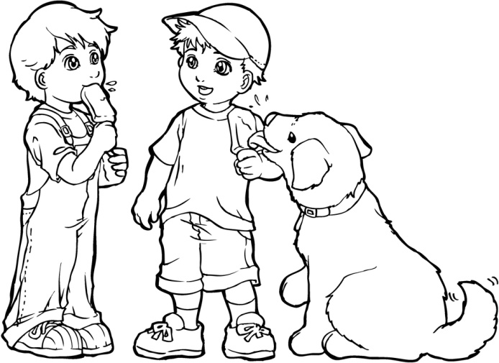

Aquí está el comienzo de una conversación que usted y su hijo pueden tener. Una vez que haya leído sus partes, continúe la conversación formando tres preguntas y respuestas más.

Tu: Tengo un gato. Tu hijo: ¿Cómo se llama?
Tu: Kitty. Tu hijo: ¿Qué clase de gato es él?
Tu: Un Devon Rex. Tu niño: ______________________
Usted: _______________________ Su hijo: ____________________
Usted: _______________________ Su hijo: ____________________

A continuación, su hijo debe contarle todo lo que aprendió sobre Kitty, comenzando con "Usted tiene un gato llamado Kitty..."
Ahora, cambia el orden. Su hijo comienza la conversación diciendo: "Tengo un amigo". Cuando le han formulado y contestado cinco preguntas, es su turno de decirle a su hijo lo que aprendió sobre su amigo, comenzando con "Usted tiene un amigo... ".

  - Siendo asertivo
Objetivo de aprendizaje: enseñar a los niños a hacer valer sus propios derechos sin infringir los derechos de los demás.
Habilidad: Asertividad
Explique a su hijo que hay una diferencia entre ser asertivo y ser agresivo.
(Madre / Padre) Dígale:
Usted tiene muchos derechos diferentes, incluido el derecho a estar seguro y el derecho a dejar en paz las cosas que posee. Si alguien te amenaza, te molesta o toma algo que te pertenece, te quitan tus derechos y se vuelven agresivos.
Ser asertivo significa defender tus derechos o los derechos de los demás. No significa quitar los derechos de los demás. Por ejemplo, si un niño agarró su libro y usted reaccionó empujándolo, ambos serían agresivos. Si le dijeras clara y firmemente que devolviera tu libro, serías asertivo.
Es importante ser asertivo, defenderse a sí mismo y también a otros niños, especialmente si son más pequeños o más pequeños. No siempre es fácil, y puede significar hablar cuando tienes miedo. Incluso si sientes que estás hablando, es posible que necesites que un adulto te ayude.

Pídale a su hijo que comparta ejemplos de asertividad de su propio comportamiento o de sus observaciones.
Haga el asertivo y el asertor junto con su hijo y haga una representación de las situaciones que se describen a continuación. Asegúrese de que los niños tengan la oportunidad de ser Asertores y Agresores.

Agresor: usted es un matón que trata de obtener la merienda de la otra persona.
Asesora: Tratas de detener al acosador sin ser grosero o enojado.

Agresor: Usted dice algo malo acerca de la familia del otro niño.
Asesora: Responde con calma y firmeza, diciendo cómo se siente sin enojarse.

Agresor: Usted llama al otro niño "estúpido" porque tiene problemas en la escuela.
Asesora: Usted dice cómo el insultor lo hace sentir sin entrar en una discusión.

Agresor: Haces caras para molestar al otro niño.
Asesora: Usted dice algo para detener este comportamiento, y si continúa, lo ignora.

Agresor: Usted bromea al otro niño sobre su corte de pelo.
Asesora: Le dice al insultor que no le gusta que lo molesten con una voz tranquila pero firme.

Agresor: Rompiste un juguete, pero mientes y dices que el otro niño lo hizo.
Asesora: Usted le dice al otro niño cómo se siente con respecto a la situación sin enojarse.

Agresor: Cortas en fila en las películas frente al otro niño.
Asesora: Usted dice que cortar en línea está rompiendo las reglas. Entonces decides la mejor solución al problema sin discutir o pelear.

EVALUACIÓN DE LA PRÁCTICA:
Podemos usar tres indicadores simples para evaluar si las prácticas sobre habilidades prosociales han impactado en los niños. El desarrollo de habilidades pro-sociales puede verse como un proceso de tres partes:
- Primero, en el reconocimiento paso, un niño debe ser capaz de determinar si alguien necesita ayuda.
- Segundo, el niño debe decidir Si ayudar o no actuar.
- En tercer lugar, un niño debe acto seleccionando y realizando un comportamiento apropiado para esa situación.

Ejemplos de habilidades aprendidas para resolver problemas de comportamiento
Comportamientos problemáticos | Habilidades aprendidas
Gritando cuando él / ella no puede alcanzar algo que él / ella quiere | Uso por favor y gracias
Exigente - "dame" | Exigente - "dame"
Gritando - "eso es mío" | Como compartir
Lastimar a alguien Fuera de control gritando | Cómo lidiar con los sentimientos de enojo. Di lo siento.
Interrumpir o insistir en hacerlo ahora. | Acepta no como respuesta

COMENTARIOS PARA LA IMPLEMENTACIÓN:
La tarea ha demostrado tener un efecto positivo en el rendimiento académico de un estudiante. La tarea les da a los niños la oportunidad de usar habilidades sociales cuando surgen situaciones en entornos naturales, en lugar de artificiales, y también es una manera excelente de involucrar a los padres en la instrucción de habilidades sociales y fomentar la colaboración entre el hogar y la escuela.
La tarea de habilidades sociales es apropiada cuando se trata de una extensión planificada del trabajo en clase y es evaluada por maestros, alumnos y padres.

OTROS RECURSOS ÚTILES (por ejemplo, enlaces donde puede encontrar más información sobre el tema dado):
https://www.parentingscience.com/social-skills-activities.html
http://www.parenthelpline.org/Global-PDFs/Skill-Time-Booklet

FIESTA ESCOLAR
ÁREA (OBJETIVOS):
- Planificación del trabajo común ;
- Cómo involucrar a los padres en la vida escolar.
ANTECEDENTES TEÓRICOS (si es necesario):
Al preparar este día festivo, los padres participarán activamente en la vida escolar de sus hijos y contribuirán a un mejor clima en la escuela.
DESCRIPCIÓN:
Р aren ts prepararán una fiesta escolar relacionada con la Pascua. Decorarán el salón de la escuela y prepararán golosinas para los niños. La decoración incluirá globos, guirnaldas de papel, flores, huevos pintados.
EVALUACIÓN DE LA PRÁCTICA:
Con la preparación de esta fiesta, los padres tendrán la oportunidad de trabajar con los niños y sus maestros. Esto ayudará a mejorar las relaciones entre padres y estudiantes, padres y maestros, así como entre los padres mismos.

DEJENME CONTARLES SOBRE MI TRABAJO…/ ASESORÍA VOCACIONAL
ÁREA (OBJETIVOS):
- Animar a los padres a entrar en el aula y sentir el ambiente;
- Dando a los padres la oportunidad de convertirse en inspiradores;
- Estudiando el medio ambiente ;
- Involucrar a los padres en la vida escolar ;
- Beneficiándose del conocimiento de los padres, compartiéndolo con el grupo de la clase ;
- Planificación del trabajo común;
- Un plan de lección con los padres.
ANTECEDENTES TEÓRICOS:
„Vivimos en un mundo dinámico de cambio constante. Las investigaciones muestran que más del 60% de los niños actualmente en la escuela primaria trabajarán en ocupaciones que aún no existen. Las profesiones van y vienen. Los tiempos en que un modelo de carrera lineal estaba en vigor, en el que un graduado farmacéutico se convirtió en farmacéutico y trabajó para una farmacia durante años, hace mucho que han desaparecido. Los jóvenes que ingresan al mercado educativo y al mercado laboral se enfrentan a un enorme caos de información y variabilidad de datos.
La elección de un camino educativo y profesional no se convierte en un evento único, sino en un proceso que se lleva a cabo a lo largo de la vida.
Es importante no solo QUÉ elegir, sino también CÓMO elegir. El hecho de que un niño, por ejemplo, de 12 a 14 años de edad, sueñe con la carrera de un abogado, no significa que en 4-5 años el sueño seguirá siendo válido. Pero, sin duda, sin la habilidad de una buena comunicación, la identificación de creencias propias , el establecimiento y el logro de objetivos y, sobre todo, la respuesta a la pregunta de quién soy y a dónde me dirijo en mi estilo de vida, será difícil lograrlo éxito profesional
Por lo tanto, citando a P. Voelkel, "la clave es descubrir sus propias pasiones, talentos, su propio potencial y comenzar a invertir en esta área". Cuando una persona tiene la oportunidad de sentir la satisfacción de lo que él / ella lo hace? Cuando él / ella trabaja de acuerdo a su / sus puntos fuertes, cuando él / ella cree en lo que él / ella lo hace, ya que está en línea con su / sus valores. La autoconciencia o el conocimiento de lo que hago en un momento dado y lo que hago por ello, lo que es importante para mí y, lo que es más importante, es crucial en el proceso de establecer mi trayectoria educativa y profesional. Su buena construcción y conocimiento del mercado laboral son necesarios para lograr un objetivo profesional. Incluso si en el futuro cambiará y las circunstancias inesperadas de la vida tendrán un impacto en él.
El cambio omnipresente y la incertidumbre están en oposición al asesoramiento tradicionalmente comprendido. Su objetivo era diseñar trayectorias profesionales lineales y referirse al futuro de lo que es un hecho ahora. Mientras tanto, solo podemos asumir que los estándares de hoy no afectarán directamente el futuro de nuestros alumnos.
El asesoramiento moderno debe tener un carácter procesal, y el consejero debe actuar como un compañero y experto en la comprensión del proceso. Su tarea consiste en proponer herramientas adecuadas que faciliten la búsqueda constante e independiente de su joven modo de vida por parte de una persona joven, y no dar consejos esquemáticos y respuestas listas, como suele ocurrir en el caso de la asesoría tradicional.
La intención del proceso de asesoramiento debe ser fortalecer y desarrollar el potencial de los alumnos. Vale la pena apoyar el desarrollo de las competencias sociales, la capacidad de pensar creativamente y enfrentar situaciones difíciles, así como la búsqueda independiente de información. Y siempre se debe enfatizar que una decisión tomada una vez no tiene que ser una decisión para siempre. Por lo tanto, la educación y la carrera de abogado l ing contemporánea se está acercando en sus supuestos y métodos para el entrenamiento, especialmente entrenar de la carrera y la vida como entrenador. “
En la escuela primaria (grados I-III), como parte de las actividades relacionadas con el asesoramiento vocacional, las clases deben realizarse para:
• permitiendo la confrontación de tendencias, intereses, talentos y situaciones profesionales específicas,
• tan completo como sea posible para familiarizar a los niños con varios tipos de áreas profesionales y ocupaciones,
Conformando una motivación particular para el desarrollo profesional.¹⁰
DESCRIPCIÓN:
Algunos padres que tienen trabajos interesantes serán invitados a venir y contarles a sus alumnos sobre sus ocupaciones. Los padres les dirán a los alumnos lo que realmente hacen cada día, cuáles son los desafíos que enfrentan y cómo sus trabajos les dan la oportunidad de ayudar a las personas y / o hacer que la vida de las personas sea mejor / más fácil / más emocionante / más interesante. Los padres se sentirán libres de convertir sus ideas de presentación en acciones para lograr un impacto e impresionar a los alumnos.
Los padres van a presentar y hablar sobre un tema relacionado con su área de trabajo (trabajo) o conocimiento (historias y costumbres de donde viven). La forma en que se presentará su actividad es de su propia iniciativa (puede ser una película, una presentación de PowerPoint, traer algún material de apoyo o simplemente hablar).
A partir de estos diferentes tipos de conocimiento, se presentará un contenido / tema dentro del tema de Estudio del medio ambiente.
EVALUACIÓN DE LA PRÁCTICA:
Al final del año escolar, se les pedirá a los alumnos que escriban ensayos sobre el TRABAJO DE MI SUEÑO y los lean a la clase.
COMENTARIOS PARA LA IMPLEMENTACIÓN (si es posible):
Por lo general, los padres están muy dispuestos a solicitar esta acción. Vale la pena prestar atención a que cada uno de los padres participe en el mismo nivel en la implementación de la actividad, y que todos los que quieran puedan hablar sobre su profesión. Para los niños también es muy importante que sus padres se involucren en esta acción. Es una actividad simple que fortalece la cooperación de los padres con la escuela.
OTROS RECURSOS ÚTILES (por ejemplo, enlaces donde puede encontrar más información sobre el tema dado):
CANCIÓN
Un día me gustaría encontrar
el trabajo perfecto para mi

María dice que quiere cocinar,
Susie quiere escribir un libro.
Mathew quiere trabajar en una tienda...
Asistente de tienda - un buen trabajo!

Coro:
Pero realmente no sé
lo que quiero ser.
Un día me gustaría encontrar
el trabajo perfecto para mi
Pero realmente no sé
lo que quiero ser
Un día me gustaría encontrar
el trabajo perfecto para mi

- http://www.interaktywnaedukacja.pl/?p=486 - sitio web con materiales en polaco.

EMPEZANDO DE NUEVO
ÁREA (OBJETIVOS):
Gestionar situaciones de conflicto en la comunicación.
Esta práctica nos ayudará a desarrollar un discurso amable y una escucha compasiva. Begin Anew es una práctica de reconocimiento y apreciación de los elementos positivos dentro de nuestra escuela o entorno familiar.
ANTECEDENTES TEÓRICOS (si es necesario):
Comunidad de la aldea del ciruelo, Thich Nhat Hanh.
DESCRIPCIÓN:
“Comenzar de nuevo” nos ayuda a mirarnos profunda y honestamente a nosotros mismos, nuestras acciones pasadas, nuestro habla y nuestros pensamientos, y puede ayudarnos a crear un nuevo comienzo dentro de nosotros mismos y en nuestras relaciones con los demás.
Esta práctica nos ayuda a aclarar nuestra mente y resolver problemas pendientes o malentendidos en nuestras relaciones. Es una práctica muy útil cuando surge una dificultad en nuestras relaciones con los demás y uno de nosotros se siente herido o resentido. Esta práctica puede darnos la oportunidad de comenzar de nuevo y comprender mejor a la otra persona.
Esta práctica es un proceso de cuatro partes que se utiliza en un entorno formal. Solo una persona habla a la vez y no se interrumpe durante su turno. Esto es muy importante de respetar para que podamos darle espacio y tiempo a la otra persona para expresarse. La otra persona practicará una escucha profunda y seguirá con plena conciencia la respiración que entra y sale . También se recomienda tomar tiempo y pausas y sentir lo que sentimos en cada momento, para que podamos abrazar lo que es.
Es una práctica que debe hacerse una por una , o en caso necesario, con una tercera persona en la que ambas personas confían y respetan, por ejemplo, en un conflicto escolar, etc.
1 . Riego de flores : comenzamos la conversación compartiendo nuestro aprecio por la otra persona. Podemos mencionar acciones concretas que la otra persona dijo o hizo que valoramos o apreciamos en ellas. Esta es una oportunidad para iluminar las fortalezas del otro y para fomentar el crecimiento de sus cualidades positivas. De esta manera, facilitamos que la otra persona se abra a nosotros y sea receptiva a la conversación.
2. Compartir arrepentimientos : podemos continuar mencionando cualquier falta de habilidad en nuestras acciones, en nuestro discurso o en nuestros pensamientos que pudimos haber tenido, y aún no tuvimos la oportunidad de disculparse por ello.
3. Expresar un dolor : podemos compartir cómo nos sentimos heridos por la interacción con la otra persona, tal vez por algo que él o ella hizo o dijo. Diciendo; " Me sentí así cuando dijiste o hiciste esto ..." nunca "hiciste esto o aquello ..." De esta manera podemos aprender a responsabilizarnos de lo que es nuestro y compartirlo con otros de este lugar.
4. Compartir una dificultad a largo plazo y pedir apoyo : todos pasamos por dificultades y dolor en muchos momentos de nuestras vidas. A veces, una situación en el momento presente puede surgir un dolor de nuestro pasado de vuelta a la superficie. Al compartir cómo nos sentimos, podemos hacer que las personas que nos rodean entiendan y conozcan mejor nuestra oferta para ayudarnos en lo que necesitamos.
Esta práctica nos ayudará a desarrollar una forma amable de hablar y una escucha compasiva. Begin Anew es una práctica de reconocimiento y apreciación de los elementos positivos dentro de nuestra escuela o entorno familiar.
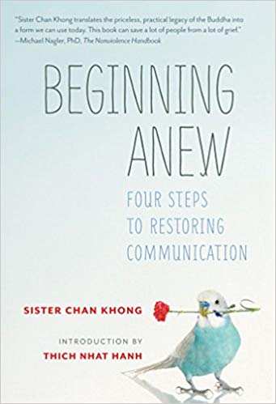
Reconocer los rasgos positivos de otros nos permitirá ver también nuestras buenas cualidades.
Junto con estos buenos rasgos, cada uno de nosotros tiene áreas de debilidad, como hablar de nuestra ira o quedar atrapados en nuestras percepciones erróneas. Cuando practicamos el "riego de flores", apoyamos el desarrollo de buenas cualidades entre nosotros y al mismo tiempo ayudamos a debilitar las dificultades en la otra persona. Al igual que en un jardín, cuando "regamos las flores" de bondad amorosa y compasión entre nosotros, también quitamos energía de las malas hierbas de la ira, los celos y la percepción errónea.
EVALUACIÓN DE LA PRÁCTICA:
Puedes hacerte estas preguntas;
- ¿Has podido expresar tus sentimientos? ¿Y las NECESIDADES escondidas detrás?
- ¿Sientes que la otra persona ha entendido tu posición?
- ¿Entendiste los sentimientos y la posición de la otra persona?
- ¿Podría encontrar un punto de encuentro en la solución del conflicto que ha mejorado la situación?
COMENTARIOS PARA LA IMPLEMENTACIÓN (si es posible):
- Elija un buen momento para que ambas personas hagan esta práctica. Quizás es bueno tener un momento cada semana para hacer esta práctica y limpiar cualquier situación durante la semana.
- Solo una persona habla a la vez y no se interrumpe durante su turno.
- La otra persona practicará una escucha profunda y seguirá con plena conciencia la respiración que entra y sale . También se recomienda tomar tiempo y pausas y sentir lo que sentimos en cada momento, para que podamos abrazar lo que es.
- Es una práctica que debe hacerse una por una, o en caso necesario, con una tercera persona en la que ambas personas confían y respetan, por ejemplo, en un conflicto escolar, etc.

OTROS RECURSOS ÚTILES ( ej. enlaces donde puede encontrar más información sobre el tema dado):
https://plumvillage.org/

ATENCIÓN PLENA EN CONFLICTOS
ÁREA (OBJETIVOS):
- Gestión de conflictos.  - Regulación emocional.  - Favorece el autocontrol.  ANTECEDENTES TEÓRICOS (si es necesario):  Atención plena en la resolución de conflictos. | 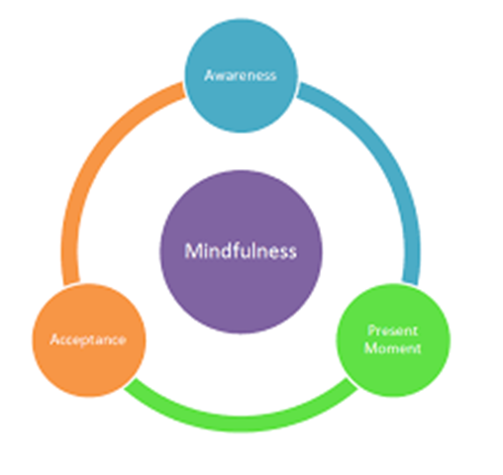
DESCRIPCIÓN:
Consejos de atención plena para reducir la reactividad. Podemos usar prácticas conscientes para crear espacio entre un arrebato de ira u otra emoción fuerte para que podamos tener más posibilidades de elegir de una manera consciente. En algunas situaciones, esto podría ser simplemente alejarse o hacer una pausa, o una respiración profunda antes de hablar. A medida que aprendemos a practicar estas habilidades por nosotros mismos, más tarde podemos enseñar a nuestros hijos cómo responder de manera consciente.
Los pasos que nos ayudarán a ser conscientes en una situación de conflicto serán:
- Siempre pausa - Cuando surja un conflicto, hacer una pausa y una respiración profunda. Tómese un momento para respirar lentamente y observe el aire que entra y sale por los pulmones y el vientre. Enfocándose en su respiración y cuerpo para que se base en el momento presente. Sal de la mente tanto como puedas.
- Permítete sentir lo que estás sintiendo - Presta atención a tus pensamientos y emociones, sabiendo que no eres ellos. ¿Está tu mente corriendo con pensamientos enojados? ¿Te sientes herido o avergonzado? Solo toma conciencia de los pensamientos y emociones que surgen en ti y acéptalos. Se conformarán si usted no reacciona ante ellos, y los dejarán estar y los abrazarán con total aceptación.
- Hacer un breve exploración corporal : observe las sensaciones físicas que surgen con sus pensamientos y emociones. ¿Estás apretando la mandíbula? ¿Estás apretando los puños, listo para golpear algo? ¿Se contraen los músculos de las piernas, instándolos a huir? Observe cualquier tensión muscular desde los dedos de los pies hasta la parte superior de la cabeza.
- Acomódate en tu respiración - Al respirar, notará una pausa al final de cada exhalación antes de volver a inhalar. Durante esta pausa, relájate y suaviza tus músculos. Sigue haciendo esto durante unos minutos, relajándote cada vez más profundamente en cada pausa.

- Reconoce que tienes espacio para elegir - Acepta que estás molesto y no trates de cambiarlo. Incluso podría decir en voz alta: "Estoy molesto". Elija ser paciente consigo mismo. Sin embargo, si sus emociones se sienten demasiado fuertes para investigar, reconozca su dificultad y aléjese de la situación problemática. Puede optar por volver al tema cuando se sienta más tranquilo y elegir un espacio tranquilo para ponerse en contacto con cómo se siente y con los pensamientos que aparecen sobre usted.
- Desafía tus suposiciones - Sea abierto a las opiniones de otros involucrados en el conflicto. No asuma que sabe de dónde provienen las ideas de las personas o cómo se sienten otras personas. Desafíate a hacer preguntas abiertas para que puedas entender realmente su perspectiva y ampliar tu visión de la vida. Recuerda que no eres tu creencia y que es mejor ser feliz que tener razón.
- Evitar el discurso negativo - Llamar nombres nunca es útil. En su lugar, explique su punto de vista claramente y reconozca los puntos de vista de los demás.
- Sugerir una resolución - Manténgase al tanto del conflicto y sugiera una o más formas de resolverlo. Con calma discutir los pros y los contras de cada sugerencia.
- Avanzar - Acepto intentar una resolución sin resentimiento. Y cuando avance con una sugerencia, hágale todo su esfuerzo.
- Perdonar - Aferrarse a la ira y el resentimiento sólo nos duele y cargas relaciones. Perdónate a ti mismo ya los demás por ser diferentes y tener un argumento, y acepta la idea de que al aprender a resolver conflictos, crecemos como personas.
Al practicar estos 10 pasos con regularidad, puede crear un sentido de confianza, bienestar y aceptación de situaciones difíciles. Estas habilidades le serán útiles cuando se sienta enojado o dividido, así como ejemplos resistentes y positivos de resolución de conflictos para nuestros niños.
Escriba los pasos en un papel y sígalos cuando se encuentre en una situación de conflicto. Respeta lo que sientes en cada momento y puedes preguntarte " ¿qué necesitas aprender de esta situación?" Para ayudarte a disolver el conflicto.
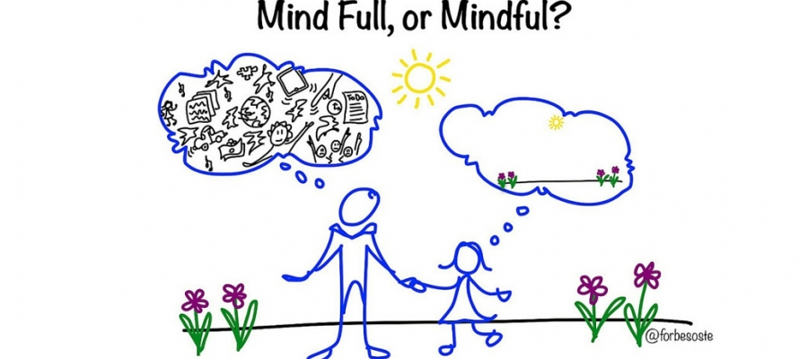

EVALUACIÓN DE LA PRÁCTICA:
Luego de ponerlo en práctica podemos ver cambios en la gestión del conflicto. Especialmente en los cambios de ser reactivo, a volverse activo, con más posibilidades de elegir.
OTROS RECURSOS ÚTILES ( ej. enlaces donde puede encontrar más información sobre el tema dado):
Flota de Maull Curso Camino de la Libertad de Mindfulness Prison
De Gina Biegel Programa de adolescentes estresados.

FUERA DE LA LINEA FACEBOOK
ÁREA (OBJETIVOS):
    - Empoderar una comprensión elevada de participación paternal y compromiso.
    - Los padres de familia se conocen unos a otros.
    - Romper el hielo entre los padres de una clase.
DESCRIPCION:
Los padres mapearán las conexiones entre ellos en una pizarra. Los padres crean sus "avatares", luego dibujan líneas para mostrar cómo conocen a otros padres. Esto puede funcionar muy bien como un rompehielos en la primera conferencia entre padres y maestros.

Duración: 30 minutos
  - Los padres reciben marcadores, fichas y cintas. Si es posible, use marcadores de diferentes colores.
  - Se pide a los padres que dibujen su "avatar" en la tarjeta de índice, su "imagen de perfil" en esta red social, por así decirlo. Ellos también sus nombres y los nombres de sus hijos en cada tarjeta.
  - Cada tarjeta de avatar está pegada en una pizarra grande. Se aseguran de dejar suficiente espacio entre cada tarjeta.
  - A cada padre se le pide que dibuje líneas de avatares de personas que ya conocen en la sala. Además, deben especificar cómo se conocen ("tenían el mismo lugar de trabajo", "compañeros de comida", "fueron a la misma universidad").
EVALUACIÓN DE LA PRÁCTICA:
Además de la autoevaluación, se debe invitar a dos colegas a esta actividad. Ellos monitorean y observan la actividad y después de la sesión sigue una discusión de tres personas. El profesor y los dos colegas comparten todos los comentarios positivos y negativos sobre la actividad en sí. Basado en este protocolo de pensar en voz alta, el maestro puede ajustar los pasos que deben tomarse para mejorar el proceso de la sesión.

JUEGO DE MEMORIA DE LOS PADRES
ÁREA ( OBJETIVOS ):
  - Lograr que los padres desarrollen mejores habilidades de cooperación entre ellos.
  - Mejorar las habilidades de memoria de los padres y mejorar la cohesión grupal de los padres.
DESCRIPCION:
Esta es la actividad física que establece y los recuerdos compartidos de los padres. Por lo tanto, debe implementarse durante el año académico en el que los padres se habrán conocido. Los padres dibujan sus recuerdos compartidos entre ellos y los colocan en una pared. El muro permanece arriba durante la sesión, trabajando como un punto focal de la experiencia compartida de los padres de estar en un equipo.

Pasos:
  - Cada padre recibe hojas de papel, marcadores y cinta adhesiva.
  - Cada participante debe inspeccionar la sala y tiene 15 minutos para escribir recuerdos positivos de experiencias y momentos compartidos mientras trabajan juntos.
  - Una vez que los padres tienen algunos recuerdos en la lista, se les pide que dibujen algunos de estos recuerdos en hojas nuevas de papeles. Los dibujos pueden ser versiones abstractas de la "escena de la memoria". Pueden involucrar a los padres que han compartido la memoria para hacer este dibujo. Se les da 20 minutos para hacer esto.
  - Una vez que se acabe el tiempo, se les pide a los padres que peguen los dibujos en la pared.
5. Después de grabar las memorias, cada padre se turna para describir la memoria dada.

EVALUACIÓN DE LA PRÁCTICA:
Además de la autoevaluación, se debe invitar a dos colegas a esta actividad. Ellos monitorean y observan la actividad y después de la sesión sigue una discusión de tres personas. El profesor y los dos colegas comparten todos los comentarios positivos y negativos sobre la actividad en sí. Basado en este protocolo de pensar en voz alta, el maestro puede ajustar los pasos que deben tomarse para mejorar el proceso de la sesión.

COMO SOCRATES: EDUCANDO AL PENSAMIENTO CRÍTICO
ÁREA (OBJETIVOS):
PENSAMIENTO INDEPENDIENTE Y CRÍTICO
- Ayudar a los padres a alentar el pensamiento crítico en sus hijos y apoyarlos para que actúen de manera libre pensando y eligiendo.
- Proporcionar a los padres estrategias e instrumentos prácticos para educar a sus hijos al pensamiento crítico .

ANTECEDENTES TEÓRICOS:
El pensamiento crítico, según su propia definición, abarca muchos aspectos de la vida de una persona: es conocimiento, es aplicación, pero sobre todo, es una actitud; Influye en la independencia de las personas y, por lo tanto, tiene un gran impacto en toda la sociedad. Crea conexiones con todas las demás formas de pensamiento y actúa como una habilidad transversal, que permite el paso continuo y fluido de una forma de pensamiento a otra.
Desarrollar individuos integrales y equilibrados es apropiado para aumentar la educación del pensamiento crítico en los contextos de la educación formal y no formal, de modo que la capacitación pueda comenzar temprano y evitar algunas de las distorsiones típicas de la interpretación, a las que nos dirigimos naturalmente.
El pensamiento crítico es un rasgo básico para una educación activa, democrática, enfocada en las necesidades efectivas de los alumnos y de toda la sociedad.
Al educar al pensamiento crítico, el conocimiento aislado pierde su valor, porque es un fin en sí mismo e inestable; Lo que es realmente importante es la investigación y el desarrollo de capacidades críticas.
Pensar críticamente significa ser capaz de evaluar situaciones, veracidad de la información e integridad de las conclusiones. No es solo la capacidad del razonamiento lógico; Es una actitud personal hacia la apertura acerca de investigar y preguntar.
Un buen nivel de pensamiento crítico no solo es necesario para el éxito de un curso de estudio o para un crecimiento psicológico personal: sus consecuencias afectan a toda la sociedad, porque influyen en las capacidades de emancipación, dialéctica, pensamiento profundo y, por lo tanto, independencia y libertad.
Como dice Halpern, el pensamiento crítico está conectado con la capacidad de alcanzar metas y afirmar valores y opiniones y, por consiguiente, de mantener el bienestar y la felicidad.
Educar para el pensamiento crítico significa darles a los niños y jóvenes un “traje mental” permanente, que (a diferencia del conocimiento aislado que se puede olvidar) es duradero, perdura en el tiempo e influye en la forma de pensar y enfrentar la vida.
Es esencial alentar continuamente a los niños y jóvenes (tanto en la escuela como fuera de la escuela) a usar las habilidades del pensamiento crítico, para que puedan ver las cosas desde el punto de vista de los demás, tener una mentalidad abierta y preguntarse "por qué". ? ”.
El pensamiento crítico es indispensable para criar a personas libres, independientes, conscientes y completas, pero no puede desarrollarse de manera individual, sino solo mediante la comunicación y el intercambio. Solo puede ocurrir con la condición previa y el propósito de colaborar, escuchar y apoyar el desarrollo y la expresión de los pensamientos y opiniones de otras personas.
La educación del pensamiento crítico se basa en la variedad de experiencias que puede ofrecer y en el diálogo, la colaboración que crea durante este proceso.
Por lo tanto, la colaboración con los padres es esencial para la adquisición de competencias transversales como pensamiento crítico: de esta manera, los niños y los jóvenes pueden implementar estas habilidades, no solo en la escuela, sino también, especialmente, fuera de la escuela, convirtiéndose en una experiencia que podrían aportar a todos. A lo largo de su crecimiento, hasta que sean adultos.
Los padres pueden participar de diferentes maneras, mediante reuniones de capacitación / informativas con maestros o sesiones de observación en el aula; pero su papel podría mejorarse aún más mediante una acción directa con los niños, en relación y coherencia con las actividades de los maestros.

DESCRIPCIÓN:
En la rutina de la vida común, los padres pueden actuar los siguientes comportamientos con sus hijos:
- Observando y logrando resultados y conclusiones.
Cuando los niños comienzan a hacer observaciones precisas sobre objetos o información, pueden sacar conclusiones o explicar juicios sobre esas observaciones.
Cuando un niño pregunta a los padres "¿Por qué? ", Los padres tienen que responder diciendo" ¿Por qué, según usted? ", Para animarlo a sacar sus propias conclusiones.
Esto es lo básico de las habilidades de observación científica, que serán útiles y necesarias en todas las vidas de los niños.
- Contar una historia sin conclusión.
Contar una historia sin conclusión y pedirle a los niños que la completen es una forma efectiva de desarrollar competencias de pensamiento crítico.
Los niños tienen que tomar la información de la historia y completarla con creatividad, sacando su propia conclusión.
Los padres pueden hacer eso contando una historia y preguntándole al niño: “¿Qué crees que pasará después? ".
- Implementar el método socrático
Sócrates es famoso por su entrenamiento para el pensamiento crítico por interrogatorio constante.
Los niños son naturalmente talentosos para hacer preguntas, por lo que los padres pueden anular la situación respondiendo con otras preguntas.
En un tema específico, los padres pueden tomar una posición opuesta a la de sus hijos y hacerle preguntas relevantes, por lo que se le alienta a que afirme y defienda sus opiniones.

JUEGO EMOCIONAL DE LOS ANIMALES
ÁREA (OBJETIVOS):
PENSAMIENTO INDEPENDIENTE Y CRÍTICO
- Ayudar a los padres a enseñarles a los niños sobre las emociones y ayudarlos a reconocer y expresar sus emociones .
- Proporcionar a los padres estrategias e instrumentos prácticos para educar a sus hijos a la inteligencia emocional .

ANTECEDENTES TEÓRICOS:
¿Qué es la inteligencia emocional? Existen muchas definiciones por ahí. Podemos resumirlo de la siguiente manera: la inteligencia emocional es nuestra capacidad para identificar nuestros sentimientos, para comprender las razones por las que los sentimos y el efecto que tienen en los demás o en nosotros. También es nuestra capacidad de empatizar con los demás y sentir una compasión genuina por ellos.
La inteligencia emocional cubre cinco áreas principales: autoconciencia, control emocional, auto motivación, empatía y habilidades de relación. Es importante para una buena comunicación con los demás y, por lo tanto, es una puerta de entrada para un mejor aprendizaje, amistades, éxito académico y empleo.
El término inteligencia emocional fue popularizado a mediados de los 90 por el libro de Daniel Goleman, Inteligencia emocional: por qué puede importar más que el coeficiente intelectual.
Un estudio icónico hizo un seguimiento de los estudiantes con alto coeficiente intelectual desde la infancia hasta la edad adulta tardía y encontró que aquellos que lograron un notable éxito en la carrera adulta mostraron una mayor "fuerza de voluntad, perseverancia y deseo de sobresalir". Mientras tanto, la evidencia de la prueba seminal de malvavisco (que dio a los niños la opción de recibir más premios si podían esperar antes de comerlos) sugirió que la gratificación retrasada y el autocontrol son importantes, ya que estas características están vinculadas a mejores calificaciones escolares, ganancias y satisfacción laboral .
Esta es la inteligencia emocional definida por Daniel Goleman:
- Autoconciencia: saber lo que estamos sintiendo, por qué lo sentimos, por lo que es una base para la buena intuición y la toma de decisiones.
- Autogestión: maneja tus emociones angustiosas de manera efectiva para que no te paralicen, pero sintonízate con ellas y aprende lo que debes sacar de ellas. Ser capaz de manejar situaciones estresantes de manera efectiva. Alineando nuestras acciones con nuestras pasiones.
- Motivación interna: capacidad para comprender y centrarse en lo que es importante para alcanzar los objetivos y los sueños.
- Empatía - saber lo que alguien más está sintiendo. Poder ponerte en el lugar de otra persona, entenderlo y brindarte apoyo.
- Habilidades sociales: ser capaz de fomentar y mantener relaciones ricas.
Los estudios han demostrado que los niños con mayor inteligencia emocional se desempeñan mejor en la escuela, manejan mejor el estrés y se mantienen alejados de la depresión.
Al ayudar a los niños a desarrollar su inteligencia emocional, ayúdelos a enriquecer su personalidad, mejorar la calidad de sus relaciones, aumentar su capacidad de perseverar, tener una perspectiva positiva de la vida y ser un individuo exitoso en general. Los configura temprano para que sean campeones para sí mismos de adentro hacia afuera, y sacan al mundo la mejor versión de sí mismos . Los ayudas a convertirse en maestros de sus propios pensamientos y sentimientos, y en última instancia se convierten en el maestro creador de sus propias vidas.
Cuando les enseña a los niños la inteligencia emocional, cómo reconocer sus sentimientos, entender de dónde vienen y aprender cómo lidiar con ellos, les enseña las habilidades más esenciales para su éxito en la vida. La investigación ha demostrado que la inteligencia emocional o EQ "predice más del 54% de la variación en el éxito (relaciones, efectividad, salud, calidad de vida)". Datos adicionales concluyen que "los jóvenes con alto EQ obtienen mejores calificaciones, permanecen en la escuela y tomar decisiones más saludables ".
Los niños pequeños no siempre saben qué emociones están sintiendo y rara vez saben cómo responder a ellos.
Los niños no aprenderán a diferenciar emociones a menos que les enseñemos cómo. Es posible que sepan que están sintiendo "algo", pero no necesariamente saben qué es ese "algo". Esto explica en gran medida por qué comprender las emociones de los niños puede ayudar a reducir lo que normalmente percibimos como mala conducta.
Tratar las emociones de los niños como válidas y hablar regularmente sobre los sentimientos. ¿Cómo te sentiste, cómo crees que se siente él, por qué crees que ella está tan triste? - Va un largo camino en enseñarles a manejar sus emociones.
En esta actividad docente los padres desempeñan, por supuesto, un papel fundamental.

DESCRIPCIÓN:
En la rutina de la vida común, los padres pueden jugar con sus hijos el Juego de las emociones de los animales.
En este juego, los padres podrían usar la atracción natural de los niños por los animales para fomentar la identificación y la expresión de las emociones.

El juego se juega tirando dos dados y representando lo que se tira.

Los padres estarán equipados con dos dados:
- El primer dado tiene a cada lado el nombre y el dibujo de una de las 6 emociones.
- el segundo dado tiene a cada lado el nombre y la imagen de un animal diferente.

Cuatro Emociónes Básicos

ENOJADO TRISTE

FELIZ ASUSTADO

Más opciónes

HERIDO FRUSTRADO ALEGRE

SOÑOLIENTO AVERGONZOSADO TONTO

TÍMIDO SOLITARIO

Los dados pueden ser proporcionados por la escuela o pueden ser construidos por padres e hijos, siguiendo las instrucciones y utilizando los modelos proporcionados por la escuela.

El juego:
Un jugador tira los dos dados.
Refiriéndose a la pareja resultante de animal y emoción, el jugador imita al animal que vive esa emoción específica.
El turno pasa a otro jugador y así sucesivamente.

Es posible elegir diferentes variaciones:
- puedes escribir / dibujar otras emociones en los dados, haciendo que los niños elijan las que prefieren
- En lugar de animales, puede usar 6 personas de la familia o 6 lugares de los niños frecuentes o cualquier otra cosa que pueda inspirar a los niños.

Este juego también se puede llevar un paso más allá, dependiendo de la disposición de los niños para explorar las emociones más profundamente. Por ejemplo, cuando el niño actúa como un animal enojado, los padres pueden hablar sobre las mejores maneras de manejar la ira. Pueden expresarlo en términos de cómo podría reaccionar un animal porque los niños tienden a relacionarse bien con los animales.

ESCUELA DE PADRES / ESCUELA PARA LOS PADRES
ÁREA ( OBJETIVOS ):
- Involucrar a los padres en la vida escolar ;
- Atraer a los padres a la escuela ;
- Involucrar a los padres en la educación de sus hijos;
- Promover el valor de la educación entre los padres ;
- Aclare dudas / preguntas / Preocupaciones planteadas por los padres ;
- Mejorar a los padres activos en el proceso de aprendizaje de sus hijos ;
- Ayudar a los padres a estudiar con los niños y no estudiar para ellos.
METODOLOGÍA / TÉCNICAS:
Conversación abierta / mesa redonda / diálogo / compartir prácticas.
CONTEXTO TEÓRICO (si corresponde):
- Falta de interés de los padres en la escuela ;
- Falta de tiempo de los padres para venir a la escuela ;
- Poca participación de los padres en la educación escolar.
- Padres descuidados en la crianza de sus hijos, dejando esta responsabilidad a la escuela.
DESCRIPCION:
Sesiones mensuales con el objetivo de reflexionar conjuntamente sobre temas relevantes; Tópicos cubiertos:
• Hiperactividad;
• Ansiedad;
• Estrategias de crianza activa;
• Métodos de estudio y estrategias;
• Retos de redes sociales / online;
• Orientación / orientación profesional;
• Etc.
EVALUACIÓN DE LA PRÁCTICA:
Observación directa.
Las sesiones son evaluadas cualitativamente por los participantes y se preparó un cuestionario que se completará al final de cada sesión.

MESA REDONDA CON... PADRES Y TYTORAS EN CRIANZA POSITIVA
ÁREA ( OBJETIVOS ):
  - Fomentar la cooperación entre los distintos agentes educativos ;
  - Alentar la reflexión grupal y la auto reflexión sobre las actitudes y comportamientos de los niños / estudiantes y los padres / tutores ;
  - Contribuir a mejorar la relación escuela - familia ;
  - Colaborar en la convergencia de los principios de la educación básica a la educación básica.
  - Conocer y entrenar estrategias para lidiar con el comportamiento inapropiado de los niños ;
  - Comprenda la importancia de educar positivamente y conocer las estrategias para que esto sea posible ;
  - Habilitar la discusión entre pares.
GRUPO OBJETIVO:
Padres y cuidadores de alumnos de primaria.
IMPLEMENTACIÓN DE TIMELINE:
1er trimestre - noviembre (para padres / tutores de los grados 1 y 2)
2do trimestre - abril (para padres / tutores de los grados 3 y 4)
METODOLOGÍA / TÉCNICAS:
Sesión de trabajo conducida por el Psicólogo del Grupo, compuesta por dos partes:
Parte I - Presentación del tema / tema;
Parte II - Discusión e intercambio de experiencias / prácticas.
Modo de trabajo: Trabajo colectivo / Trabajo en equipo.
RECURSOS :
- Auditorio (para la celebración de la sesión) ;
- Equipo ;
- Videoproyector ;
- Presentación en Power Point .
DESCRIPCION :
Para cada una de las sesiones, enviamos una invitación a todos los padres / tutores de los alumnos que asisten a los respectivos grados / años escolares en la escuela. Usamos el libro escolar como un vehículo de comunicación para invitar a los padres.
Organización de cada sesión según el público objetivo y el tema a ser la dirección ed: "crianza positiva".

Parte I:
• Presentación de los participantes
• Explicación del tema a través de una presentación en Power Point (bajo la responsabilidad del psicólogo)
Parte II:
• Diálogo con los padres y debate sobre el tema;
• Respuesta / atención / apoyo individual a los padres / cuidadores que tienen situaciones específicas y que necesitan un tratamiento personalizado.
EVALUACIÓN DE LA PRÁCTICA:
Observación directa (participación e interés de los padres / tutores);
Número de participantes.

OTROS RECURSOS IMPORTANTES (enlaces, etc.):
El Power Point adjunto, también como documento adicional al Kit de herramientas, Anexo no. 3
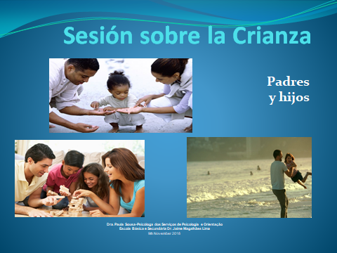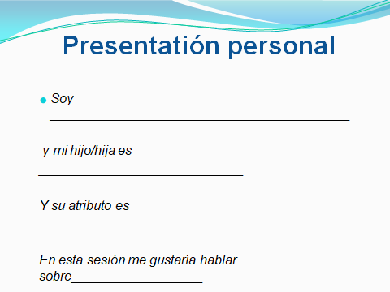
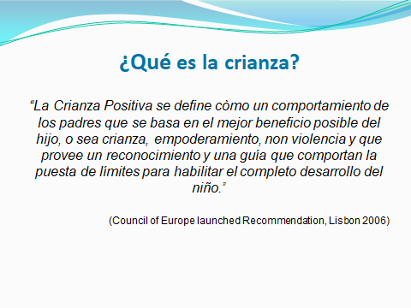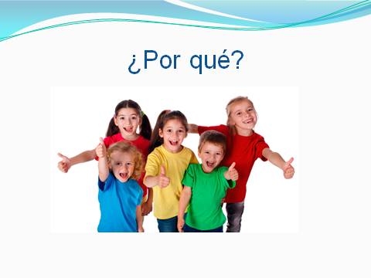

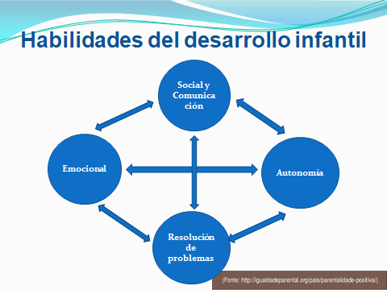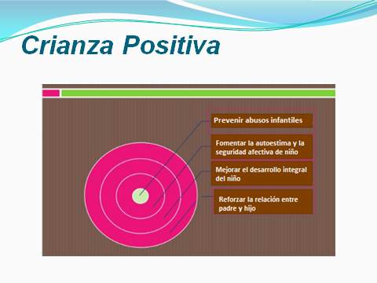
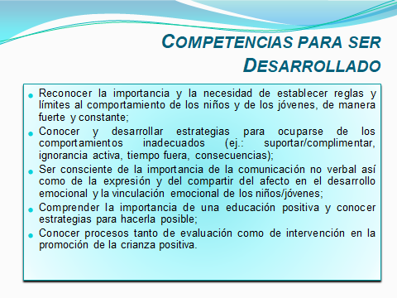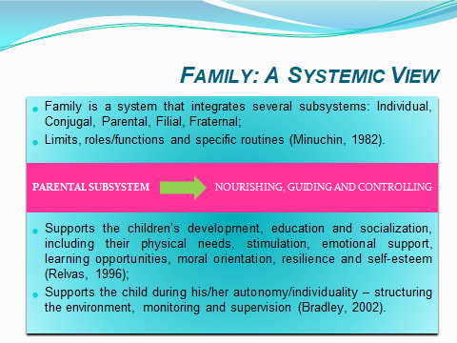

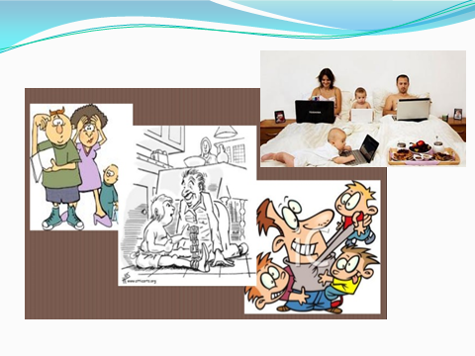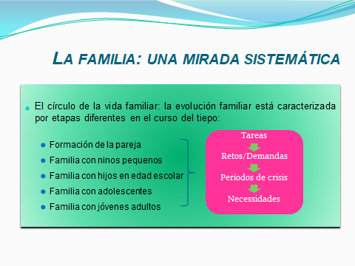

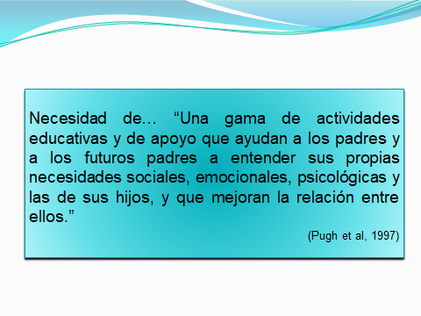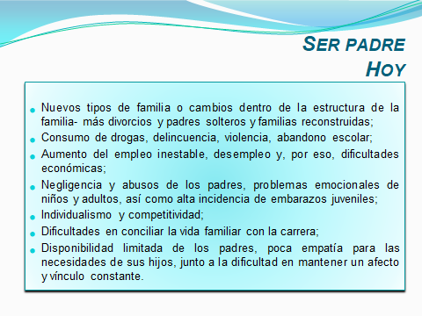
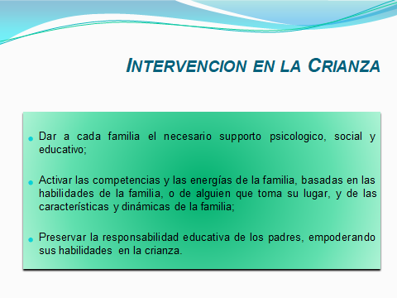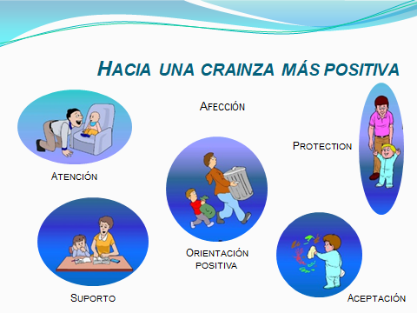

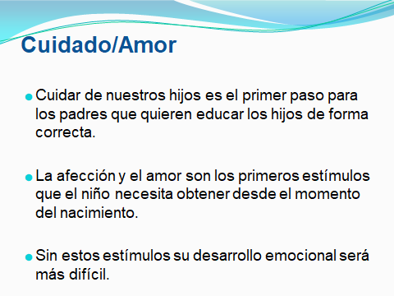

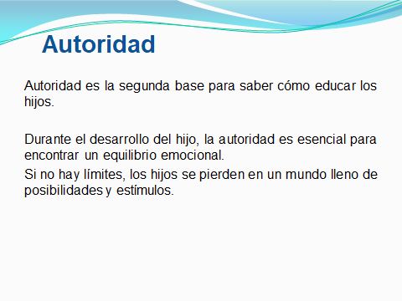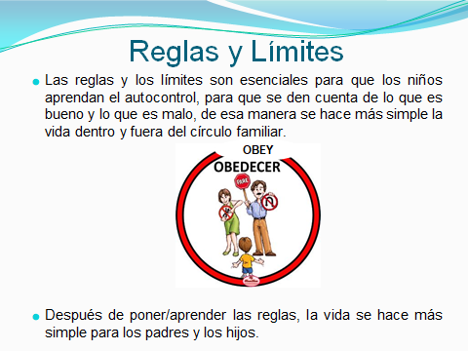
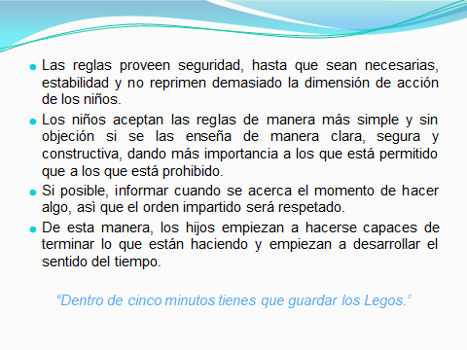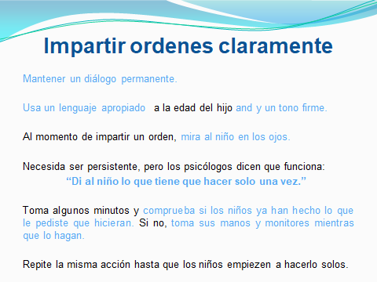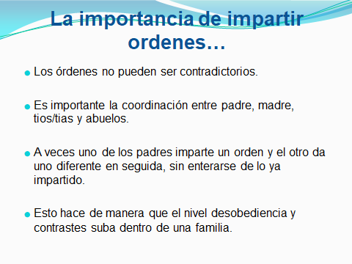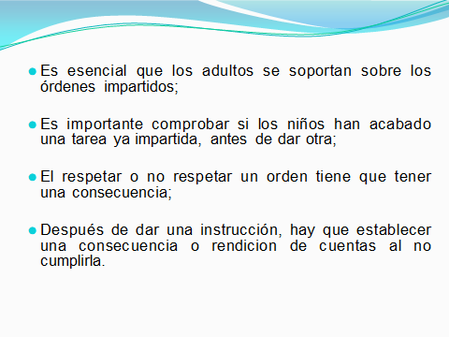

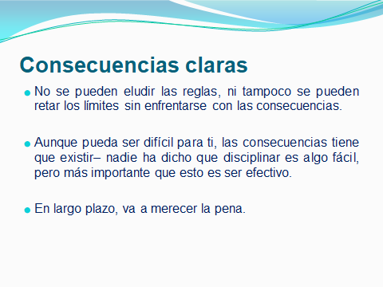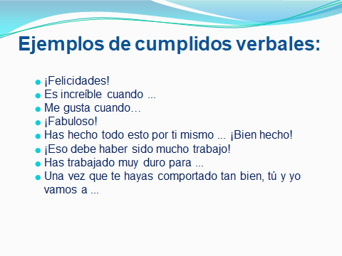
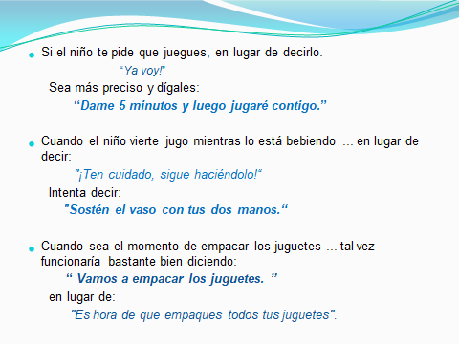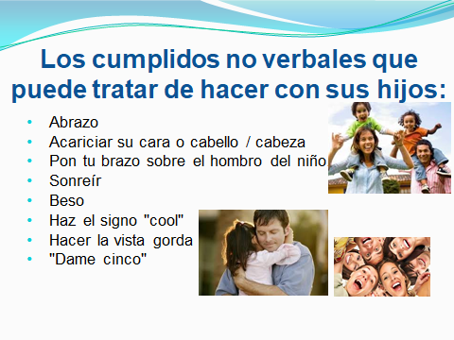

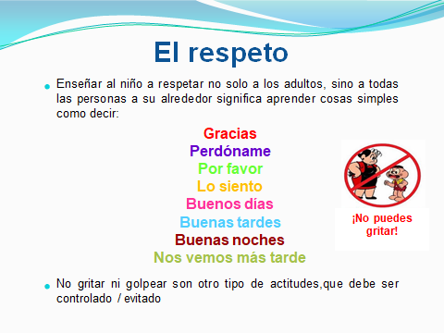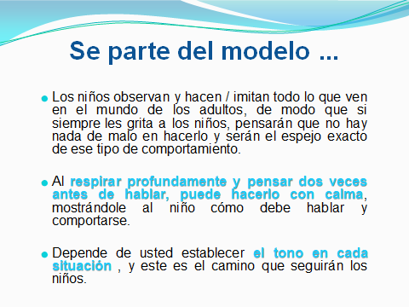

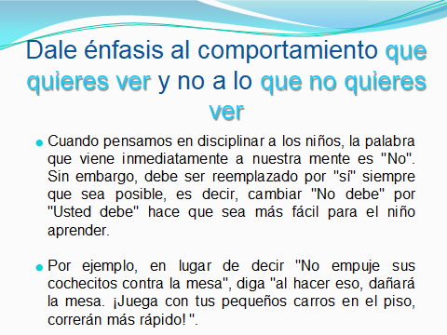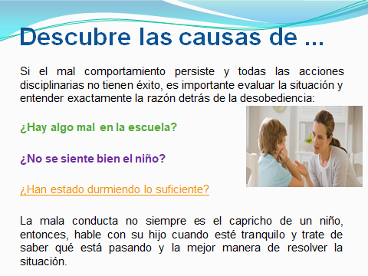

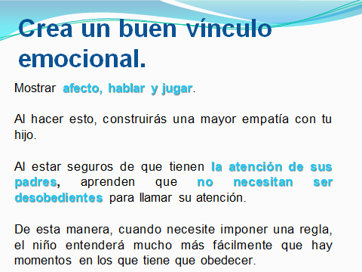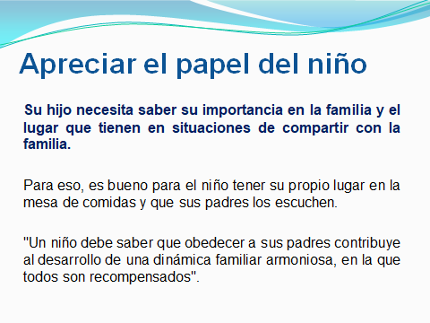

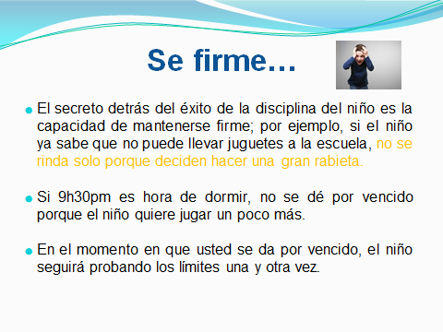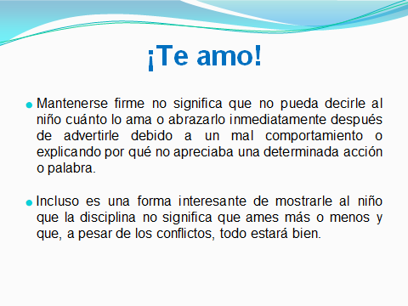

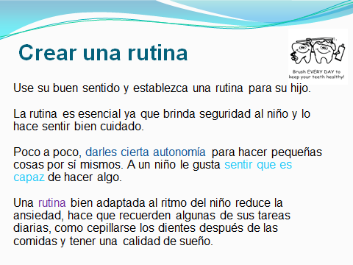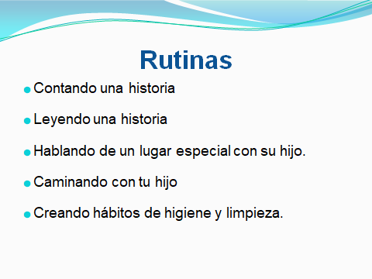

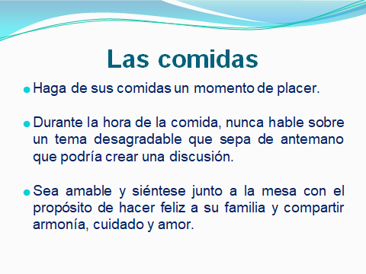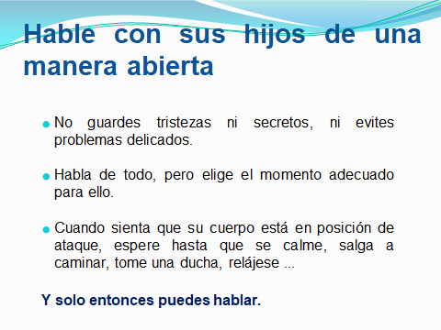

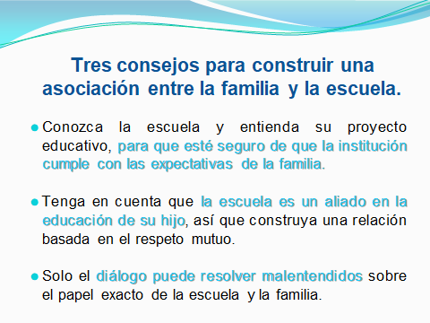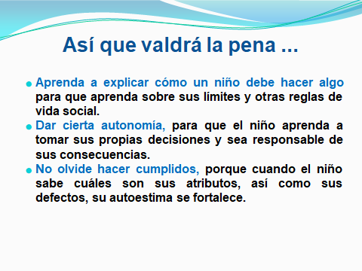

BIBLIOGRAFÍA
- Anna Konkel-Zając, „Jak zorganizować doradztwo zawodowe w szkole”, https://indywidualni.pl/edustrefa/jak-zorganizowac-doradztwo-zawodowe-w-szkole
- http://blizejterapii.blogspot.com/2014/12/balony-zosci-cwiczenie-w-pracy-ze-zoscia.html
- https://emocje-cialo-umysl.pl/7-pomyslow-jak-cwiczyc-mindfulness-z-dziecmi/
- http://pracowniakapeluszy.wordpress.com/2012/10/19/bajka-o-cieplym-i-puchatym/
- http://www.interaktywnaedukacja.pl/?p=486
- http://www.zosia.piasta.pl/bajka.htm
- National Coalition for Parent Involvement in education. 2006. Research Review and Resources. Retrieved September 16, 2011. Henderson, A.T., and K.L. Mapp. 2002. A New Wave of Evidence: The Impact of School, Family, and Community Connections on Student Achievement. Henderson, A.T., and Nancy Berla. 1995. A New Generation of Evidence: The Family Is Critical to Student Achievement. Washington, DC: Center for Law and Education, 14–16
- Poradnik Wychowawcy, February 2001
- Toolkit for Family Involvement in Education, Oregon Department of Education, 2006
- Toolkit for Parental Participation, National Guidance & Local Implementation, December 2015, Tusla - Child and Family Agency, 2015

Basado en el artículo del sitio http://blizejterapii.blogspot.com/2014/12/balony-zosci-cwiczenie-w-pracy-ze-zoscia.html
Basado en el artículo del sitio https://emocje-cialo-umysl.pl/7-pomyslow-jak-cwiczyc-mindfulness-z-dziecmi/
La historia citada después: Poradnik Wychowawcy, febrero de 2001.
Contenido del cuento de hadas después de: http://pracowniakapeluszy.wordpress.com/2012/10/19/bajka-o-cieplym-i-puchatym/
Hay ocho emociones básicas según la teoría de Robert Plutchik.
National Coalition for Parent Involvement in education. 2006. Research Review and Resources. Retrieved September 16, 2011. Henderson, A.T., and K.L. Mapp. 2002. A New Wave of Evidence: The Impact of School, Family, and Community Connections on Student Achievement. Henderson, A.T., and Nancy Berla. 1995. A New Generation of Evidence: The Family Is Critical to Student Achievement. Washington, DC: Center for Law and Education, 14–16.
A Toolkit for Family Involvement in Education, Oregon Department of Education, 2006
Toolkit for Parental Participation, National Guidance & Local Implementation, December 2015, Tusla - Child and Family Agency, 2015
Anna Konkel-Zając, „Jak zorganizować doradztwo zawodowe w szkole”, https://indywidualni.pl/edustrefa/jak-zorganizowac-doradztwo-zawodowe-w-szkole 10 Después: http://www.interaktywnaedukacja.pl/?p=486

